



INFORME
DEL
TERCER TRIMESTRE

2022
Contenido
DESPACHO DEL SECRETARIO 6
1.1 Departamento del Despacho de la Contraloría. 6
1.1.1. Sistema de seguimiento a gabinete sectorizado e Informe de Gobierno SIGO. 6
1.1.2 Programas Presupuestarios y Unidades Básicas de Presupuestación 2023. 6
1.1.3 Control Interno. 6
1.1.4 Actividades en Materia de Archivo. 7
1.2 Departamento de Comunicación y Vinculación. 7
1.2.1 Comités de Ética 13
1.3 Comisión Permanente de Contralores Estados-Federación 24
1.4 Sistema Nacional y Estatal Anticorrupción 28
2 SUBSECRETARÍA DEL SECTOR ESTATAL Y PARAESTATAL 31
2.1 Departamento de Control y Gestión de Auditoría 31
2.2 Dirección de Auditoría al Sector Centralizado 31
2.2.1 Actos de fiscalización 31
2.2.1.1 Seguimiento de Observaciones 32
2.2.2. Implementación del Sistema de Control Interno 32
2.2.3 Actividades Administrativas 32
2.2.3.1 Intervenciones 32
2.2.3.2 Investigaciones 33
2.2.3.3 Otras Actividades 34
2.3 Dirección de Auditoría del Sector Paraestatal 34
2.3.1. Actos de fiscalización 35
2.3.1.1 Seguimiento de Observaciones 35
2.3.2 Implementación del Sistema de Control Interno 35
2.3.3 Actividades Administrativas 35
2.3.3.1 Intervenciones 35
2.3.3.2 Investigaciones 37
2.3.3.3 Otras Actividades 38
2.4 Dirección de Asuntos Jurídicos y Situación Patrimonial del Sector Estatal y Paraestatal 38
2.4.1. Declaración de Situación Patrimonial 38
2.4.2. Integración de Investigaciones 39
2.4.2.1. Investigaciones del Ámbito Estatal 39
2.4.2.2. Investigaciones del Ámbito Federal 41
2.4.2.3. Investigaciones en el Ámbito Penal 41
2.4.3. Supervisión a la integración de expedientes de otras Direcciones de la Secretaría de la Contraloría General (SECOGEY) 42
2.4.4. Transparencia y Acceso a la Información Pública 42
2.4.5 Atención a Denuncias y Expresiones Ciudadanas 43
2.4.6. Asesoría Jurídica en la Elaboración de Documentos Normativos 43
2.4.7. Difusión de las Normas Jurídicas 44
2.5 Dirección de Auditoría de Tecnologías de la Información 44
2.5.1 Actos de Fiscalización 44
2.5.1.1 Seguimiento de Observaciones 45
2.5.2 Actividades Administrativas 46
2.5.2.1 Sistemas Informáticos 46
3 SUBSECRETARÍA DE PROGRAMAS FEDERALES 48
3.1. Departamento de Vinculación con Entidades Fiscalizadoras. 48
3.1.1 Protección de Datos Personales. 48
3.1.2 Informes Colectivos Ya Basta y COPARMEX. 48
3.1.3 Actividades en Materia de Archivo. 49
3.1.4 Agenda 2040. 49
3.1.5 Programas Presupuestarios y Unidades Básicas de Presupuestación 2023. 49
3.1.6 Matriz de Administración de Riesgos. 50
3.2 Dirección de Programas Federales. 50
3.2.1 Departamento de Auditoría. 50
3.2.1.1. Auditorías Directas Convenidas con la Secretaría de la Función Pública. 50
3.2.1.2 Auditorías Coordinadas con la Secretaría de la Función Pública 51
3.2.1.3 Atención a otras requerimientos de Instancias Federales. 52
3.2.1.4 Participación en el Comité de Regulación y Seguimiento de los Programas Federalizados de la Comisión Nacional del Agua. 52
3.2.2 Departamento de Fiscalización 53
3.2.2.1 A Atención y seguimiento de auditorías correspondientes a la Fiscalización de la Cuenta Pública 2021. 53
3.2.2.2 Lectura del Acta de Presentación de Resultados Finales y Observaciones Preliminares de las Auditorías derivadas de la Fiscalización de la Cuenta Pública 2021 54
3.2.2.3 Atención de los resultados con observación derivados de la lectura del Acta de Presentación de Resultados Finales y Observaciones Preliminares relacionados con la Fiscalización de la Cuenta Pública 2021. 55
3.2.3 Departamento de Seguimiento. 55
3.2.3.1 Seguimiento de Acciones de Auditoría Promovidas por la Auditoría Superior de la Federación de Ejercicios Anteriores. 55
3.2.3.2 Acciones de Auditoría Promovidas por la Auditoría Superior de la Federación de Ejercicios Anteriores con pronunciamientos de solventación. 57
3.2.3.3 Seguimiento de Acciones de Auditoría Promovidas por la Auditoría Superior de la Federación del Ejercicio Fiscal 2021. 57
3.2.3.4 Atención a las Promociones de Responsabilidades Administrativas Sancionatorias promovidos por la Auditoría Superior de la Federación. 58
3.2.3.5 Atención a Solicitudes de Información relacionados con el Área Investigadora de la Auditoría Superior de la Federación derivadas de la fiscalización de la cuenta pública de ejercicios anteriores. 58
3.2.3.6. Seguimiento de Acciones de la Secretaría de la Función Pública de Ejercicios Anteriores. 58
3.2.3.7 Seguimiento de Acciones derivadas de Auditorías realizadas por la Secretaría de la Contraloría General de Ejercicios Anteriores. 59
3.2.3.8 Atención a otros requerimientos. 59
3.2.4 Departamento de Contraloría Social 60
3.2.4.1 Actividades de Contraloría Social. 60
3.2.4.2 Concurso Estatal y Concurso Nacional de Transparencia en Corto. 60
3.2.4.3 Premio Nacional de Contraloría Social – Etapa Estatal. 60
3.2.4.4 Programa de difusión de valores “Los Súper Vigilantes”. 61
3.2.4.5 Actividades de Difusión y Capacitación de la Contraloría Social correspondientes a Programas Federales. 61
3.2.4.6 Actividades de Difusión y Capacitación de la Contraloría Social correspondiente a Programas Estatales. 63
3.2.4.7 Atención de Expresiones Ciudadanas. 64
3.3. Dirección de Inspección de Obra Pública. 65
3.3.1 Departamento de Supervisión de Obra Pública, Zona Estatal. 65
3.3.1.1 Asistencia a Actos de Verificación de Obra Terminada. 65
3.3.1.2 Incidencias derivadas de Verificación de Obra Terminada. 65
3.3.1.3 Pruebas de Laboratorio a Obra Pública. 66
3.3.1.4 Visitas de Supervisión de Obra Pública en Proceso. 66
3.3.1.5 Incidencias derivadas de Supervisión de Obra Pública en Proceso. 67
3.3.2 Departamento de Supervisión de Obra Pública, Zona Federal. 68
3.3.2.1 Asistencia a Juntas de Aclaraciones en Actos de Contratación de Obra Pública. 68
3.3.2.2 Sistema de Bitácora Electrónica y Seguimiento a Obra Pública (BESOP). 68
3.4. Dirección de Normatividad, Quejas y Responsabilidades. 68
3.4.1 Departamento de Quejas y Responsabilidades. 69
3.4.1.1 Procedimientos de responsabilidad administrativa. 69
3.4.1.1.1 Actividades de la Autoridad Resolutora / Oficina del Subsecretario de Programas Federales. 69
3.4.1.2 Constancias emitidas. 69
3.4.2 Departamento de Inconformidades, Sanciones y Conciliaciones. 69
3.4.2.1 Recursos atendidos. 69
3.4.3 Departamento de Normatividad en Obras Públicas y Adquisiciones. 69
3.4.3.1 Comités de adquisiciones, arrendamientos y servicios. 69
3.4.3.2 Comités de Obra Pública y Servicios Conexos. 70
3.4.3.3 Participación en licitaciones públicas e invitación a cuando menos tres personas. 70
3.4.3.4 Asesorías proporcionadas y capacitaciones impartidas a servidores públicos. 70
4. Dirección de Administración. 72
4.1.1. Solicitudes de Acceso a la Información Pública. 72
4.1.2. Solicitudes de Ejercicio de Derechos ARCO. 73
4.1.3. Recursos de Revisión. 74
4.1.4. Información Pública Obligatoria. 74
4.1.5. Denuncias por posible incumplimiento de Obligaciones de Transparencia. 75
4.1.6. Sesiones del Comité de Transparencia. 75
4.1.7. Contrataciones Abiertas. 76
4.1.8. Grupo Interdisciplinario de Archivos. 79
4.1.9. Recepción de documentos. 80
4.1.10. Responsables de Archivo de Trámite de la Secretaría de la Contraloría General. 81
4.1.11. Revisión de la Homologación de Expedientes. 82
4.1.12. Capacitación en Archivos y Gestión Documental. 85
4.1.13. Consulta y Préstamo de Expedientes de Archivo de Concentración. 86
4.1.14. Transferencias Primarias. 87
4.1.15. Bajas Documentales. 88
41.1.16. Documentación y Actualización de Manuales. 89
4.1.17. Sesiones del Comité de Control interno. 100
4.1.18. Administración de Riesgos. 101

DESPACHO DEL SECRETARIO

1.1 Departamento del Despacho de la Contraloría.
Con fundamento en el artículo 525 bis, del Reglamento del Código de la Administración Pública de Yucatán, se atendieron los siguientes asuntos:

1.1.1. Sistema de seguimiento a gabinete sectorizado e Informe de Gobierno SIGO.
Para el tercer trimestre 2022, se actualizaron las cifras de los dos entregables que tenemos: Evaluación de los comités de ética, integridad y conflicto de interés realizados con cierre al trimestre de una evaluación y Cursos de capacitación a servidores públicos en materia de Código de ética, comités de ética, Integridad y de Prevención de Conflicto de Interés con un cierre de once cursos en el Sistema de Informe de Gobierno (SIGO).

1.1.2 Programas Presupuestarios y Unidades Básicas de Presupuestación 2023.
En el mes de septiembre, se identificaron las adecuaciones necesarias a la Matriz de Indicadores para Resultados (MIR) de los Programas Presupuestarios aplicables a nuestra Secretaría validando que estén alineadas a los objetivos y estrategias establecidas en la Agenda 2040 que será aplicable a partir del ejercicio fiscal 2023.
Se inició el análisis de las Unidades Básicas de Presupuestación (UBPs) para el ejercicio 2023 correspondientes al Despacho del Secretario, la UBP SECOGEY-20756-AI Realización de Actos de Fiscalización a las Dependencias y Entidades de la Administración Pública Estatal y SECOGEY-20762-AI Realización de Acciones de Prevención y Sanción a los Actos de Corrupción en esta UBP se incluyó como entregable dos cursos, uno en materia de derechos humanos y no discriminación y otro del protocolo para la atención, sanción y erradicación del acoso y hostigamiento laboral, se incluyó una certificación en la Norma NOM-025-SCFI-2015 en igualdad laboral y no discriminación, y un documento del posicionamiento de “Cero Tolerancia” al acoso y hostigamiento sexual dentro de la Secretaría de la Contraloría. En ambas UBPs se actualizaron las cifras de los entregables.

1.1.3 Control Interno.
En seguimiento al Programa de Trabajo del Proceso de Administración de Riesgos, se trabajó en septiembre con el Cuadro de Identificación de Riesgos y posteriormente la Matriz de Administración de Riesgo correspondientes al Despacho del Secretario, identificando dos posibles Riesgos:
- Procedimiento para el registro y homologación de las observaciones y recomendaciones de los comités de ética del gobierno del estado a través de un sistema de criterios.

- Procedimiento para coordinar la participación de la Secretaria en las actividades, eventos y/o reuniones convocadas.

A los que se proponen estrategias y acciones de control que mitiguen la materialización de estos. Los riesgos trabajados anteriormente, se decidieron retirarlos de la matriz, tomando en cuenta que los riesgos no se extinguen si no que reducen su probabilidad de ocurrencia y que por lo tanto retirarlos de la matriz no implica la extinción del riesgo.

1.1.4 Actividades en Materia de Archivo.
Con la finalidad de estandarizar y homologar criterios de las acciones a desarrollar para cumplir con los procesos archivísticos durante este período y en coordinación con el personal del Despacho del Secretario se encuentran trabajando en la Homologación de Expedientes generados a partir del 01 de octubre de 2018 con corte al 30 de junio de 2022.
De conformidad con lo dispuesto en el artículo 68 de la Ley de Archivos del Estado de Yucatán se verificó los expedientes de los ejercicios 2019, 2020, 2021, y lo que va del 2022 que corresponden a respuestas de solicitudes de acceso a la información atendidas por parte del Despacho del Secretario, con el fin de agregar dos años a su periodo de conservación.

1.2 Departamento de Comunicación y Vinculación.
Con fundamento en el artículo 525 Ter del Reglamento del Código de la Administración Pública de Yucatán, se atendieron los siguientes asuntos:
Durante este trimestre se difundieron los programas y acciones de la Contraloría a través de las redes sociales y el sitio oficial, en coordinación con lo establecido por la Dirección General de Comunicación Social del Despacho del Gobernador.
Entre las actividades que participó la Titular de la Contraloría y que se difundieron en las redes sociales del segundo trimestre destacan los siguientes eventos:
Firma de Convenio del Sistema de Declaraciones Patrimoniales en el H. Ayuntamiento de Progreso 2021 – 2024
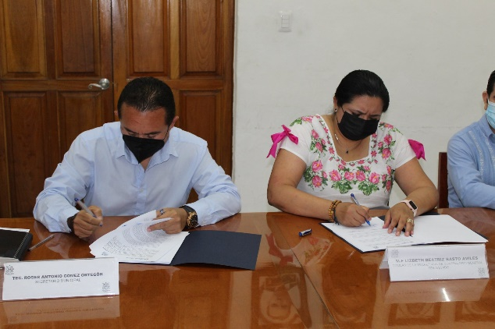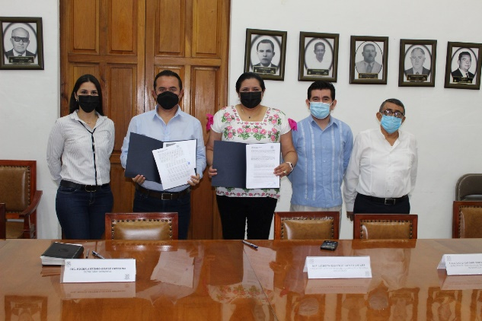
Progreso, Yucatán de 04 de julio del 2022. Se asistió al H. Ayuntamiento de Progreso para compartir el Sistema de Declaraciones Patrimoniales con lo que se fomenta de la rendición de cuentas. La M. F. Lizbeth Basto Avilés titular de la Secretaría de la Contraloría del Estado, estuvo presente de igual forma el Lic. Roger Antonio Gómez Ortegón por parte del Ayuntamiento de Progreso.
Entrega al H. Ayuntamiento de Telchac Pueblo del sistema electrónico para las Declaraciones Patrimoniales
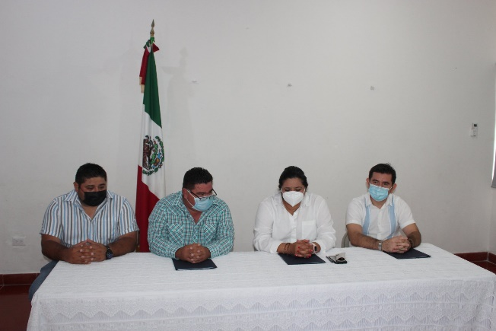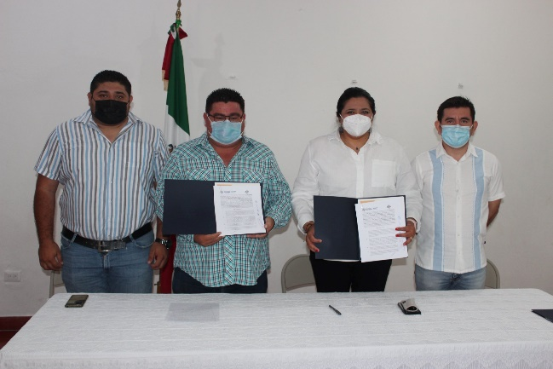
Telchac Pueblo, Yucatán el 11 de Julio del 2022. Se entregó al H. Ayuntamiento de Telchac Pueblo el Sistema Electrónico para las Declaraciones Patrimoniales, para poder fortalecer la Transparencia y Rendición de Cuentas de todo el Estado. Asistió la M. F. Lizbeth Basto Avilés titular de la Secretaría de la Contraloría del Estado, estuvo presente de igual forma el Lic. Juan Jacobo López Álvarez presidente municipal de Telchac Pueblo.
Entrega al H. Ayuntamiento de Umán, Yucatán del sistema electrónico para las Declaraciones Patrimoniales
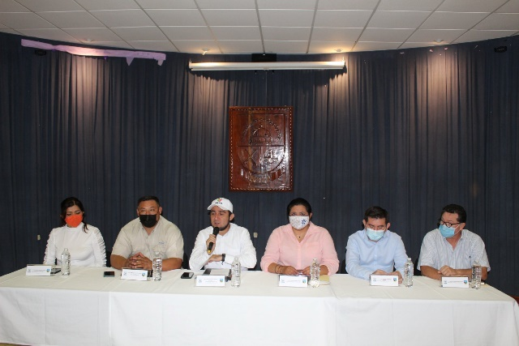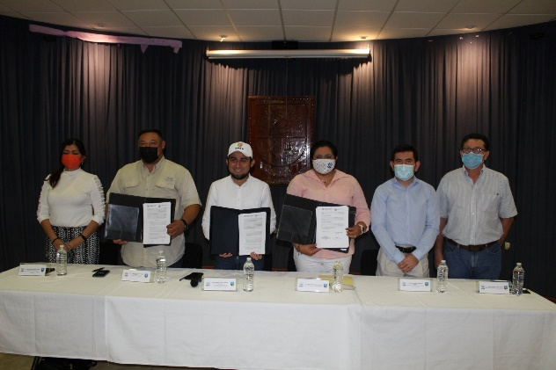
Umán, Yucatán 19 de Julio del 2022. Se firmo convenio con el H. Ayuntamiento de Umán 2021-2024. Para compartir el Sistema de Declaraciones Patrimoniales para fortalecer la transparencia y rendición de cuentas. Asistió la M. F. Lizbeth Basto Avilés titular de la Secretaría de la Contraloría del Estado, estuvo presente de igual forma el Lic. Gaspar Ventura Cisneros Polanco presidente municipal de Umán.
Presentación de estrategia de apertura y gestión de las auditorías de colmena, en coordinación con la Auditoría Superior de la Federación
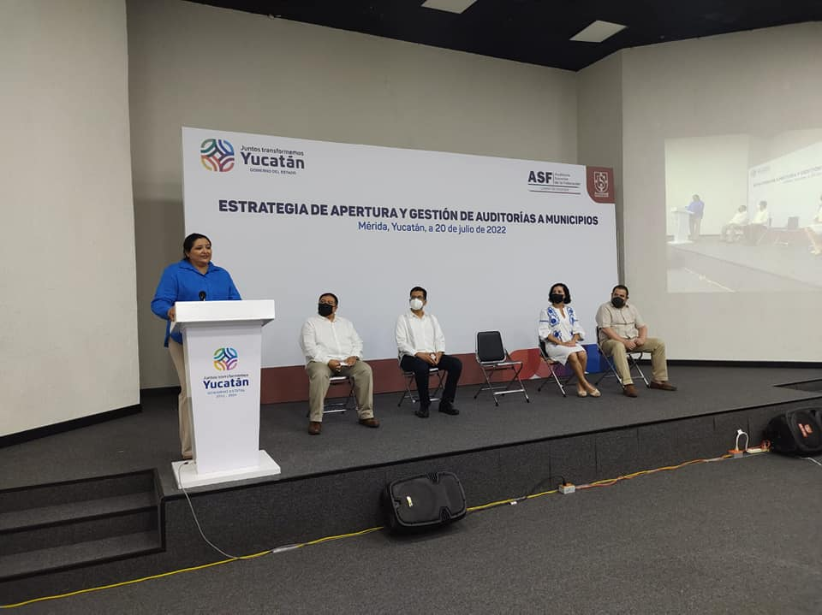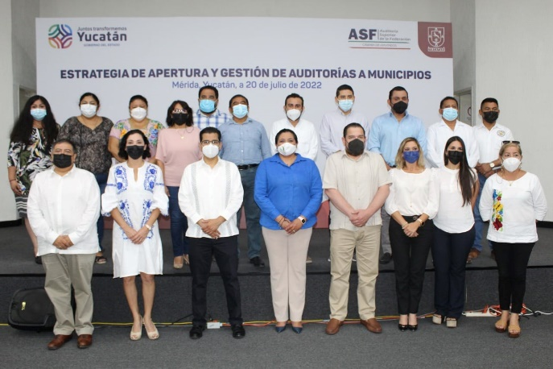
Mérida, Yucatán 20 de Julio del 2022. En coordinación con la Auditoría Superior de la Federación se llevó a cabo la estrategia de apertura y gestión de las auditorías de colmena. Esto es la fiscalización de recursos del gasto federalizado a municipios. Con la participación de 16 municipios iniciamos los trabajos con: Chemax, Kanasín, Maní, Mérida, Motul, Muna, Progreso, Río Lagartos, Tekax, Temozón, Ticul, Tinúm, Tizimín, Tzucacab, Umán y Valladolid. El evento fue presidido por la M. F. Lizbeth Basto Avilés titular de la Secretaría de la Contraloría del Estado de Yucatán, el Lic. Marciano Cruz Ángeles, Director General de Auditoría del Gasto Federalizado “C”, el LC Oswaldo Fuentes Lugo, Director de Auditoría del Gasto Federalizado C1 de la Auditoría Superior de la Federación, la C.P. Vanessa María Ortegón Campos Subsecretaria de Programas Federales y el C.P. Roberto Santiago Magaña González, Director de Programas Federales de la Secretaría de la Contraloría General del Estado de Yucatán.
Visita a la Universidad Tecnológica Metropolitana para compartir la convocatoria transparencia en corto fase estatal 2022
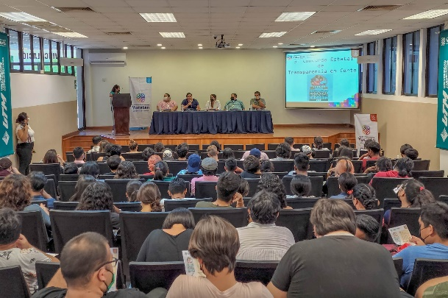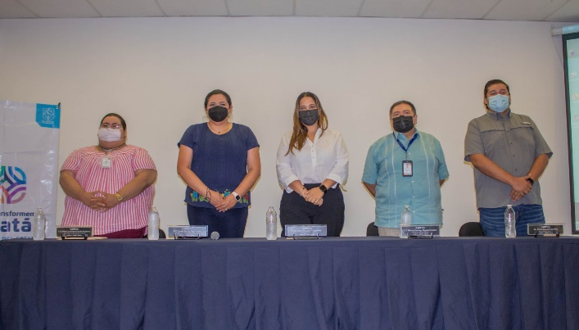
Mérida, Yucatán 21 de Julio del 2022. Visitamos la Universidad Tecnológica Metropolitana (UTM) en la que compartimos con jóvenes la convocatoria de Transparencia en Corto. Asistió la M. F. Lizbeth Basto Avilés titular de la Secretaría de la Contraloría del Estado y María Arjona Ortiz, encargada de Rectoría de la Universidad Tecnológica Metropolitana.
Representantes de la Secretaría de la Contraloría General del Estado de Yucatán (SECOGEY) compartieron con alumnas y alumnos las reglas y dinámicas que lleva esta convocatoria.
El Concurso tiene el objetivo de brindar un espacio de expresión que promueva la participación activa de los jóvenes sobre la cultura de la transparencia y rendición de cuentas como mecanismos del combate a la corrupción, a través de la elaboración de cortometrajes que busca impulsar la creatividad, interés e iniciativa.
Entrega de reconocimientos por concluir el Diplomado en Gobernanza para el buen gobierno de los órganos de fiscalización impartido por la Universidad Panamericana
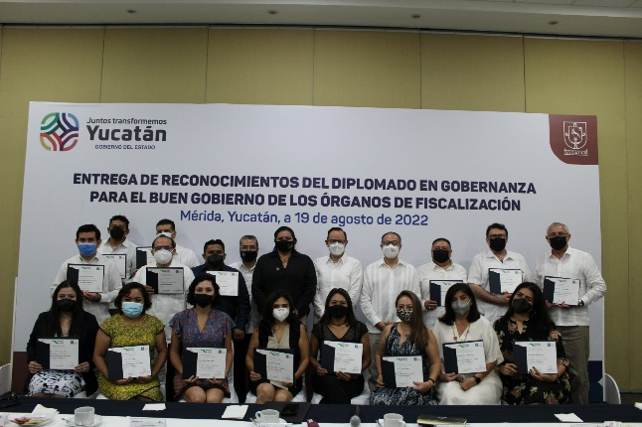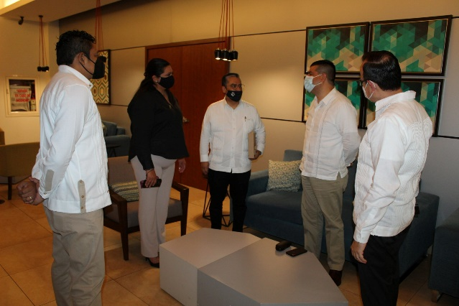
Mérida, Yucatán 19 de agosto del 2022. Servidoras y servidores públicos de la Contraloría General del estado de Yucatán concluyeron el diplomado en Gobernanza para el Buen Gobierno de los Órganos de Fiscalización impartido por la Universidad Panamericana. La entrega de reconocimientos estuvo a cargo del Dr. Guillermo Tenorio Cueto, Director de la Escuela de Gobierno y Economía de la Universidad Panamericana, el Lic. Omar González Vera, Titular de la Unidad de Auditoría Gubernamental de la Secretaría de la Función Pública y la M.F. Lizbeth Basto Avilés titular de la Secretaría de la Contraloría del Estado; adicionalmente participaron como invitados especiales el Mtro. Jaime Antonio Farias Mora, Secretario de la Función Pública del Estado de Tabasco y el Mtro. Francisco Gamboa Barrón, Director de Posgrado Escuela de Gobierno y Economía Campus Ciudad de México.
Mesa panel sobre la fiscalización desde los OICs en la Semana Nacional de Auditoría Gubernamental
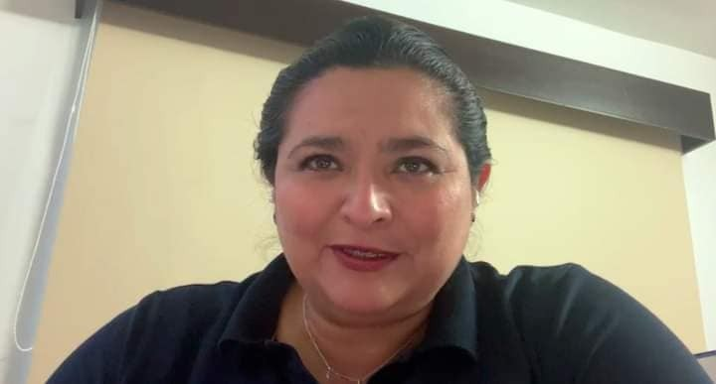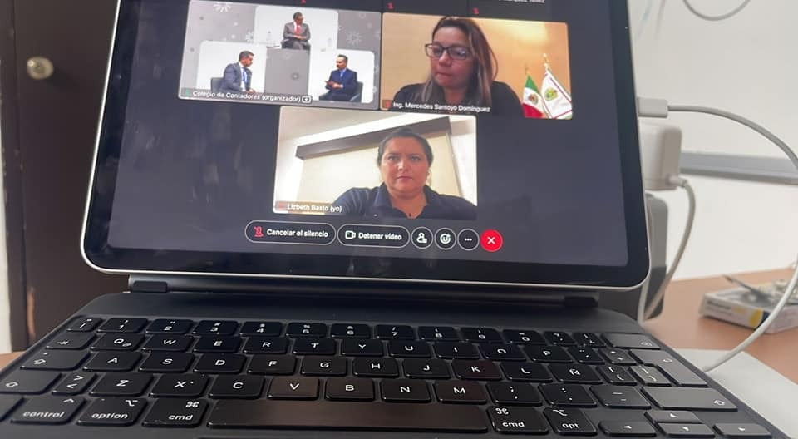
Mérida, Yucatán 25 de agosto del 2022. La M. F. Lizbeth Basto Avilés titular de la Secretaría de la Contraloría del Estado compartió en compañía de representantes de la Secretaría de la Contraloría General de la Ciudad de México, la Contraloría General del Estado de Veracruz y la Contraloría General del Estado de México, una mesa panel en línea sobre la fiscalización desde los OICs en la Semana Nacional de Auditoría Gubernamental, coordinada por el Maestro Alfonso Chávez y organizada por el Colegio de Contadores Públicos de México.
Primer informe de Gobierno del H. Ayuntamiento de Tekit, Yucatán
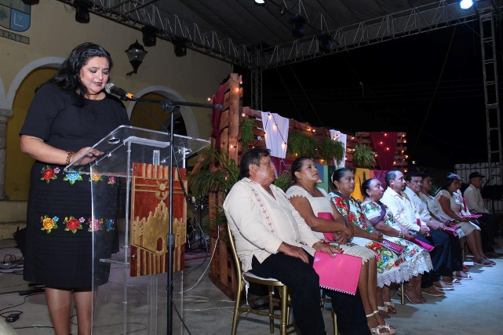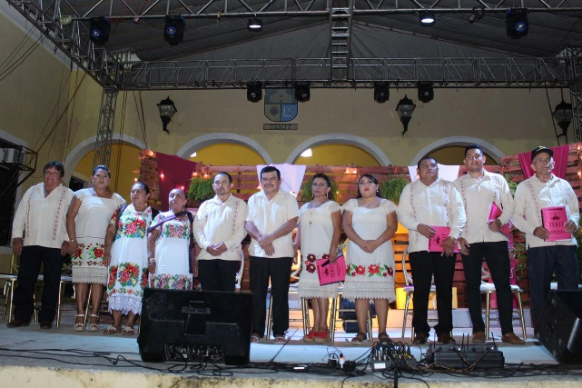
Tekit, Yucatán 26 de agosto del 2022. En representación del gobernador del estado de Yucatán el Lic. Mauricio Vila Dosal, la M. F. Lizbeth Basto Avilés titular de la Secretaría de la Contraloría del Estado asistió al Primer Informe de Gobierno del Ayuntamiento de Tekit con la presencia del presidente municipal Lic. Felipe de Jesús Medina Collí, autoridades locales y federales, así como ciudadanos del municipio.
Ceremonia de inicio del proyecto de rehabilitación y construcción del “Gran Parque la Plancha”
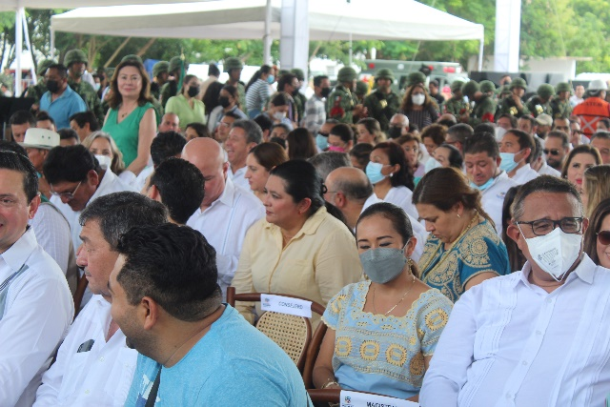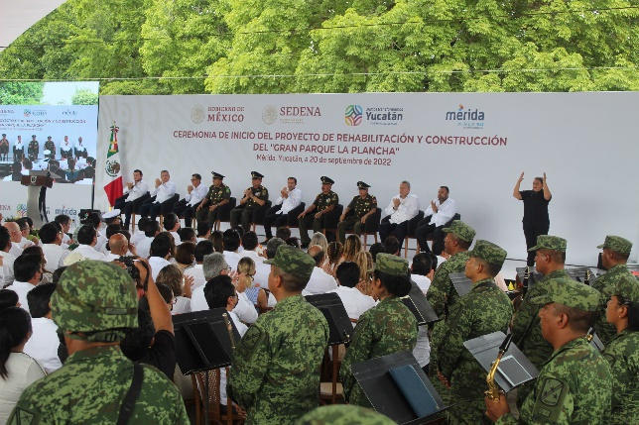
Mérida, Yucatán 20 de septiembre del 2022. La M. F. Lizbeth Basto Avilés titular de la Secretaría de la Contraloría del Estado asistió a la ceremonia de inicio a los trabajos de construcción del “Gran Parque La Plancha”, un nuevo pulmón verde para las familias yucatecas que utilizará todo el terreno abandonado de la plancha y que será un atractivo turístico, resultado de las gestiones ante el Gobierno de México, asistió el gobernador del estado de Yucatán el Lic. Mauricio Vila Dosal junto con el General Luis Crescencio Sandoval González, Secretario de la Secretaría de la Defensa Nacional, el gobernador mencionó que contará con: Áreas verdes, ocho áreas de juegos infantiles, andador techado en todo el parque, un lago artificial con más de trece mil metros cuadrados y un malecón, mercado gastronómico, parque de mascotas, skatepark, gimnasio al aire libre, zonas deportivas y ciclopista. Adicionalmente albergará el museo de la luz, el museo del ferrocarril y un anfiteatro con capacidad para diez mil personas. Además, contará con una estación del sistema de transporte público Ie-tram, que transportará a pasajeros que lleguen del Tren Maya a Teya hasta el centro de la ciudad.
Firma del Convenio del Sistema de Control y Coordinación Gubernamental del Estado de Yucatán en el H. Ayuntamiento de Progreso 2021 – 2024.
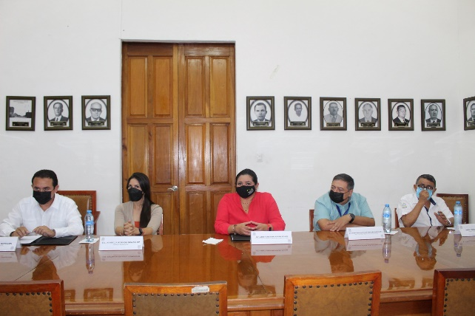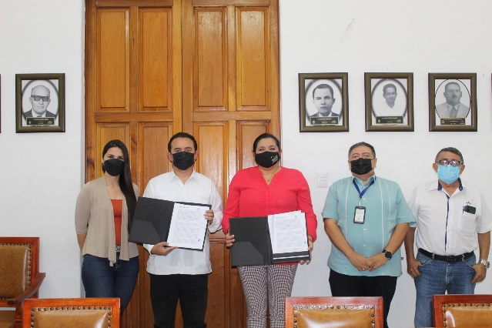
Mérida, Yucatán 21 de septiembre del 2022. La M. F. Lizbeth Basto Avilés titular de la Secretaría de la Contraloría del Estado junto con los representantes del H. Ayuntamiento de Progreso firmó un acuerdo de coordinación para que el municipio se adhiera al Objeto del Sistema de Control y Coordinación Gubernamental del Estado de Yucatán. Esto se traduce en una eficiente vigilancia de los recursos que son de todos y en el fortalecimiento de la Transparencia.
Firma de Convenio de colaboración con Contraloría General del Estado de Baja California Sur por el cual se otorga la sublicencia del Sistema de Comités de Ética al Estado de Baja California Sur.
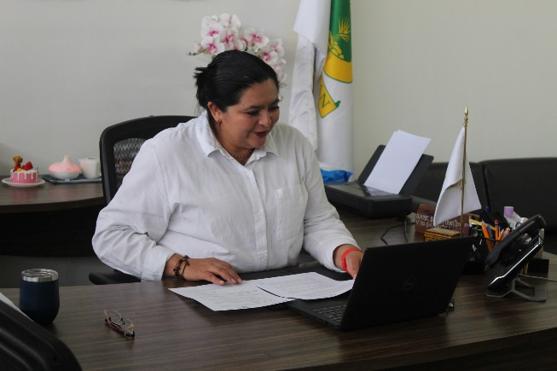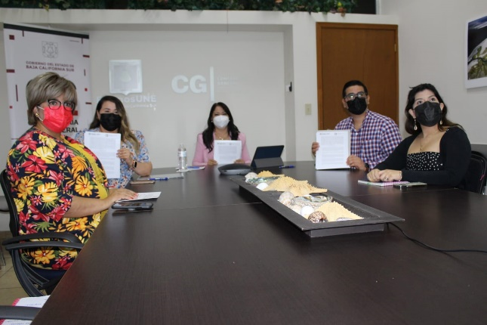
Mérida, Yucatán 22 de septiembre del 2022. La M. F. Lizbeth Basto Avilés titular de la Secretaría de la Contraloría del Estado firmo el convenio de colaboración con la Contraloría General del Estado de BCS por el cual se otorga la sublicencia del Sistema de Comités de Ética al Estado de Baja California Sur. Con acciones como esta compartimos buenas prácticas en la promoción de valores éticos.
Ceremonia de Premiación del 3er Concurso de Transparencia en Corto 2022 y el XIV premio nacional del Contraloría Social – Etapa Estatal 2022
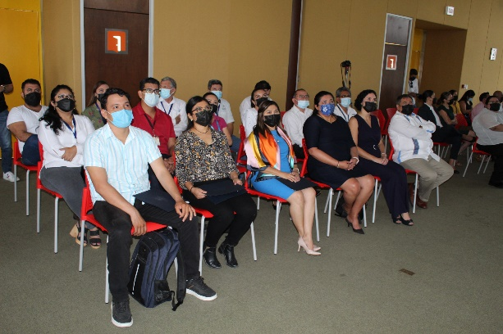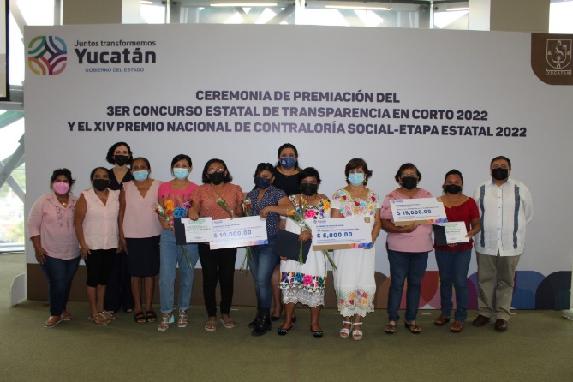
Mérida, Yucatán 30 de septiembre del 2022. La M. F. Lizbeth Basto Avilés titular de la Secretaría de la Contraloría del Estado asistió al Gran Museo Maya para la ceremonia de premiación del 3er Concurso Estatal de Transparencia en Corto 2022 y del Premio Nacional de Contraloría Social – Etapa Estatal 2022, se entregaron los premios a ocho ganadores de las diferentes categorías. De igual forma asistieron organizadores del concurso por parte de la Contraloría General del Estado de Yucatán, el Lic. Javier Flores Soria, Subdelegado de Desarrollo Urbano, Ordenación del Territorio y Vivienda de la SEDATU en Yucatán, el ANTROP. Julio Enrique Sauma Castillo, Secretario de Participación Ciudadana del Municipio de Mérida y los integrantes del Comité de Participación Ciudadana del Sistema Estatal Anticorrupción de Yucatán.

1.2.1 Comités de Ética
A fin de cumplir con lo establecido en el artículo 525 Ter. Fracción XI. “Establecer y administrar un sistema para programar, coordinar, dar seguimiento a las acciones que realicen las dependencias y entidades, en materia de ética, integridad pública y prevención de conflictos de intereses y para la operación y funcionamiento de los Comités de Ética y de Prevención de Conflicto de Interés, dando a conocer los resultados de las evaluaciones” del Reglamento del Código de la Administración Pública de Yucatán; y en cumplimiento a los artículos 49, 50 y 51 del Acuerdo SCG 20/2021 por el que se modifica el Acuerdo SCG 6/2019 por el que se expiden los Lineamientos para regular la Integración, Organización y Funcionamiento de los Comités de Ética, Integridad y prevención de Conflicto de Interés de las Dependencias y Entidades de la Administración Pública Estatal, se llevarán a cabo cuatro evaluaciones al año, las cuales darán constancia el avance del trabajo de cada comité, se emite el presente informe:
Informe del Tercer Trimestre
- Introducción
Se realizó la tercera evaluación de los Comités de Ética y Prevención de Conflictos de Interés que funcionan en las Dependencias y Entidades de la Administración Pública del periodo comprendido del 1 de julio al 30 de septiembre del 2022.
- Resultados alcanzados en capacitaciones
Actualmente están conformados y establecidos 63 comités de ética; para el desarrollo de esta evaluación, se contemplaron los registros de seguimiento, control y reporte de información, que las y los Secretarios Técnicos de los Comités reportaron a través del Sistema de Comité de Ética, que para tal efecto determinó la Secretaría de la Contraloría General.
La Contraloría continuó trabajando con las Dependencias y Entidades en temas de capacitación relativa al sistema electrónico y los procesos de evaluación. Lo anterior mediante plataformas electrónicas, o de manera presencial con adaptaciones de bioseguridad.
Durante el periodo de julio, agosto y septiembre, 8 Dependencias y Entidades solicitaron asesoría en temas de ética.
Aunado a lo anterior y dando cumplimiento al artículo 47, fracción de los Lineamientos para regular la integración, organización y funcionamiento de los comités de ética, integridad y prevención de conflicto de interés de las Dependencias y Entidades de la Administración Pública Estatal el cual señala que le corresponde a la Contraloría Promover acciones de capacitación, sensibilización y difusión en materia de ética pública, conflictos de intereses y austeridad en las dependencias y entidades que podrán consistir en cursos, talleres, conferencias, seminarios o cualquier otra dinámica que facilite el conocimiento y sensibilización de los principios, valores y reglas de integridad que rigen el ejercicio del servicio público, los cuales serán implementados por los comités en el ámbito de sus atribuciones; se llevó a cabo una capacitación dirigida a los miembros permanentes de todos los comités a fin de prepararlos para las elecciones de los miembros temporales y de entregarles un paquete de 10 infografías informativas para que sean colocadas en áreas visibles de las Dependencias y Entidades a fin de promover las acciones de los Comités y los Códigos de Ética y Conducta.
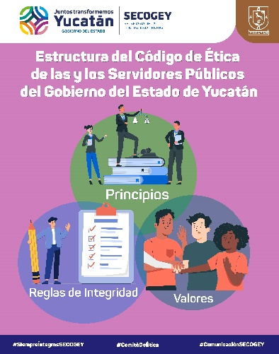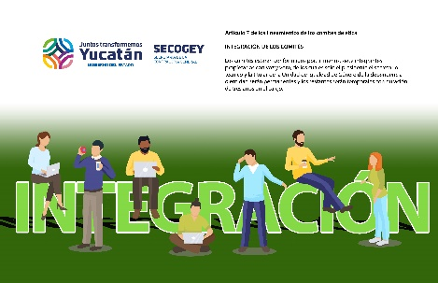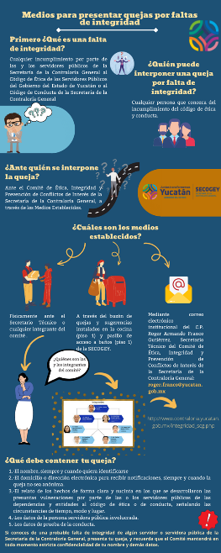
- Tabla de capacitación (Modificación de los Lineamientos)
DEPENDENCIAS / ENTIDADES | ALCANCE | No. Servidores Públicos | Número de Cursos | FECHA
Secretaría Técnica de Planeación y Evaluación | Presencial | 35 | 1 | 12 de julio
Servicios de Salud de Yucatán | Videos Grabados | 2 | 6 | 19 de julio
Agencia Para el Desarrollo de Yucatán | Presencial | 12 | 1 | 26 de julio
Secretaría de Obras Públicas | Presencial | 20 | 2 | 18 de agosto
Despacho del Gobernador | Presencial | 17 | 2 | 25 de agosto
Instituto de Infraestructura Carretera de Yucatán | Presencial | 40 | 1 | 31 de agosto
Instituto de Infraestructura Carretera de Yucatán | Presencial | 25 | 1 | 6 de septiembre
Servicios de Salud de Yucatán | Virtual en vivo | 85 | 1 | 22 de septiembre
Instituto para la Inclusión de las Personas con Discapacidad del Estado de Yucatán | Presencial | 15 | 1 | 26 de septiembre
Comités de Ética de 63 de dependencias | Presencial | 200 | 1 | 27 de septiembre
Secretaría de la Contraloría General del Estado | Virtual en vivo | 35 | 1 | 28 de septiembre

- Evidencias fotográficas

Secretaría Técnica de Planeación y Evaluación |  | Agencia para el Desarrollo de Yucatán
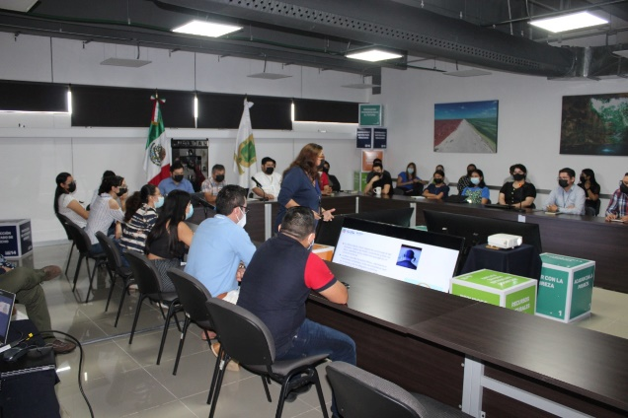 |  | 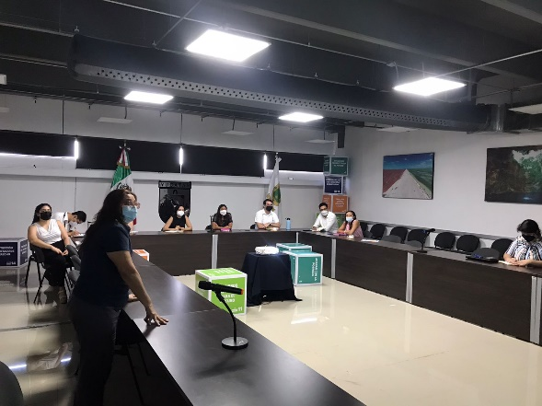
Instituto de Infraestructura Carretera de Yucatán |  | Instituto para la Inclusión de las Personas con Discapacidad del Estado de Yucatán
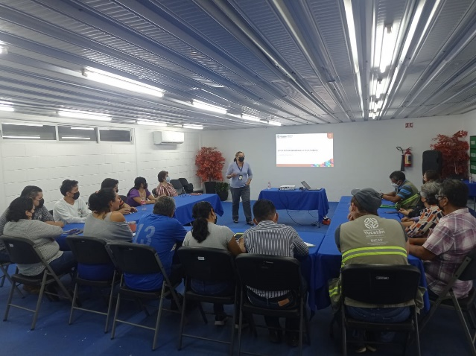 |  | 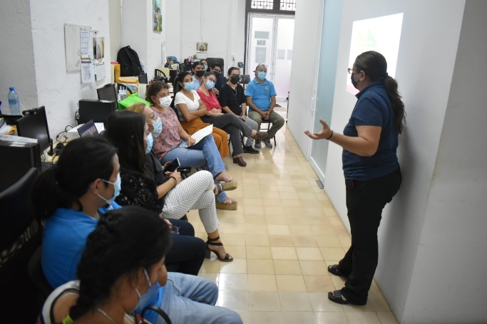
Servicios de Salud de Yucatán |  | Secretaría de Obras Públicas
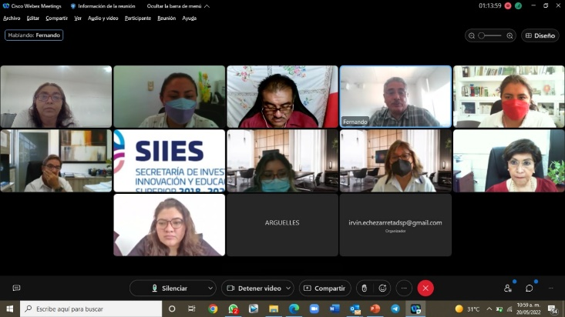 |  | 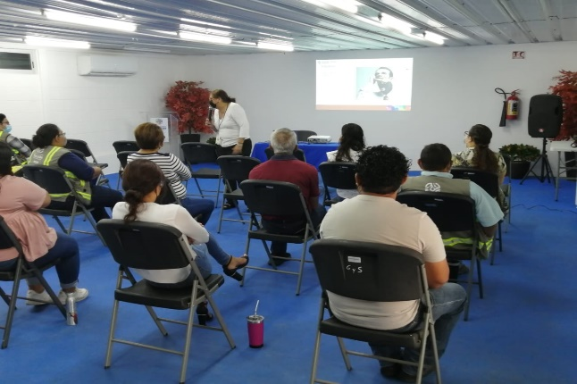
Resultados alcanzados en la evaluación

Los criterios considerados para el desarrollo de esta evaluación fueron los siguientes:
Los resultados fueron determinados con ayuda del Tablero de Criterios de Evaluación, el cual es el instrumento empleado por el Departamento de Comunicación y Vinculación para evaluar los criterios considerados, asignando y ponderando la calificación de cada Comité en una escala de 100 puntos.
- Tablero de Criterios de Evaluación.
CRITERIO | PUNTOS
Plan Anual de Trabajo | 15
Apartado de Integridad | 20
Primera Sesión Ordinaria | 30
Segunda Sesión Ordinaria | 35
TOTAL DE PUNTOS | 100

El resultado de la evaluación para cada uno de los Comités está en un rango de 0 a 100 puntos. Con el fin de interpretar dicho resultado en una escala nominal, se establecieron las siguientes categorías.
CALIFICACIÓN (PUNTOS) | CATEGORÍA
90 a 100 | Excelente
85 a 70 | Satisfactorio
65 a 50 | Moderado
Menos de 50 | Deficiente

El resultado general obtenido de la evaluación de los Comités en el Tercer trimestre 2022, clasificado por categoría se muestra en la siguiente gráfica:
- Grafica del resultado de la evaluación
Excelente | 49
Satisfactorio | 6
Moderado | 3
Deficiente | 5

- Tabla de los Comités que alcanzaron la categoría de Excelente
Un total de 49 Comités lograron la calificación de 100 puntos durante la evaluación integral, posicionándose en la categoría de Excelente, a continuación, se en listan los nombres de los mismos:
COMITÉ | PUNTOS
Administración del Patrimonio de la Beneficencia Pública | 100
Agencia de Administración Fiscal de Yucatán | 100
Colegio de Bachilleres del Estado de Yucatán | 100
Colegio de Estudios Científicos y Tecnológicos | 100
Colegio Nacional de Educación Profesional Técnica | 100
Consejería Jurídica | 100
Despacho del Gobernador | 100
Escuela Superior de Artes | 100
Fideicomiso Garante de la Orquesta Sinfónica de Yucatán | 100
Fiscalía General del Estado | 100
Hospital de la Amistad | 100
Instituto de Capacitación para el Trabajo del Estado de Yucatán | 100
Instituto de Educación para Adultos del Estado de Yucatán | 100
Instituto de Seguridad Social de los Trabajadores del Estado de Yucatán. | 100
Instituto de Vivienda del Estado de Yucatán | 100
Instituto para el Desarrollo y Certificación de la Infraestructura Física Educativa y Eléctrica de Yucatán | 100
Instituto para la Construcción y Conservación de Obra Pública en Yucatán | 100
Instituto para la Inclusión de las Personas con Discapacidad de Yucatán | 100
Instituto Promotor de Ferias Yucatán | 100
Instituto Tecnológico Superior de Motul | 100
Instituto Tecnológico Superior de Progreso | 100
Instituto Tecnológico Superior de Valladolid | 100
Instituto Tecnológico Superior del Sur de Yucatán | 100
Instituto Yucateco de Emprendedores | 100
Junta de Agua Potable y Alcantarillado de Yucatán | 100
Patronato de las Unidades de Servicios Culturales y Turísticos | 100
Secretaría de Administración y Finanzas | 100
Secretaría de Desarrollo Social | 100
Secretaría de Desarrollo Sustentable | 100
Secretaría de Educación | 100
Secretaría de Fomento Económico y Trabajo | 100
Secretaría de Fomento Turístico | 100
Secretaria De Investigación, Innovación Y Educación Superior | 100
Secretaría de la Contraloría General | 100
Secretaría de la Cultura y las Artes | 100
Secretaría de las Mujeres | 100
Secretaría de Obra Pública | 100
Secretaría de Pesca y Acuacultura Sustentables de Yucatán | 100
Secretaría de Seguridad Pública | 100
Secretaría General de Gobierno | 100
Secretaría Técnica de Planeación y Evaluación | 100
Servicios de Salud Yucatán | 100
Sistema para el Desarrollo Integral de la Familia en Yucatán | 100
Tele Yucatán | 100
Universidad del Oriente | 100
Universidad Politécnica de Yucatán | 100
Universidad Tecnológica del Mayab | 100
Universidad Tecnológica del Poniente | 100
Universidad Tecnológica Metropolitana | 100

- Tabla de los Comités que alcanzaron la categoría de Satisfactorio
En lo que respecta a la categoría de satisfactorio, fueron 6 los Comités que lograron una calificación entre 70 a 85 puntos.
COMITÉ | PUNTOS
Instituto de Infraestructura Carretera de Yucatán | 85
Instituto de Seguridad Jurídica Patrimonial de Yucatán | 85
Instituto del Deporte de Yucatán | 85
Secretaría de Desarrollo Rural | 85
Secretaría Ejecutiva del Sistema Estatal Anticorrupción | 85
Universidad Tecnológica Regional del Sur | 85

- Tabla de los Comités que alcanzaron la categoría Moderado.
En lo que respecta a la categoría de moderado, 3 fueron los Comités que lograron una calificación entre 65 a 50 puntos.
COMITÉ | PUNTOS
Hospital Comunitario de Ticul | 65
Instituto para el Desarrollo de la Cultura Maya del Estado de Yucatán | 65
Universidad Tecnológica del Centro | 65

- Tabla de los Comités que alcanzaron la categoría de Deficiente.
Para concluir con los resultados, 5 Comités obtuvieron calificación una puntuación menor a los 45 puntos lo cual los coloca en la categoría de deficiente.
COMITÉ | PUNTOS
Hospital Comunitario de Peto | 30
Instituto de Movilidad y Desarrollo Urbano Territorial | 30
Comisión Ejecutiva De Atención A Víctimas Yucatán | 30
Fideicomiso Público para el Desarrollo del Turismo | 0
Hospital General de Tekax | 30

- Comparativo trimestral de las evaluaciones de cumplimiento

- Gráfica comparativa

- Quejas por falta de integridad

En el tema de las quejas por falta de integridad durante el tercer trimestre 10 comités reportaron la atención de posibles quejas por falta de integridad.
En este trimestre se recibieron 11 quejas por falta de integridad de las cuales se desprendieron 4 observaciones no vinculatorias tendientes a mejorar el clima laboral y 2 medidas preventivas para garantizar la seguridad de la víctima.
De las 11 quejas 6 se encuentran concluidas y 5 se encuentran en proceso.
- Tabla de quejas con el estatus de quejas atendidas

Dependencia/Entidad: Colegio de Bachilleres de Yucatán.
Motivo de la Queja: Queja de acoso y hostigamiento de índole sexual.
Seguimiento: Se recibieron siete quejas, dos se encuentran en proceso por falta de integridad, las otras cinco se encuentran en seguimiento para revisión del comité y se darán a conocer en la siguiente reunión ordinaria, ninguna queja fue remitida al Órgano de Control Interno del Colegio.
Estatus y/o medida preventiva: En proceso. El comité no manifestó ninguna medida preventiva.

Dependencia/Entidad: Secretaría de la Cultura y las Artes.
Motivo de la Queja: Queja por falta de integridad con folio 0008/CEIPCI-SEDECULTA.
Seguimiento: Esta queja se presentó durante una sesión extraordinaria y se dio por concluida por falta de elementos el mismo día.
Estatus y/o medida preventiva: Desechada por falta de elementos.

Dependencia/Entidad: Secretaría de Investigación, Innovación y Educación Superior.
Motivo de la Queja: De manera presencial una mujer del área de Dirección General de Educación Superior presento una queja por conductas de probable incumplimiento al código de ética por parte de un servidor público de sexo masculino adscrito al área de Recursos Materiales de SIIES.
Seguimiento: Durante dos sesiones extraordinarias realizadas los días 14 y 19 de septiembre del 2022, se presentó ante el comité la queja con el fin de dar seguimiento y en su caso, canalizar al área correspondiente.
Estatus y/o medida preventiva: En proceso. Se determinó como medidas preventivas:
Separar los lugares de estacionamiento de las personas involucradas. Prohibir al presunto agresor entrar a la oficina de la presunta víctima.

Dependencia/Entidad: Instituto de Educación para Adultos del Estado de Yucatán.
Motivo de la Queja: Seguimiento de queja.
Seguimiento: Queja con número 944/2021, actualmente en proceso, se informó a los integrantes del comité durante la 3ra sesión ordinaria.
Estatus y/o medida preventiva: En Proceso.

Dependencia/Entidad: Servicios de Salud de Yucatán.
Motivo de la Queja: Se presentaron dos quejas con los siguientes números asignados:
CE-SSY-004/2022 - Queja presentada por personal de Enfermería del Hospital Psiquiátrico contra de un servidor público.
CE-SSY-005/2022 - Queja presentada por personal de Enfermería del Hospital Psiquiátrico contra de un servidor público.
Seguimiento: Durante la tercera sesión ordinaria se dio lectura y seguimiento a las quejas presentadas durante el tercer trimestre, las cuales, no contaban con los elementos necesarios por lo que se aprobó por unanimidad de votos y se dio por concluidas ambas quejas.
Estatus y/o medida preventiva: El comité no manifestó ninguna medida preventiva.

Dependencia/Entidad: Sistema para el Desarrollo Integral de la Familia (DIF).
Motivo de la Queja: Se presentó una queja y se le dio el siguiente número CE/QFI/002/2022.
Seguimiento: La queja con numero CE/QFI/002/2022 se encuentra en sustanciación a cargo de la Secretaria Técnica.
Estatus y/o medida preventiva: En Proceso.

Dependencia/Entidad: Escuela Superior de Artes de Yucatán.
Motivo de la Queja: El 4 de julio vía correo electrónico se presentó una queja por parte de una alumna en contra de dos docentes por presuntamente actuar con falta de integridad, se le asignó el número: CE_01_2022 .
Seguimiento: Durante dos sesiones extraordinarias realizadas los días 02 y 15 de septiembre se realizó el seguimiento de la queja presentada y se llegó al acuerdo que las conductas señaladas en la queja no se comprobaron y se presentaron algunas recomendaciones.
Estatus y/o medida preventiva: Observaciones no vinculatorias:
1.- Supervisar que los docentes realicen sus criterios de evaluación de manera clara y objetiva.
2.- Sensibilizar a los docentes para que su lenguaje, criterios de evaluación y metodologías sean de manera clara, objetiva, precisa, y justa para evitar futuros conflictos con los alumnos.

Dependencia/Entidad: Instituto para el Desarrollo y Certificación de la Infraestructura Física, Educativa de Yucatán.
Motivo de la Queja: Queja por falta de integridad marcada con el folio 02/2022.
Seguimiento: Se presentó vía correo electrónico una queja, denunciando hechos probablemente constitutivos de infracciones a los Códigos de Ética y de Conducta del IDEFEEY y Gobierno del Estado, mencionando a los servidores públicos a quienes se les atribuyen dichas faltas.
Estatus y/o medida preventiva: En Proceso.

Dependencia/Entidad: Universidad Politécnica de Yucatán.
Motivo de la Queja: Se registró una queja por riña entre alumnos de la universidad.
Seguimiento: Se registró una queja de un hecho que se dio entre alumnos.
Estatus y/o medida preventiva: Se atendió por la Comisión Disciplinaria, dándole solución al conflicto, no hay competencia.

Dependencia/Entidad: Instituto para la Inclusión de las Personas con Discapacidad del Estado de Yucatán.
Motivo de la Queja: Queja presentada el 28 de junio.
Seguimiento: Durante la tercera sesión ordinaria se dio seguimiento a la queja, el comité no considera ninguna falta al código de ética y de integridad, por lo que por votación y unanimidad se da por concluida la queja y se desecha.
Estatus y/o medida preventiva: Observaciones no vinculatorias:
1.-Enviar a todos los servidores públicos una evaluación con respecto del conocimiento del Código de Ética.
2.-Promover la impartición de cursos para todas y todos los servidores del Instituto para la Inclusión de las Personas con Discapacidad del Estado de Yucatán.

- Conclusiones

La tercera evaluación de los comités indica la consolidación del trabajo de cada comité. Los distintos comités han incluido las modificaciones a los Lineamientos a su trabajo cotidiano, sin embargo, algunas modificaciones afectan su programa anual o su calendario de sesiones ya establecido desde el primer trimestre por lo que algunos tuvieron retrasos que consideramos al momento de la evaluación.
Aún existe algunas resistencias por parte de los comités para atender quejas por falta de integridad por lo que este trimestre se visitaron los comités de SIIES, INCAY; así mismo se atendió de modo presencial a algunos comités que tienen poca o nula actividad en virtud de movimientos de personal, estos fueron: IMDUT, FIDETURE, con quienes se estableció un programa de seguimiento para que se puedan dar cumplimiento a sus obligaciones.
Con el caso de las Escuelas Normales de Yucatán, se observó que ninguna cuenta con Comité de Ética por lo que se enviaron oficios a fin de que estas se puedan integrar al sistema de los comités. Sin embargo, las normales no han dado respuesta a dichos oficios. Por lo que se les exhortara a dar cumplimiento.

1.3 Comisión Permanente de Contralores Estados-Federación
En cumplimiento al Plan Anual de Trabajo 2022 de la Comisión, y como parte de las acciones del Departamento de Comunicación y Vinculación, entre las cuales se encuentra el fungir como enlace operativo para el desarrollo de los proyectos, acciones o programas entre la Contraloría y la Comisión Permanente de Contralores Estados-Federación, durante este tercer trimestre destacan las siguientes actividades:
6 al 8 de julio de 2022. LXVIII Reunión Nacional de la CPCE-F.

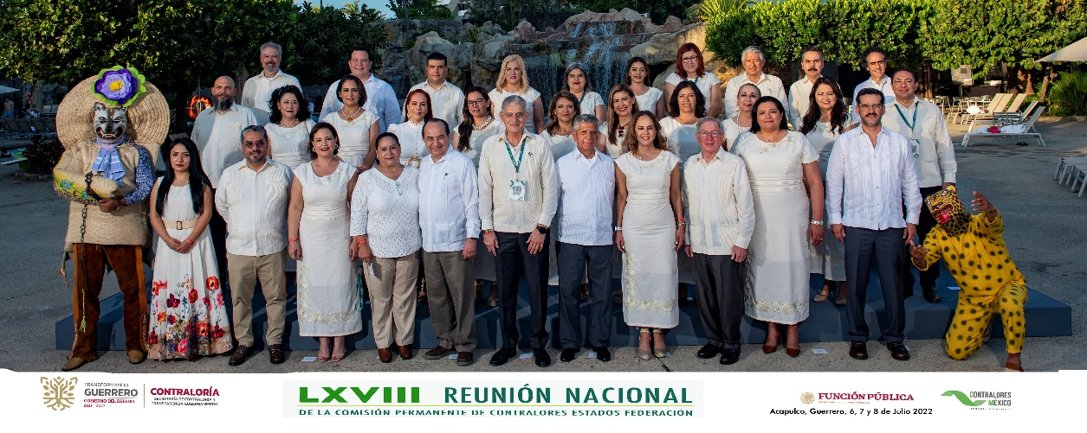
La Comisión Permanente de Contralores Estados-Federación (CPCE-F) celebró en Acapulco, Guerrero, la LXVIII Reunión Nacional, con el compromiso de avanzar en la coordinación y vinculación de las contralorías de México para el desarrollo del programa de trabajo 2022.
En el encuentro se presentaron los informes de los avances en los programas anuales de trabajo de las seis regiones en que se divide la CPCE-F, concentradas en 16 líneas de acción con 30 proyectos en materia de control interno, fiscalización, capacidades, responsabilidades administrativas, jurídico-consultivo, profesionalización, ética pública, transparencia, rendición de cuentas y participación ciudadana.
La reunión contó con la participación, entre otros, de Gerardo Laveaga Rendón, titular de la Unidad de Transparencia y Políticas Anticorrupción de la SFP, quien abordó el estatus del Sistema Nacional Anticorrupción y consideró que la capacitación de sus integrantes y de las contralorías podría ayudar a solucionar la problemática que enfrenta.
En materia de acceso a la información pública, agregó que no se le debe tener miedo a la transparencia, pues ésta legitima a los gobiernos; explicó que ocultar datos causa estragos. Resaltó que toda la información tiene que estar en los portales de internet de los gobiernos, pues es parte de la solución.
Por su parte Daniel Hernández González, coordinador sectorial de Planeación y Administración de la Subsecretaría de Educación Media Superior de la Secretaría de Educación Pública, impartió una conferencia sobre los retos y avances del programa de subsidios para organismos descentralizados estatales. Expuso que con el apoyo de las contralorías estatales se ha podido fiscalizar el presupuesto asignado a la educación en las entidades.
Patrick Hodges, subcontralor del Estado de Idaho e integrante de la Asociación Nacional de Auditores, Contralores y Tesoreros de Estados Unidos (NASACT, por sus siglas en inglés), impartió la conferencia “Minimizando los pagos improcedentes/fraudulentos mediante control interno en un ambiente remoto”.
En el marco de la LXVIII Reunión Nacional de la Comisión Permanente de Contralores Estados-Federación se realizó la firma de los Programas Anuales de Trabajo de Ciudadanización y Contraloría Social 2022 con las y los contralores de las entidades federativas.
Durante el desarrollo de la reunión, se expusieron los avances del Programa Anual de Trabajo 2022 de cada una de las seis coordinaciones regionales de la CPCE-F, las cuales se encargan de las materias de control interno; fortalecimiento de la labor fiscalizadora y creación de capacidades; responsabilidades administrativas y asuntos jurídicos; normas profesionales y ética pública; transparencia, rendición de cuentas y participación ciudadana, y coordinación para la fiscalización, así como los informes de actividades de la Comisaría y la Vocería.
Antes de la clausura de la LXVIII Reunión Nacional de la CPCE-F, se dio a conocer la propuesta de calendario de reuniones para el segundo semestre de 2022 para cada una de las seis regiones, a partir de septiembre, y que incluye una reunión en la Secretaría de la Función Pública, en noviembre, y concluirá con una reunión nacional, en la sede de Coahuila, en noviembre.
20 al 24 de agosto de 2022. Convención anual de la Asociación Nacional de Auditores, Contralores y Tesoreros de los Estados Unidos de América (NASACT).
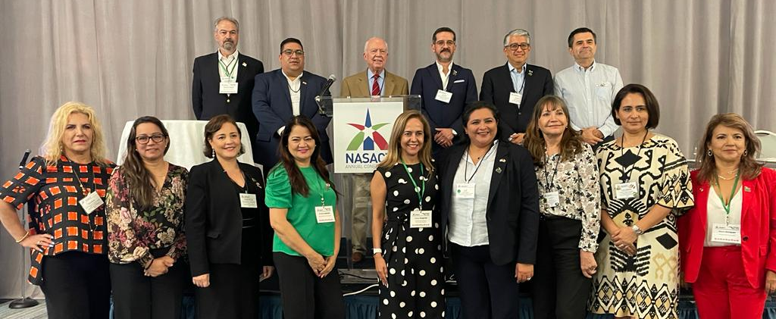
Los miembros de la Comisión Permanente de Contralores Estados-Federación de México y su similar de los Estados Unidos de América, compartieron experiencias y conocimientos, en el marco de la Conferencia Anual NASACT 2022.
Continuando con la colaboración entre ambas asociaciones, la CPCEF recibió invitación para asistir a la convención anual de NASACT (Asociación Nacional de Auditores, Contralores y Tesoreros de los Estados Unidos de América), en dicho evento la coordinadora nacional Lic. Teresa Guajardo Berlanga presentó los avances del estudio comparativo de funciones de los contralores de México y Estados Unidos, así como de las que realizan los auditores y tesoreros que son similares a las de los contralores en México.
La delegación mexicana también contó con la participación del Lic. Juan José Serrano, contralor de la Ciudad de México, quien presentó el proceso de responsabilidades administrativas acorde a la legislación mexicana para conocimiento de los miembros de la asociación.
Durante la convención, se contó con la participación de Richard Eckstrom, Contralor General del estado de Carolina del Sur y presidente de la NASACT, Michel Frerichs, vicepresidente y Tesorero Estatal de Illinois, así como de Kinney Poynter, Director Ejecutivo de la NASACT, responsable de sus operaciones y la coordinación de las asociaciones que la forman. Se celebró reunión de trabajo donde se definieron los lineamientos generales para el intercambio entre pares de temas de interés común en el desarrollo de las funciones de rendición de cuentas, transparencia, fiscalización y combate a la corrupción. Por parte de la delegación mexicana asistieron los estados de Baja California Sur, Campeche, Chiapas, Chihuahua, Ciudad de México, Coahuila de Zaragoza, Guanajuato, Morelos, Oaxaca, Sinaloa, Veracruz y Yucatán, así como el Mtro. Rodrigo G. Llanos, enlace por parte de la NASACT con la CPCEF.
Durante las jornadas se trataron temas de interés respecto a ciber seguridad, manejo de riesgos, análisis de datos, actualizaciones de normas de auditoría, casos de éxito en prevención de fraudes y colaboración técnica.
El exitoso evento persiguió el objetivo de promover el intercambio de perspectivas que permitan conocer el funcionamiento de ambas instancias en el contexto correspondiente, y cobra especial relevancia como una oportunidad para promover la vinculación de la CPCE-F con actores clave relacionados con las labores de control, fiscalización y rendición de cuentas en el ámbito internacional, con la intención de promover una mejor trazabilidad en los proyectos y actividades a definir en el futuro con enfoque a maximizar el impacto de los resultados alcanzados a nivel nacional.

30 de septiembre de 2022. 2da Asamblea Ordinaria de la Región Centro Golfo - Istmo de la CPCE-F.
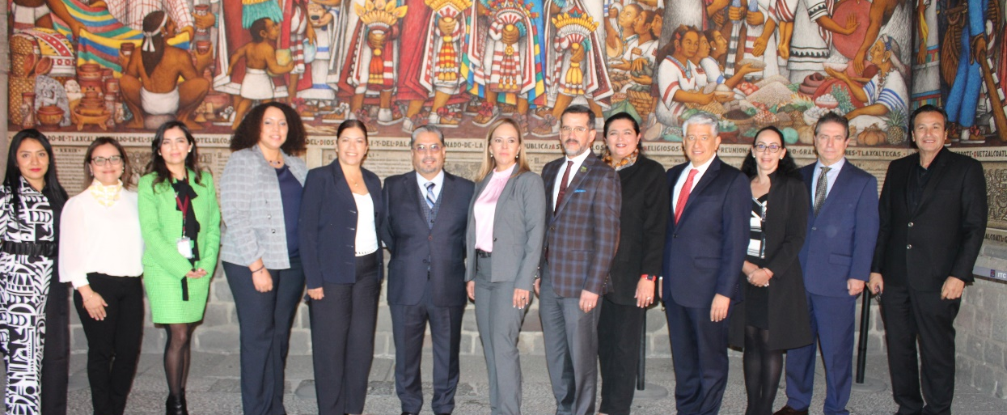
En el estado de Tlaxcala, se celebró la Segunda Asamblea Ordinaria de la Región Centro Golfo - Istmo. La cual dio inicio con el mensaje de bienvenida a cargo de la Lic. Eréndira Cova Brindis, Secretaria de la Función Pública del Estado de Tlaxcala y Coordinadora Regional Propietaria de la Zona Centro-Golfo-Istmo de la CPCE-F.
La reunión contó con la participación de la Lic. Teresa Guajardo Berlanga, Secretaria de Fiscalización y Rendición de Cuentas del Estado de Coahuila y Coordinadora Nacional de la Comisión; el Lic. Omar González Vera, Titular de la Unidad de Auditoría Gubernamental y Asesor Técnico Nacional de la Comisión; así como lo asistencia de las y los Contralores de Hidalgo, Oaxaca, Puebla, Veracruz y Yucatán.
Tras la verificación del quórum, el Secretario de la Contraloría de Puebla, Carlos Moreno Valle Abdala, expuso los avances del proyecto del XIV Concurso Nacional de Transparencia en Corto.
En su turno, la Lic. Beatriz Mulato Ostos, en representación de la Ing. Mercedes Santoyo Domínguez Contralora General del Estado de Veracruz, detalló los logros y avances del Mural de Expresiones de la Comisión Permanente.
De su lado, la Lic. Eréndira Cova Brindis, Titular del Órgano Estatal de Control de Tlaxcala, presentó los avances del Premio Nacional de Contraloría Social.
Correspondió al Secretario de la Contraloría de Oaxaca, José Ángel Díaz Navarro, detallo el avance de la Línea de Acción II “Contraloría Social”.
Para finalizar los avances de la Región Centro Golfo – Istmo, se presentaron los resultados del Proyecto 1. Promoción, difusión y capacitación en materia de transparencia, rendición de cuentas y participación ciudadana. 1.1 Integrar y difundir la quinta y sexta edición de la revista electrónica “Contralores México”, a cargo del Dr. Álvaro Bardales Ramírez, Secretario de la Contraloría del Estado de Hidalgo.
En su intervención, la Secretaria de la Contraloría General de Yucatán y Vocera de la Comisión Permanente, la M.F. Lizbeth Basto, expuso los avances en la difusión tanto en redes sociales como en otras plataformas, de las acciones que realiza este órgano nacional.
Para cerrar el encuentro, correspondió a la Coordinadora Nacional la Lic. Teresa Guajardo, clausurar la reunión y exhortar a todos los integrantes de la Comisión Permanente a seguir trabajando intensamente por el bien de la transparencia y la rendición de cuentas en el país.

1.4 Sistema Nacional y Estatal Anticorrupción
Durante el tercer trimestre 2022, como parte del fortalecimiento del Sistema de Control y Coordinación Gubernamental del Estado de Yucatán, se realizaron las firma de los convenios del Sistema “Declara-Chiapas”, con el objetivo para que a través de su Órgano de Control Interno, esté en posibilidad de llevar el registro y seguimiento de las declaraciones de situación patrimonial de sus servidores públicos, así como la entrega del código fuente, licencias y manual de usuario con los siguientes municipios:
El pasado 4 de julio en la Sala de Presidentes del Palacio Municipal de Progreso, se llevó a cabo la firma del convenio entre el Municipio de Progreso y la Contraloría General del Estado para otorgar la sublicencia o distribución de uso no exclusivo del sistema “Declara-Chiapas”. En este evento participaron los firmantes M.F. Lizbeth Beatriz Basto Avilés, titular de la Secretaría de la Contraloría General, Lic. David Antonio Soberanis Ramírez, Director de Auditoría de Tecnologías de la Información, TEC. Roger Antonio Gómez Ortegón, Secretario Municipal, C. Juan José Fuentes Aguilar, Contralor Municipal, así como la Lic. Patricia Guadalupe Rosado González, Síndico Municipal.
Con fecha 11 de julio en el Salón Blanco del Palacio Municipal de Telchac Pueblo, se llevó a cabo la firma del convenio entre el Municipio de Telchac Pueblo y la Contraloría General del Estado para otorgar la sublicencia o distribución de uso no exclusivo del sistema “Declara-Chiapas” . En este evento participaron los firmantes M.F. Lizbeth Beatriz Basto Avilés, titular de la Secretaría de la Contraloría General, Lic. David Antonio Soberanis Ramírez, Director de Auditoría de Tecnologías de la Información, Psic. Juan Jacobo López Álvarez, Presidente Municipal de Telchac Pueblo, Prof. Jesús Argenis Guerrero Peraza, Secretario del H. Ayuntamiento y Prof. Joaquín Alejandro Herrera Concha, Contralor Interno de Telchac Pueblo.
El 19 de julio en el Auditorio Municipal Manuel Gómez Morín del Palacio Municipal de Umán, se llevó a cabo la firma del convenio entre el Municipio de Umán y la Contraloría General del Estado para otorgar la sublicencia o distribución de uso no exclusivo del sistema “Declara-Chiapas”. En este evento participaron los firmantes M.F. Lizbeth Beatriz Basto Avilés, titular de la Secretaría de la Contraloría General, Lic. David Antonio Soberanis Ramírez, Director de Auditoría de Tecnologías de la Información, Dr. Gaspar Ventura Cisneros Polanco, Presidente Municipal de Umán, Q.F.B. Armando de Jesús Quintal Rosado, Secretario del Ayuntamiento y C.P. Freddy Eduardo Rufino Castro, Titular del Órgano de Control Interno.
Asimismo, el 21 de septiembre, en la Sala de Presidentes del Palacio Municipal de Progreso, se llevó a cabo la firma del acuerdo de coordinación entre el Municipio de Progreso y la Contraloría General del Estado para que el Municipio de Progreso se adhiera al objeto del Sistema de Control y Coordinación Gubernamental del Estado de Yucatán. El acuerdo tiene como objeto establecer actividades ligadas para la implementación de acciones y mecanismos de coordinación en materia de auditorías y actos de fiscalización, promoviendo la instauración de sistemas de control interno y de rendición de cuentas, fomentando una cultura ética y de integridad de los servidores públicos, que propicien la transparencia en la gestión pública y contribuyan a la adopción de mejores prácticas ken la Administración Pública en su ámbito estatal y municipal. En este evento participaron los firmantes M.F. Lizbeth Beatriz Basto Avilés, titular de la Secretaría de la Contraloría General, C.P. Roberto Santiago Magaña González. Director de Programas Federales, TEC. Roger Antonio Gómez Ortegón, Secretario Municipal, C. Juan José Fuentes Aguilar, Contralor Municipal, así como la Lic. Patricia Guadalupe Rosado González, Síndico Municipal.
Dentro de las actividades del tercer trimestre, como parte de las intervenciones dentro del Comité Coordinador del Sistema Estatal Anticorrupción se participó el día 15 de agosto en la Tercera Sesión Ordinaria del Órgano de Gobierno celebrada en las oficinas de la Secretaría Ejecutiva del Sistema Estatal Anticorrupción.
En dicha sesión se tocaron los siguientes temas:
1. Lectura y aprobación, en su caso, del Acta de la 2ª sesión ordinaria de Órgano de Gobierno del 16 de mayo de 2022. (Cumplimiento del artículo 623, fracción III, RECAPY).
2. Reporte sobre el cumplimiento de los acuerdos adoptados en la 2ª sesión ordinaria de Órgano de Gobierno de 2022. (Cumplimiento del artículo 623, fracción IV, RECAPY).
3. Informe de gestión y de aplicación de recursos del Titular de la Secretaría Ejecutiva, relativo al 2o trimestre de 2022. (Cumplimiento de los artículos 623 fracción V y 638 RECAPY).
4. Presentación y aprobación, en su caso, de los estados financieros dictaminados del ejercicio 2021 e informe de los comisarios sobre los mismos. (Cumplimiento del artículo 624 fracción III, RECAPY).
5. Presentación y aprobación, en su caso, de la propuesta de percepción extraordinaria para el Jefe de Administración y Finanzas de la Dirección de Administración y Finanzas de la Secretaría Ejecutiva del Sistema Estatal Anticorrupción de Yucatán. (Cumplimiento del artículo 614, fracción V, RECAPY).
III. Asuntos Generales.
Reporte de avances expuesto por la titular de la Dirección Jurídica de la Secretaría Ejecutiva del Sistema Estatal Anticorrupción de Yucatán sobre el tema “Posibles efectos vinculantes de la opinión del Órgano de Control Interno al interior del Órgano de Gobierno de la SESEAY”.
IV. Clausura de la sesión.

De igual forma, se participó con todos los integrantes del Comité Coordinador el 19 de septiembre en la Tercera Sesión Ordinaria del Comité Coordinador en la cual se presentaron los temas:
1. Lectura, aprobación y firma, en su caso, del Acta de sesión, relativa a la Segunda Sesión Ordinaria del Comité Coordinador del 07 de junio de 2022 (Cumplimiento del art. 45 del Reglamento de sesiones del Comité Coordinador de SEAY).
2. Informe de acuerdos de la sesión anterior y su seguimiento, presentado por el Secretario Técnico.
3. Presentación, análisis y, en su caso, aprobación del proyecto de Lineamientos del Sistema Local de Información (SIAY) presentado por Secretario Técnico.
4. Segundo Informe de avance de la Política Estatal Anticorrupción de Yucatán presentado por la Directora de Análisis, Prevención y Políticas Públicas de la SESEAY.
5. Presentación, análisis y, en su caso, aprobación de los anteproyectos de programas de trabajo 2023, presentados por el Secretario Técnico.
6. Presentación del proyecto “Brigada Anticorrupción” desarrollado por el Comité de Participación Ciudadana, tema presentado por la C. Ivanna Ongay Xacur.
7. Presentación del proyecto “Herramientas Educativas” desarrollado por el Comité de Participación Ciudadana, tema presentado por la C. Ivanna Ongay Xacur.

Asimismo, estuvieron presentes como invitados los integrantes del Comité de Participación Ciudadana; la Lic. Landy Elizabeth Mendoza Seba Directora Análisis, Prevención y Políticas Públicas quien presentaraon el segundo informe de avance la Política Estatal Anticorrupción de Yucatán; de igual manera, las Licenciadas Gabriela Gutiérrez de los Santos, Blanca Patricia Prieto Sánchez y Diana Valentina Chuc Franco, sin derecho a voz, colaboradoras de la Secretaría a fin de tomar los registros en la sesión de mérito.

RÚBRICA

_______________________________________
M.F. Lizbeth Beatriz Basto Avilés
Titular de la Secretaría de la Contraloría General

2 SUBSECRETARÍA DEL SECTOR ESTATAL Y PARAESTATAL
PRESENTACIÓN
La Subsecretaría del Sector Estatal y Paraestatal a través de la Dirección de Auditoría al Sector Centralizado, Dirección de Auditoría del Sector Paraestatal, Dirección de Asuntos Jurídicos y Situación Patrimonial y la Dirección de Auditoría de Tecnologías de la Información, en cumplimiento con lo dispuesto en el artículo 538, fracción IV del Reglamento del Código de la Administración Pública de Yucatán, presenta el Informe correspondiente al tercer trimestre del 2022, entre las que destacan, los actos de fiscalización practicados en relación al ejercicio del gasto público y su congruencia con el Presupuesto de Egresos, las políticas y los programas de Gobierno.

2.1 Departamento de Control y Gestión de Auditoría
Con fundamento en el artículo 548 Quater del Reglamento del Código de la Administración Pública de Yucatán, se atendieron los siguientes asuntos:
Durante este periodo, se recopiló la información de las unidades administrativas para la integración del informe trimestral de la Subsecretaría del Sector Estatal y Paraestatal.
En el mes de septiembre, se inició el análisis de las Unidades Básicas de Presupuestación (UBPs) para el ejercicio 2023, correspondientes a la Subsecretaría del Sector Estatal y Paraestatal; en ella se actualizaron las descripciones, síntesis, problemas específicos a atender, objetivos, entregables, entre otros, para la asignación del presupuesto.
Durante el mismo mes, se dio inicio a las actividades del proceso de Administración de Riesgos de la Subsecretaría del Sector Estatal y Paraestatal, y del Departamento de Control y Gestión de Auditoría, identificando riesgos a los que se proponen estrategias y acciones de control que mitiguen la materialización de estos.

2.2 Dirección de Auditoría al Sector Centralizado
Con fundamento en los artículos 539, 539 Bis y 539 Ter, del Reglamento del Código de la Administración Pública de Yucatán, se atendieron los siguientes asuntos:

Actos de fiscalización
Durante este periodo, se iniciaron dos auditorías y una supervisión las cuales estaban programadas y una auditoría no programada, así mismo se concluyeron cinco auditorías iniciadas en el presente ejercicio en las cuales se determinaron veinte observaciones en tres dependencias y dos entidades; tres se encuentran dentro de los plazos de solventación por parte de las unidades administrativas fiscalizadas y dos en análisis de la información y documentación por parte de la unidad auditora.
En virtud de lo anterior durante este periodo se notificaron ocho Informes de Auditoría, como se detalla a continuación: uno a la Secretaría de Desarrollo Social (SEDESOL), uno a la Secretaría de Fomento Turístico (SEFOTUR) y uno a la Secretaría de Desarrollo Sustentable (SDS) todos por el rubro de “Bancos”, uno al Instituto para la Construcción y Conservación de Obra Pública en Yucatán (INCCOPY) para verificar el “Cumplimiento de obligaciones fiscales, aportaciones y cuotas de seguridad social”; uno a la Secretaría General de Gobierno (SGG) por el “Rubro de Efectivo y Equivalentes”, uno a los Servicios de Salud de Yucatán (SSY) por el “Rubro de Cuentas por pagar”, uno a la Secretaría de Administración y Finanzas (SAF) por el rubro de “Bienes inmuebles”, y uno al Instituto para el Desarrollo y Certificación de la Infraestructura Física, Educativa y Eléctrica de Yucatán (IDEFEEY) relativo al Capítulo 2000.- “Materiales y Suministros”, concepto 2400 “Materiales y Artículos de Construcción y Reparación” por el ejercicio 2021.

2.2.1.1 Seguimiento de Observaciones
En el periodo que se reporta, se tenía un saldo de veintiséis observaciones pendientes de solventar, en las cuales las unidades administrativas fiscalizadas ya proporcionaron pruebas y alegatos que se encuentran en análisis por parte de la unidad auditora, en cuatro dependencias y dos entidades.

2.2.2. Implementación del Sistema de Control Interno
De conformidad con lo establecido en el artículo 36 de los Lineamientos para la implementación del Sistema de Control Interno Institucional en las dependencias y entidades de la Administración Pública estatal se recibieron invitaciones por parte de las dependencias y entidades de la Administración Pública Estatal, para participar en los Comités de Control Interno Institucional, por lo que esta Secretaría, a través de sus Órganos de Control Interno participó en ocho Sesiones de Comité de Control Interno.

2.2.3 Actividades Administrativas

2.2.3.1 Intervenciones
Con el objetivo de dar cumplimiento al seguimiento y control de las adquisiciones, arrendamientos y servicios, los Órganos de Control Interno intervinieron en trescientos sesenta y nueve procedimientos de contrataciones públicas, para verificar que se realicen conforme a la normatividad aplicable y lo establecido en la Ley de Adquisiciones, Arrendamientos y Prestación de Servicios relacionados con Bienes Muebles, de acuerdo con las atribuciones del artículo 32 de la citada ley y la Ley de Obra Pública y Servicios Conexos del Estado de Yucatán; asimismo en cumplimiento con el Manual de los Comités de Adquisiciones, Arrendamientos y Prestación de Servicios Relacionados con Bienes Muebles de las dependencias y entidades de la Administración Pública del Estado de Yucatán, numeral 5.6 fracción II, se participó en treinta y cinco Comités de adquisiciones estatales y cinco Comités de adquisiciones federales, previa invitación de las dependencias y entidades, en términos de la legislación aplicable.
Se participó en nueve Sesiones de Comités Técnicos de Fideicomisos: una sesión del Fondo para Emprendedores de Yucatán (FONDEY), dos sesiones del Fondo Ambiental del Estado de Yucatán, una sesión del Fondo de Promoción y Fomento a las Empresas en el Estado de Yucatán (FOPROFEY), una sesión del Programa Protección al Empleo del Sector Turístico en el Estado de Yucatán, una sesión del Programa de subsidios o ayudas denominado Microyuc Mujeres, y en tres sesiones del Comité Estatal del Programa Estímulos a la Calidad del desempeño del Personal de Salud Promoción 2022.
En cumplimiento de las funciones de vigilancia, que se establecen en los artículos 548 fracciones I y IX, 617 y 624 fracciones II y III del Reglamento del Código de Administración Pública de Yucatán, los Comisarios han asistido a cinco Sesiones ordinarias, y en dichas Sesiones se emitieron cuatro Informes sobre los estados financieros de las entidades, previo dictamen de los auditores externos y una opinión de Comisario sobre el Informe de gestión del Titular de la Entidad correspondiente.
Los Órganos de Control Interno intervinieron en ochenta y cinco actos de entrega recepción, con el objetivo de vigilar el cumplimiento de los Lineamientos para los procesos de entrega-recepción, transferencia y desincorporación en la Administración Pública del estado y demás disposiciones aplicables.
Durante este periodo, se participó en siete Sesiones del Grupo Interdisciplinario de Archivo, de acuerdo con las competencias establecidas para los Órganos Internos de Control en la Ley General de Archivo y en la Ley de Archivos para el Estado de Yucatán.
Asimismo, con el objeto de orientar en los temas de ética con base en los principios, valores y reglas de integridad, para fortalecer la transparencia, rendición de cuentas y combate a la corrupción, se participó en seis Sesiones de Comité de ética, de conformidad con lo establecido en el artículo 27 de los Lineamientos para regular la integración, organización y funcionamiento de los comités de ética, integridad y prevención de conflictos de interés de las dependencias y entidades de la Administración Pública estatal.
Se participó en tres actividades relacionadas con la destrucción de formas valoradas, dos bajas documentales, una baja de bienes y una Subasta Pública de un lote de desecho ferroso vehicular.

2.2.3.2 Investigaciones
En este trimestre, se recibieron cinco denuncias y/o expresiones ciudadanas, de las cuales se acordó el inicio de tres investigaciones y dos se encuentran en análisis para determinar el inicio o no de la investigación, de igual manera en este periodo se concluyeron dos investigaciones derivados de denuncias.
Asimismo, se acordó el inicio de veinte expedientes de investigación provenientes del Instituto Estatal de Transparencia, Acceso a la Información Pública y Protección de Datos Personales (INAIP) y se concluyeron catorce expedientes de investigación relacionados con el referido organismo garante.
Se inició una investigación de oficio, con motivo de presuntas faltas administrativas detectadas por el Órgano de Control Interno en ejercicio de sus atribuciones para intervenir en los procedimientos de adquisiciones, arrendamientos y prestación de servicios relacionados con bienes muebles.
Durante el periodo que se reporta se recibieron cuatro Promociones de Responsabilidades Administrativas Sancionatorias de la Auditoría Superior del Estado de Yucatán (ASEY) correspondientes a la revisión de la Cuenta Pública 2020, motivo por el cual se aperturaron seis carpetas de investigación. Adicionalmente, se concluyeron veintitrés investigaciones derivadas de observaciones de la Auditoría Superior del Estado de Yucatán (ASEY), siendo cinco de la Cuenta Pública 2019 y dieciocho de la Cuenta Pública 2020.
En ese sentido se acordó el inicio de dos investigaciones con motivo de los resultados derivados de la revisión y fiscalización de la Cuenta Pública 2021 del Poder Ejecutivo del Estado de Yucatán, a cargo de la Auditoría Superior de la Federación (ASF).

2.2.3.3 Otras Actividades
En este trimestre, se participó en sesenta y ocho eventos públicos de asignación de plazas y veinte eventos públicos de autorización de cambios de centros de trabajo en la Secretaría de Educación (SEP).
De igual manera con el objeto de promover la primera transferencia primaria de los archivos, se realizaron actividades como la actualización de los inventarios de los expedientes de las series documentales susceptibles a ser transferidas de acuerdo a su vigencia en archivo de trámite, expurgo y foliado de los documentos, elaboración de cédulas de cajas de archivo, entre otros, de mil cuatrocientos cuarenta y cuatro expedientes contenidos en sesenta y tres cajas del ejercicio 2017 al 2020 pertenecientes a esta Dirección, dicha transferencia primaria fue aceptada el 05 de septiembre del presente año.

2.3 Dirección de Auditoría del Sector Paraestatal
Con fundamento en el artículo 540, 540 Bis, 540 Ter y 541 del Reglamento del Código de la Administración Pública de Yucatán, se atendieron los siguientes asuntos:

2.3.1. Actos de fiscalización
Durante este periodo, se concluyeron diez auditorías iniciadas en el presente ejercicio en las cuales se determinaron, veintitrés observaciones en nueve entidades las cuales diez observaciones se encuentran dentro de los plazos de solventación por parte de la unidad administrativa fiscalizada y trece en análisis de la información y documentación por parte de la unidad auditora.
En virtud de lo anterior durante este periodo se notificaron nueve Informes de Auditoría, como se detalla a continuación: uno a la Administración del Patrimonio de la Beneficencia Pública del Estado de Yucatán (APBPY), uno al Aeropuerto de Chichen Itzá del Estado de Yucatán S.A. de C.V. (ACIEY), uno a la Agencia para el Desarrollo de Yucatán (ADY), uno al Centro Estatal de Trasplantes del Estado de Yucatán (CEETRY), uno al Fideicomiso Público para la Administración de la Reserva Territorial de Ucú (FIDARTU), uno al Hospital Comunitario de Peto, Yucatán (HCPY), uno al Patronato de las Unidades de Servicios Culturales y Turísticos del Estado de Yucatán (CULTUR), uno a la Secretaría Técnica de Planeación y Evaluación (SEPLAN) y uno al Colegio de Educación Profesional Técnica del Estado de Yucatán (CONALEP), todos por el rubro del “Cumplimiento de obligaciones fiscales, aportaciones y cuotas de seguridad social de los Servicios Personales”. Así también, se notificó un acta de inexistencia de observaciones al Hospital General de Tekax, Yucatán (HGTY).

2.3.1.1 Seguimiento de Observaciones
En el periodo que se reporta, se tenía un saldo de seis observaciones pendientes de solventar, y posterior al análisis de las pruebas presentadas por la Entidad fiscalizada, por parte de la unidad auditora, una fue solventada, y las otras cinco se encuentran en análisis por parte de la unidad auditora, en dos entidades.

2.3.2 Implementación del Sistema de Control Interno
De conformidad con lo establecido en el artículo 36 de los Lineamientos para la implementación del Sistema de Control Interno Institucional en las dependencias y entidades de la Administración Pública estatal se recibieron invitaciones por parte de las entidades de la Administración Pública Estatal, para participar en los Comités de Control Interno Institucional, por lo que esta Secretaría, a través de sus Órganos de Control Interno participó en ocho Sesiones de Comité de Control Interno

2.3.3 Actividades Administrativas

2.3.3.1 Intervenciones
Con el objetivo de dar cumplimiento al seguimiento y control de las adquisiciones, arrendamientos y servicios, los Órganos de Control Interno intervinieron en ochenta y tres procedimientos de contrataciones públicas, para verificar que se realicen conforme a la normatividad aplicable y lo establecido en la Ley de Adquisiciones, Arrendamientos y Prestación de Servicios relacionados con Bienes Muebles, de acuerdo con las atribuciones del artículo 32 de la citada ley, así como en la Ley de Obra Pública y Servicios Conexos del Estado de Yucatán, en su artículo 35 último párrafo; asimismo en cumplimiento con el Manual de los Comités de Adquisiciones, Arrendamientos y Prestación de Servicios Relacionados con Bienes Muebles de las dependencias y entidades de la Administración Pública del Estado de Yucatán, numeral 5.6 fracción II, se participó en cincuenta Comités de adquisiciones estatales y cuatro Comités de adquisiciones federales, previa invitación de las entidades, en términos de la legislación aplicable.
Se participó en tres Sesiones de Comités Técnicos de Fideicomisos, una sesión ordinaria en el Fideicomiso Garante de la Orquesta Sinfónica de Yucatán (FIGAROSY), una sesión ordinaria en el Fideicomiso Público para la Administración de la Reserva Territorial de Ucú (FIDARTU) y una sesión extraordinaria en el Fideicomiso Público para el Desarrollo del Turismo de Reuniones en Yucatán (FIDETURE).
En cumplimiento de las funciones de vigilancia, que se establecen en los artículos 548 fracciones I y IX, 617 y 624 fracciones II y III del Reglamento del Código de Administración Pública de Yucatán, los Comisarios han asistido a treinta y dos Sesiones ordinarias y doce Sesiones extraordinarias de los Órganos de Gobierno, en dichas Sesiones se presentó una Opinión de Comisario sobre el respectivo Informe de gestión del Titular de Entidad correspondiente, y treinta y dos Informes sobre los estados financieros de las entidades, previo dictamen de los auditores externos.
Los Órganos de Control Interno intervinieron en setenta y nueve actos de entrega recepción, con el objetivo de vigilar el cumplimiento de los Lineamientos para los procesos de entrega-recepción, transferencia y desincorporación en la Administración Pública del Estado y demás disposiciones aplicables.
Durante este periodo, se participó en cinco Sesiones de Grupo Interdisciplinario de Archivo, de acuerdo con las competencias establecidas para los Órganos de Control Interno en la Ley General de Archivo y la Ley de Archivos del Estado de Yucatán.
Asimismo, con el objeto de orientar en los temas de ética con base en los principios, valores y reglas de integridad, para fortalecer la transparencia, rendición de cuentas y combate a la corrupción, se participó en diecisiete Sesiones de Comité de ética, de conformidad con lo establecido en el artículo 27 de los Lineamientos para regular la integración, organización y funcionamiento de los Comités de ética, integridad y prevención de conflictos de interés de las dependencias y entidades de la Administración Pública Estatal.
Con motivo de las atribuciones conferidas en el artículo 546 fracción V del Reglamento del Código de la Administración Pública de Yucatán, se participó en un proceso de baja de bienes muebles y en un proceso de baja documental.
Así también se participó en un Comité del Fideicomiso 2272 “Sistema Integrado de Transporte en la Zona Metropolitana de Mérida Yucatán (SIT-MERIDA)” en el Instituto de Movilidad y Desarrollo Urbano Territorial (IMDUT).

2.3.3.2 Investigaciones
Derivado de una queja ciudadana recibida vía correo electrónico se inició un expedientillo con la finalidad de allegarse de información y acordar lo conducente.
De seis resoluciones recibidas en el ejercicio anterior por parte del Instituto Estatal de Transparencia, Acceso a la Información Pública y Protección de Datos Personales (INAIP), se acordó el inicio de investigación de dos expedientes, quedando cuatro en análisis con la finalidad de determinar lo procedente.
Durante este trimestre, se recibieron cinco resoluciones del Instituto Estatal de Transparencia, Acceso a la Información Pública y Protección de Datos Personales (INAIP), acordándose el inicio de las investigaciones correspondientes. Es de señalarse que, de las veinticuatro resoluciones iniciadas en el trimestre anterior, se acordó la conclusión de siete expedientes.
De un total de nueve expedientes de investigaciones iniciados en ejercicios anteriores, se acordó la conclusión de un expediente, de los otros ocho, se continúa en la integración y valoración de pruebas para determinar lo que por derecho corresponda.
Durante el periodo que se reporta se recibieron once Promociones de Responsabilidades Administrativas Sancionatorias y seis Pliegos de Observaciones no solventadas ambas acciones remitidas por la Auditoría Superior del Estado de Yucatán (ASEY) correspondientes a la revisión de la Cuenta Pública 2020, motivo por el cual se aperturaron treinta y cinco carpetas de investigación. Adicionalmente, se concluyeron cincuenta y nueve investigaciones derivadas de observaciones de la Auditoría Superior del Estado de Yucatán (ASEY), siendo seis de la Cuenta Pública 2018, treinta y dos de la Cuenta Pública 2019, y veintiuno de la Cuenta Pública 2020.
De las quince investigaciones iniciadas en el ejercicio anterior, de la Revisión en Tiempo Real en el Patronato de las Unidades de Servicios Culturales y Turísticos del Estado de Yucatán (CULTUR), por la presunta comisión de faltas administrativas por parte de servidores públicos de la Administración Pública Estatal, estas fueron turnadas a la Autoridad Substanciadora, a través del Informe de Probable Responsabilidad Administrativa.
En ese sentido se acordó el inicio de veintiséis investigaciones con motivo de los resultados derivados de la revisión y fiscalización de la Cuenta Pública 2021 del Poder Ejecutivo del Estado de Yucatán, a cargo de la Auditoría Superior de la Federación (ASF).

2.3.3.3 Otras Actividades
Asimismo, durante este periodo se continúa con la homologación de expedientes de archivos con objeto de su organización, identificación, clasificación, así como la elaboración de sus correspondientes inventarios para dar cumplimiento con lo establecido en la Política para Administrar el Sistema Institucional de Archivos de la Secretaría de la Contraloría General (SECOGEY), los acuerdos generados en el Grupo Interdisciplinario de Archivo y la normativa aplicable en la materia. De igual manera con el objeto de promover la primera transferencia primaria de los archivos, se realizaron actividades de expurgo en los expedientes pertenecientes a esta Dirección comprendidos del ejercicio del 1 de octubre del 2018 al 30 de septiembre de 2022.

2.4 Dirección de Asuntos Jurídicos y Situación Patrimonial del Sector Estatal y Paraestatal

2.4.1. Declaración de Situación Patrimonial
Con fundamento en los artículos 46 fracción VII del Código de la Administración Pública de Yucatán y 542 fracciones VIII, XII, XIV, XV, XVI, XXIII del Reglamento del Código de la Administración Pública de Yucatán, la Dirección de Asuntos Jurídicos y Situación Patrimonial del Sector Estatal y Paraestatal efectuó durante el tercer trimestre del ejercicio 2022 actividades tendientes a actualizar el padrón de servidores públicos obligados a presentar sus Declaraciones de Situación Patrimonial y de Intereses, procediéndose a la recepción de un mil cuarenta y cinco Declaraciones Patrimoniales y de Intereses en su modalidad de inicio y seiscientos ochenta y cinco Declaraciones Patrimoniales y de Intereses en la modalidad de conclusión, haciendo un total de un mil setecientos treinta Declaraciones recibidas.
Cabe mencionar que la presentación de las Declaraciones mencionadas se realizó mediante los formatos aprobados por el Comité Coordinador del Sistema Nacional Anticorrupción, a través del sistema electrónico de recepción de Declaraciones de Situación Patrimonial y de Intereses denominado “DeclaraYucatán”.
Por otra parte, en ejercicio de la facultad establecida en el artículo 545 fracción II del Reglamento del Código de la Administración Pública de Yucatán se otorgaron un total de sesenta y siete asesorías a servidores públicos materia de Declaraciones Patrimoniales y de Intereses a servidores públicos que así lo requirieron.
Se pusieron a disposición en la Plataforma Nacional de Transparencia cincuenta y cuatro mil trescientas diecisiete Declaraciones de servidores públicos, en cumplimiento a lo dispuesto en el artículo 70 fracción XII de la Ley General de Transparencia y Acceso a la Información Pública.
En virtud de la obligación de los responsables de las áreas de recursos humanos o sus equivalentes en las dependencias y entidades del Poder Ejecutivo de comunicar a la Secretaría de la Contraloría General (SECOGEY) sus movimientos de altas y bajas de servidores públicos dentro de los treinta días hábiles siguientes a la fecha de inicio, conclusión o modificación, conforme al artículo 30 de la Ley de Responsabilidades Administrativas del Estado de Yucatán, se informa que en este trimestre se registró un total de un mil cincuenta altas de servidores públicos, de las cuales ochocientas treinta y cuatro corresponden a servidores públicos adscritos a dependencias y doscientas dieciséis a entidades.
Igualmente se reportaron seiscientas ochenta bajas de servidores públicos, de las cuales cuatrocientas cuarenta y dos corresponden a dependencias y doscientas treinta y ocho a entidades.
A continuación, se plasma en la siguiente tabla el avance por trimestre del trabajo realizado por este departamento por los conceptos siguientes: Declaraciones de Situación Patrimonial y de Intereses en las modalidades de Inicio, Modificación Patrimonial y de Conclusión de Encargo, Asesorías para el llenado en materia de Declaraciones de Situación Patrimonial y de Intereses, y movimientos de Altas y Bajas de servidores públicos obligados; lo anterior en relación a las metas programadas en diciembre del año dos mil veintiuno, para el ejercicio del presente año.
Conceptos | Programado | Primer trimestre | Segundo trimestre | Tercer trimestre | Total
Declaración inicial. | 400 | 892 | 783 | 1,045 | 2,720
Declaración de modificación Patrimonial. | 53,563 | N/A | 52,730 | N/A | 52,730
Declaración de conclusión del encargo. | 250 | 1,236 | 978 | 685 | 2,899
Asesorías para el llenado de las Declaraciones. | 3,000 | 1,303 | 1,786 | 67 | 3,156
Altas y bajas de servidores públicos obligados. | Sin programación | 2,482 | 1,477 | 1,730 | 5,689

2.4.2. Integración de Investigaciones

2.4.2.1. Investigaciones del Ámbito Estatal
La Secretaría de la Contraloría General (SECOGEY), en ejercicio de las atribuciones establecidas en los artículos 2 fracciones II, 8 fracción IV, 96, 97, 102 y 115 de la Ley de Responsabilidades Administrativas del Estado de Yucatán; 46 fracción I del Código de la Administración Pública de Yucatán, conoce e investiga por conducto de las autoridades investigadoras, los actos u omisiones que pudieran constituir responsabilidades administrativas por parte de los servidores públicos de la Administración Pública Estatal.
La Dirección de Asuntos Jurídicos y Situación Patrimonial del Sector Estatal y Paraestatal, en coordinación con los Departamentos de Asuntos Jurídicos, Sector Centralizado; de Asuntos Jurídicos, Sector Paraestatal, y de Investigación y Seguimiento a Procedimientos Estatales y Evolución Patrimonial, y Contralores Internos adscritos a la misma, llevan a cabo investigaciones derivadas de denuncias y de auditorías practicadas por la Secretaría de la Contraloría General (SECOGEY), en ejercicio de las facultades establecidas en los artículos 542, fracciones XXIII y XXV, 543 fracciones IX y XVII, 544 fracciones IX y XVI y 545 Bis fracción I del Reglamento del Código de la Administración Pública de Yucatán.
Es así, que se informa que en este tercer trimestre iniciaron dos investigaciones, las cuales se encuentran en integración.
Asimismo, se informa que, de las cinco investigaciones en integración iniciadas en trimestres anteriores de este ejercicio, una se concluyó por no haberse encontrado los elementos suficientes para determinar la probable responsabilidad administrativa de servidores públicos de la Administración Pública estatal, quedando en integración cuatro expedientes. Por lo que, del total de nueve expedientes iniciados en el presente ejercicio, se han concluido tres y se encuentran en integración seis, de acuerdo a la siguiente tabla:
Ejercicio 2022
Estatus | Primer trimestre | Segundo trimestre | Total | Tercer trimestre
 |  |  |  | Investigaciones recibidas | Investigaciones concluidas de trimestres anteriores | Total
Iniciadas | 5 | 2 | 7 | 2 | 0 | 9
Concluidas | 2 | 0 | 2 | 0 | 1 | 3
En integración | 3 | 2 | 5 | 2 | 4 | 6

De igual manera, se informa que, de las doce investigaciones que se encontraban en integración correspondientes a ejercicios anteriores, se informa que en este trimestre se concluyeron tres del ejercicio dos mil veintiuno, quedando en integración nueve, como se detalla en la siguiente tabla:
Ejercicio | Ejercicio 2022
Ejercicio | Estatus | Primer trimestre | Segundo trimestre | Tercer trimestre | En integración
2021 | Iniciales en integración | 15 | 11 | 7 | 4
2021 | Concluidas | 4 | 4 | 3 | 4
2021 | Continúan en integración | 11 | 7 | 4 | 4
Otros ejercicios | Iniciales en integración | 11 | 9 | 5 | 5
Otros ejercicios | Concluidas | 2 | 4 | 0 | 5
Otros ejercicios | Continúan en integración | 9 | 5 | 5 | 5
Total |  |  |  |  | 9

2.4.2.2. Investigaciones del Ámbito Federal
En el ámbito federal, esta Secretaría de la Contraloría General como Órgano de Vigilancia de la Administración Pública del Estado, es competente para conocer e investigar los actos u omisiones de los servidores públicos que pudiesen constituir responsabilidades administrativas no graves derivados de auditorías u otros actos de revisión, practicadas a recursos federales por entes fiscalizadores como son la Auditoría Superior de la Federación (ASF), la Secretaría de la Función Pública (SFP) y la Secretaría de la Contraloría General conforme a los artículos 11 párrafo segundo y 91 de la Ley General de Responsabilidades Administrativas, 10 y 97 de la Ley de Responsabilidades Administrativas del Estado de Yucatán, y con fundamento los artículos 524 Bis fracción I inciso f) y 545 Ter fracción I, VII y XI, el Departamento de Investigación y Seguimiento a Procesos Federales de esta Dirección, coordina la integración y seguimiento de las referidas investigaciones, por lo que se informa que en este tercer trimestre del ejercicio dos mil veintidós, se recibieron cinco expedientes derivados de la fiscalización realizada al Gobierno del Estado, las cuales continúan en integración.
Asimismo, de las ciento sesenta y dos investigaciones en integración reportadas en el periodo anterior, se informa que continúan en integración ciento cuarenta y dos expedientes, siendo que, del inicio de la presente administración a la fecha, se han concluido cuatrocientas diecinueve investigaciones, de las cuales veintiséis investigaciones se concluyeron en este trimestre, tal como se presenta en la siguiente tabla:
Ente Fiscalizador | Ejercicios  2018 -2021 | Primer  Trimestre 2022 |  | Segundo Trimestre 2022 |  | Tercer  Trimestre 2022 |  | Globales
 |  |  |  |  |  |  |  | Inicio | Conclusión | En integración
Ente Fiscalizador | Ejercicios  2018 -2021 | Inicio | Conclusión | Inicio | Conclusión | Inicio | Conclusión | Inicio | Conclusión | En integración
Auditoría Superior de la Federación (ASF) | 409 | 2 | 39 | 19 | 25 | 5 | 19 | 435 | 317 | 118
Secretaría de la Función Pública (SFP) | 76 | 0 | 3 | 12 | 3 | 0 | 6 | 88 | 78 | 10
Secretaría de la Contraloría General (SECOGEY) | 35 | 0 | 1 | 3 | 1 | 0 | 1 | 38 | 24 | 14
Total | 520 | 02 | 43 | 34 | 29 | 5 | 26 | 561 | 419 | 142

2.4.2.3. Investigaciones en el Ámbito Penal
Con fundamento en lo establecido en los artículos 46 fracción I y 525 fracción XI, del Código de la Administración Pública de Yucatán y el Reglamento del citado código, respectivamente; esta Secretaría de la Contraloría General (SECOGEY) es competente para presentar denuncias ante la Fiscalía Especializada en Combate a la Corrupción, lo anterior, cuando se advierta la comisión de hechos considerados en la Ley como delitos; en virtud de lo anterior, se informa que en el tercer trimestre del dos mil veintidós no se interpuso denuncia penal alguna.
Asimismo, con fundamento en lo establecido en el artículo 15 fracción I y VII del Reglamento del Código de la Administración Pública de Yucatán, esta Dirección, coadyuva con las autoridades correspondientes en la investigación de las denuncias interpuestas, dando el debido seguimiento a las mismas.
En tal virtud, respecto a las denuncias interpuestas en materia penal en el año dos mil diecinueve ante la entonces Vicefiscalía Especializada en Combate a la Corrupción, ahora Fiscalía Especializada en Combate a la Corrupción, durante el presente periodo, se informa que de las dos denuncias que se han informado que se encontraban en etapa de investigación inicial, en una se notificó la determinación del no ejercicio de la acción penal, misma que ha quedado firme, por lo que solamente continúa una en la citada etapa de investigación.
Finalmente, se informa que continúan bajo investigación dos denuncias ante la Fiscalía Especializada en Combate a la Corrupción de la Fiscalía General de la República (FGR) y finalmente el recurso de revisión interpuesto ante la sentencia de amparo mantiene su estatus en trámite.

2.4.3. Supervisión a la integración de expedientes de otras Direcciones de la Secretaría de la Contraloría General (SECOGEY)
Con fundamento en lo establecido en el artículo 542 fracción X del Reglamento del Código de la Administración Pública de Yucatán, durante el periodo informado esta Dirección coadyuvó en la integración de dos expedientes de investigación pertenecientes a las Direcciones de Auditoría de la Subsecretaría del Sector Estatal y Paraestatal, en las cuales se colaboró en la elaboración del Informe de Probable Responsabilidad Administrativa de los servidores públicos involucrados, de los cuales uno ha sido concluido y el otro se encuentra en revisión.

2.4.4. Transparencia y Acceso a la Información Pública
En cumplimiento de las obligaciones derivadas de la Ley General de Transparencia y Acceso a la Información Pública, se realizó la actualización en la Plataforma Nacional de Transparencia, con la información correspondiente a las fracciones de la Tabla de Aplicabilidad que le competen a la Dirección de Asuntos Jurídicos y Situación Patrimonial del Sector Estatal y Paraestatal, respecto al período correspondiente. De igual manera se informa que se dio oportuna contestación a cuatro solicitudes de acceso a la información pública relacionadas con las atribuciones de esta Dirección.

2.4.5 Atención a Denuncias y Expresiones Ciudadanas
Igualmente, conforme a lo dispuesto en los artículos 15, fracción XIII y 542 fracción XXIV del Reglamento del Código de la Administración Pública de Yucatán, en este trimestre se recibieron tres denuncias y/o expresiones ciudadanas de las que, previo análisis de las mismas, se acordó solicitar información preliminar a las instancias competentes, con la finalidad de tener los elementos para definir lo conducente para su oportuna atención, de las cuales en una se determinó el no inicio de la investigación, quedando en trámite dos.

Ahora, en lo que respecta a los diez asuntos que quedaron en trámite de los trimestres anteriores de este ejercicio fiscal dos mil veintidós, se informa que se determinó el no inicio de la investigación de siete denuncias y/o expresiones, por consiguiente, quedan tres en trámite.

Lo anterior, se desglosa de la siguiente manera:
Ejercicio 2022
Estatus | Primer trimestre | Segundo trimestre | Total de lo Informado en primer y segundo trimestre. | Tercer trimestre
 |  |  |  | Asuntos recibidos | Asuntos trabajados de trimestres anteriores. | Total
Recibidas | 7 | 12 | 19 | 3 | 0 | 22
Concluidas | 6 | 3 | 9 | 1 | 7 | 17
En trámite | 1 | 9 | 10 | 2 | 3 | 05

Respecto a la denuncia y/o expresión ciudadana correspondiente al ejercicio dos mil veintiuno, que se encontraban en análisis, se informa que en este trimestre se determinó el no inicio de la investigación.

2.4.6. Asesoría Jurídica en la Elaboración de Documentos Normativos
Con fundamento en el artículo 15 fracciones II, XIII y XXIX del Reglamento del Código de la Administración Pública de Yucatán, esta Dirección de Asuntos Jurídicos y Situación Patrimonial del Sector Estatal y Paraestatal participó en la revisión y/o elaboración de los siguientes documentos normativos:
Externos.
- Convenio Específico de Colaboración entre el Gobierno del Estado de Yucatán y el Gobierno del Estado de Baja California Sur, para otorgar la sublicencia del “Sistema de Comités de Ética".
- Convenio Interinstitucional de Colaboración entre la Secretaría de la Contraloría General (SECOGEY) y el Hospital Comunitario de Peto (HCP) para otorgar recursos presupuestales.
- Convenio Interinstitucional de Colaboración entre la Secretaría de la Contraloría General (SECOGEY)y el Hospital de la Amistad (HA) para otorgar recursos presupuestales.
- Convenio Interinstitucional de Colaboración entre la Secretaría de la Contraloría General (SECOGEY) y el Instituto de Vivienda del Estado de Yucatán (IVEY) para otorgar recursos presupuestales.
- Convenio Interinstitucional de Colaboración entre la Secretaría de la Contraloría General (SECOGEY) y el Instituto para la Construcción y Conservación de Obra Pública en Yucatán (INCCOPY) para otorgar recursos presupuestales.
- Convenio Interinstitucional de Colaboración entre la Secretaría de la Contraloría General (SECOGEY) y los Servicios de Salud de Yucatán (SSY) para otorgar recursos presupuestales.
- Convenio Interinstitucional de Colaboración entre la Secretaría de la Contraloría General (SECOGEY) y la Junta de Agua Potable y Alcantarillado de Yucatán (JAPAY) para otorgar recursos presupuestales.
Propios.
- Procedimiento para la Recepción y Atención de Quejas por falta de Integridad
Aunado a lo anterior, esta Dirección prestó asesoría jurídica y, en su caso opinión, derivado de la revisión y adecuación de un acta del Comité de Ética, Integridad y Prevención de Conflictos de Interés de la Secretaría de la Contraloría General.

2.4.7. Difusión de las Normas Jurídicas
Con el objeto de ofrecer un marco normativo actualizado y vigente con las disposiciones jurídicas que le compete a la Subsecretaría del Sector Estatal y Paraestatal y las áreas que la integran, en ejercicio de las atribuciones establecidas en el artículo 542 fracción V del Reglamento del Código de la Administración Pública de Yucatán, revisó diariamente las publicaciones del Diario Oficial del Gobierno del Estado de Yucatán, compilando y difundiendo veintinueve normativas.

2.5 Dirección de Auditoría de Tecnologías de la Información
Con fundamento en el artículo 548 bis y 548 ter, del Reglamento del Código de la Administración Pública, se atendieron los siguientes asuntos:

2.5.1 Actos de Fiscalización
Durante este trimestre, se iniciaron dos auditorías en conjunto con la Dirección de Auditoría al Sector Centralizado, la primera, al Programa de subsidios o ayudas denominado "Peso a Peso" en ejecución en el ejercicio fiscal 2022, la cual tiene como objetivo verificar que los recursos destinados al programa sean ejercidos de conformidad a las reglas de operación y demás normatividad de la Secretaría de Desarrollo Rural. Y la segunda, al rubro de Almacén del 1 de enero al 30 de junio de 2022 y eventos posteriores, la cual tiene como objetivo verificar que la administración de los inventarios de los almacenes de medicamentos, material de curación e insumos médicos del Programa Medico 24/7 y Médico a Domicilio de la Secretaría de Desarrollo Social, asegure la economía, eficacia, eficiencia, efectividad de su manejo, salvaguarda en apego a la normatividad establecida.
Asimismo, se participa como parte integrante del equipo de auditoría en la supervisión al proceso de integración y pago de la nómina del personal educativo del Fondo de Aportaciones para la Nómina Educativa y Gasto Operativo (FONE) para el período comprendido del 1 de enero al 31 de diciembre de 2022, iniciada por la Dirección de Auditoría al Sector Centralizado.
De Igual manera, se concluyó una auditoría directa iniciada en el presente ejercicio, al Instituto de Vivienda del Estado de Yucatán, rubro Sistema de Información para la Gestión de los Créditos de Vivienda, por el período comprendido del 01 de enero al 31 de diciembre de 2021, en la cual se terminaron seis cédulas de observaciones.
También, se concluyó una auditoría en conjunto con la Dirección de Auditoría al Sector Centralizado, rubro de Bienes Inmuebles, Infraestructura y Construcciones en Proceso al 31 de diciembre de 2021 en la Secretaría de Administración y Finanzas, determinándose tres cédulas de observaciones por esta Dirección.
De igual forma, se concluyó con la participación como parte del equipo auditor de la Dirección de Auditoría del Sector Paraestatal, en la auditoría relativa al Cumplimiento de Obligaciones Fiscales, Aportaciones y Cuotas de Seguridad Social de los Servicios Personales en el Colegio de Educación Profesional Técnica del Estado de Yucatán.
Al cierre del trimestre, se continúa con la ejecución de la auditoría en conjunto con la Dirección de Auditoría del Sector Paraestatal, al rubro de Ingresos por los servicios que presta el Colegio de Bachilleres del Estado de Yucatán devengados y recaudados por los planteles educativos, por el período del 1 de enero de 2022 a la fecha de la notificación de la orden de auditoría y hechos posteriores.

2.5.1.1 Seguimiento de Observaciones
Durante el período que se reporta, se está en proceso de elaboración del Informe final al respecto de las seis observaciones derivadas de la auditoría directa al Instituto de Vivienda del Estado de Yucatán (IVEY), al rubro Sistema de Información para la Gestión de los Créditos de Vivienda, por el período comprendido del 01 de enero al 31 de diciembre de 2021, con base a la documentación remitida por la Entidad auditada.

2.5.2 Actividades Administrativas

2.5.2.1 Sistemas Informáticos
Durante este periodo, se realizaron las siguientes actividades en materia de desarrollo de software:
- Implementación del sistema informático denominado Sistema de Control de Adjudicaciones, Actos administrativos y Sesiones de Comités, Fondos, Fideicomisos y Juntas de Gobierno.
- Se continúa la reingeniería al sistema:
- Sistema de Entrega Recepción.
- Se continúa con el desarrollo de los sistemas:
- Sistema de Control e Información de Adquisiciones, Arrendamientos y Servicios del Estado de Yucatán.
- Sistema de Control y Mantenimiento Vehicular.
- Sistema Integral de Gestión Documental.
- Mantenimiento a dos sistemas informáticos denominados:
- Sistema de Seguridad de Usuarios.
- Sistema de Gestión de Usuarios, Plataforma de Archivo Digital.
- Aunado a lo anterior, se proporcionó a las unidades administrativas de la Secretaría de la Contraloría los servicios de asistencia a los procesos automatizados en los sistemas informáticos implementados:
- Gestión de Procedimientos.
- Gestión de Actos de Fiscalización.
- Gestión de Investigaciones de Responsabilidad Administrativa.
- Gestión de Usuarios y Seguridad.
- Gestión de Correspondencia.
- Gestión de Comités de Ética.
- Gestión de Declaración de Situación Patrimonial y de Intereses.
- Gestión del Sistema de Control Interno.
- Gestión de Entrega - Recepción.

RÚBRICA

____________________________  C.P. Melba María Poot Ruiz, MAT  Directora de Auditoría al Sector Centralizado.  Secretaría de la Contraloría General. | ____________________________  Lic. Gabriela del Carmen Aguilar Pérez  Encargada Provisional de la Dirección  de Auditoría del Sector Paraestatal  Secretaría de la Contraloría General.
____________________________  Lic. Abraham Cañetas Acosta  Director de Asuntos Jurídicos y Situación Patrimonial del Sector Estatal y Paraestatal  Secretaría de la Contraloría General. | ____________________________  L.C.C. David Antonio Soberanis Ramírez, Mtro  Director de Auditoría de Tecnologías de la Información.  Secretaría de la Contraloría General.
_______________________________________
C.P. Ligia Patricia Castillo Góngora, MAT
Subsecretaria del Sector Estatal y Paraestatal
Secretaría de la Contraloría General.

3 SUBSECRETARÍA DE PROGRAMAS FEDERALES
Tercer Trimestre 2022
En cumplimiento con lo dispuesto por el artículo 526, fracción VIII, del Reglamento del Código de la Administración Pública del Estado de Yucatán, la Subsecretaría de Programas Federales presenta el informe correspondiente al tercer trimestre 2022 de las auditorías practicadas a las dependencias y entidades en cuanto al ejercicio de los recursos federales, las visitas de verificación e inspección practicadas a las dependencias y entidades, los procedimientos substanciados por faltas administrativas no graves, entre otra información relevante respecto de las funciones de esta Subsecretaría.

3.1. Departamento de Vinculación con Entidades Fiscalizadoras.
Con fundamento en el artículo 526 bis, del Reglamento del Código de la Administración Pública de Yucatán, se atendieron los siguientes asuntos:

3.1.1 Protección de Datos Personales.
Durante el trimestre que se reporta, se trabajó en la elaboración de leyendas o textos tipo con la intención de utilizarlos en la parte final de cada oficio, archivo o documento físico o electrónico en el que se soliciten o envíen datos personales mismas que se enviaron como propuesta para revisión y aprobación del Departamento de Transparencia. A la fecha de corte del presente informe se envió una propuesta más reciente en la que se adicionan nuevos artículos que permitan robustecer los textos en cuestión.
Asimismo, en el mes de agosto se realizó la actualización de los avisos de privacidad, pertenecientes a las Dirección de Inspección de Obra Pública de la Subsecretaría de Programas Federales, tanto en su versión integral como simplificada, mismos que ya se encuentran publicados en el sitio web de la Secretaría de la Contraloría General.

3.1.2 Informes Colectivos Ya Basta y COPARMEX.
Durante el periodo que se reporta, se envió la información relacionada con la atención de los compromisos de la agenda ciudadana del colectivo “Ya Basta” con el fin de proporcionar datos que soporten nuestra aportación al proyecto de participación y ejercicio ciudadano que tiene como meta lograr la sinergia social necesaria para enfrentar y poner diques a la corrupción e impunidad, los datos reportados corresponden a las actividades en materia de promoción y operación de la Contraloría Social, así como de los Procedimientos de Responsabilidad Administrativa que se llevan en nuestra Secretaría.
Por otra parte, en cumplimiento con el compromiso número nueve de los once compromisos del Gobernador con la Confederación Patronal de la República Mexicana (COPARMEX) contra la corrupción, se presentó la información que corresponde a los expedientes de contratación pública que se registran a través de la plataforma CompraNet, con el fin de reportar el avance de las medidas específicas tomadas que permitan respaldar las acciones de combate a la corrupción que se están llevando a cabo.

3.1.3 Actividades en Materia de Archivo.
En el mes de julio se realizó la actualización del documento electrónico de la Subsecretaría de Programas Federales que le permite a todas las áreas adscritas a la misma generar de manera automáticas las carátulas de sus respectivos expedientes, con el objetivo de adaptar el mismo a las nuevas series documentales creadas por la Dirección de Inspección de Obras Pública y la Dirección de Programas Federales y a los cambios establecidos al Catálogo de Disposición Documental (CADIDO) y a la normativa interna en materia de archivo, durante la primera reunión ordinaria del Grupo Interdisciplinario de la Secretaría de la Contraloría General que se efectuó a finales del mes de junio.
Por otra parte, durante el mes de agosto se concluyó con la homologación de los expedientes de las direcciones adscritas a la Subsecretaría de Programas Federales, con el fin de llevar a cabo las bajas documentales de aquellos expedientes que cumplieron su plazo total de vigencia documental, de conformidad con lo establecido en la Política para Administrar el Sistema Institucional de Archivos de la Secretaría de la Contraloría General y atendiendo los criterios establecidos y recomendaciones efectuadas por el Archivo General del Estado (AGEY).

3.1.4 Agenda 2040.
Durante los meses de julio y agosto se revisó el proyecto de la Agenda 2040 enviado por la Dirección de Planeación y Seguimiento de la Secretaría Técnica de Planeación y Evaluación (SEPLAN), documento que se pretende entre en vigencia para el ejercicio 2023 y que suplirá al Plan Estatal de Desarrollo (PED) con el fin de que las dependencias y entidades de la Administración Pública estatal conduzcan sus actividades con sujeción a las prioridades establecidas en este para poder establecer las líneas base que permitan alcanzar los objetivos de desarrollo planteados a través de la participación e implementación de acciones coordinadas entre los sectores público, privado, social y organismos autónomos.
Derivado de la revisión anterior, se diseñó una propuesta de objetivos, estrategias y líneas de acción al proyecto de la Agenda 2040, con la finalidad de que estas se ajusten a los ejes rectores y estrategias de la Secretaría de la Contraloría General, de conforme con sus atribuciones, facultades y dentro del marco legal aplicable. Dicha propuesta fue aprobada por la SEPLAN e incorporada al documento en cuestión.

3.1.5 Programas Presupuestarios y Unidades Básicas de Presupuestación 2023.
En el mes de septiembre, se asistió a las reuniones con las áreas especializadas de la Secretaría Técnica de Planeación y Evaluación (SEPLAN) y la Secretaría de Administración y Finanzas (SAF) responsables del diseño de los Programas Presupuestarios (PP); lo anterior, con la finalidad de identificar las adecuaciones necesarias a la Matriz de Indicadores para Resultados (MIR) de los Programas Presupuestarios aplicables a nuestra Secretaría validando que estén alineadas a los objetivos y estrategias establecidas en la Agenda 2040 que será aplicable a partir del ejercicio fiscal 2023.
A raíz de lo anterior, se elaboraron las propuestas de las Unidades Básicas de Presupuestación (UBP) para el ejercicio fiscal 2023, estableciendo los objetivos, entregables y metas con los que se dará cumplimiento a los objetivos y acciones establecidas en la Agenda 2040.

3.1.6 Matriz de Administración de Riesgos.
En el mes de septiembre, se trabajó en la elaboración de la Matriz de Administración de Riesgos de la Oficina de la Subsecretaria de Programas Federales, en la que se identificaron y establecieron nuevos riesgos y factores, así como controles, estrategias y acciones para reducir, prevenir o mitigar los mismos.
Asimismo, se establecieron las acciones que se implementarán a más tardar en el primer semestre del ejercicio fiscal 2023 así como los medios de verificación que servirán como evidencia de las acciones de control para mitigar los riesgos de corrupción que se incorporarán en la Matriz de Riesgos Institucional en la cual se concentran los riesgos de corrupción de todas las unidades administrativas de la Secretaría así como en el Programa de Trabajo de Administración de Riesgos de Corrupción y Observaciones recurrentes de Órganos Fiscalizadores (PTAR).

3.2 Dirección de Programas Federales.
Con fundamento en los artículos 527, 528, 528 Bis, y 529, del Reglamento del Código de la Administración Pública de Yucatán, se atendieron los siguientes asuntos:

3.2.1 Departamento de Auditoría.

3.2.1.1. Auditorías Directas Convenidas con la Secretaría de la Función Pública.
Durante el periodo que se informa, esta Secretaría, en cumplimiento al Programa Anual de Fiscalización 2022, firmado con la Secretaría de la Función Pública, continuó con la ejecución de 9 auditorías a 4 programas federales, en las siguientes dependencias y entidades:
Entidades Fiscalizadas | Programa a auditar
Secretaría de Administración y Finanzas (SAF) | Programa de Cultura Física y Deporte, ejercicio 2021
Instituto del Deporte del Estado de Yucatán (IDEY) | Programa de Cultura Física y Deporte, ejercicio 2021
Secretaría de Administración y Finanzas (SAF) | Programa de Agua Potable, Drenaje y Tratamiento, ejercicio 2021
Junta de Agua Potable y Alcantarillado de Yucatán (JAPAY)
Secretaría de Administración y Finanzas (SAF) | Programa de Fortalecimiento a la Transversalidad de la Perspectiva de Género, ejercicio 2021
Secretaría de las Mujeres (SEMUJERES)
Secretaría de Administración y Finanzas (SAF) | Programa de Apoyos a la Cultura, ejercicio 2021
Secretaría de la Cultura y las Artes (SEDECULTA) | Programa de Apoyos a la Cultura, ejercicio 2021
Escuela Superior de Artes de Yucatán (ESAY) | Programa de Apoyos a la Cultura, ejercicio 2021

A la fecha del presente informe, entre las acciones realizadas, se encuentran las siguientes:
- Solicitudes de documentación e información a través de 28 correos electrónicos.
- Recepción y análisis de la información y documentación recibida a través de 28 correos electrónicos y 6 oficios.
- Elaboración de los papeles de trabajos.
- Reuniones de trabajo con personal de la Escuela Superior de Artes de Yucatán (ESAY), el Instituto del Deporte del Estado de Yucatán (IDEY), y de la Secretaría de Administración y Finanzas (SAF).
- Elaboración, revisión y aprobación de las Cédulas de Resultados Preliminares.
- Elaboración y revisión de 2 informes de resultados definitivos.
- Elaboración de 5 oficios para informar de la lectura de los Resultados Preliminares.

3.2.1.2 Auditorías Coordinadas con la Secretaría de la Función Pública
En cumplimiento al Programa Anual de Fiscalización 2022, firmado con la Secretaría de la Función Pública, se llevaron a cabo diversas acciones derivadas de las auditorías coordinadas que realizan dicho Órgano Superior de Fiscalización en conjunto con esta Secretaría, a los siguientes programas federales:
Programa | Entidades Fiscalizadas
U013 Atención a la Salud y Medicamentos Gratuitos para la Población sin Seguridad Social Laboral, ejercicio fiscal 2020. | Secretaría de Administración y Finanzas
 | Secretaría de Salud y Dirección General de los Servicios de Salud de Yucatán (SSY)
U008 Subsidios para las Acciones de Búsqueda de Personas Desaparecidas y No Localizadas ejercicio fiscal 2021. | Secretaría de Administración y Finanzas
Entre las acciones realizadas, relacionadas con las auditorias antes señaladas se encuentran las siguientes:
- Solicitudes de documentación e información a través de 14 correos electrónicos y 3 oficios.
- Recepción y análisis de la información y documentación recibida a través de 2 correos electrónicos y 9 oficios.
- Envío de información y documentación a la Secretaría de la Función Pública, través de 10 correos electrónicos y 10 oficios.
- Apoyo al personal auditor de la Secretaría de la Función Pública, en el llenado y elaboración de los papeles de trabajo.
- Reuniones de trabajo de forma virtual con personal de la Secretaría de la Función Pública y los Servicios de Salud de Yucatán, para verificar los requerimientos de información.
- Reunión de trabajo presencial con personal de la Secretaría de la Función Pública y los Servicios de Salud de Yucatán, para verificar los requerimientos de información, relacionados con la visita física a los almacenes de los Hospitales seleccionados como parte de la muestra a revisar.
- Realización de visitas físicas con personal de la Secretaría de la Función Pública, en las instalaciones de los Servicios de Salud de Yucatán, Hospital General de Valladolid, Hospital General San Carlos de Tizimín, UNEME EC Mérida, Hospital Psiquiátrico, Hospital General O'Horan, Hospital Materno Infantil, Jurisdicción Sanitaria No. 2 y al Almacén de la empresa Distribuidora de Fármacos y Fragancias, S.A de C.V.

3.2.1.3 Atención a otras requerimientos de Instancias Federales.
Con el objeto de coadyuvar en la integración de expedientes de investigación en materia de situación patrimonial, en específico a la solicitud de antecedentes registrales que en materia inmobiliaria, catastrales, sociedades mercantiles y registros vehiculares, pudieran existir a nombre de ciertos servidores públicos, se dio atención a 4 oficios emitidos por la Dirección General de Investigación Forense de la Secretaría de la Función Pública, enviando a través de 5 oficios, la información y documentación proporcionada, tal y como se muestra a continuación:
Número de oficio de solicitud | Instancia solicitante: | Atendido a través del oficio: | Información y documentación proporcionada por:
SRCI/UDI/DGIF/323/659/2022 | Dirección General de Investigación Forense de la Secretaría de la Función Pública | DPF-816-AF/2022 | H. Ayuntamiento de Mérida.  Instituto de Seguridad Jurídica Patrimonial de Yucatán.  Secretaría de Seguridad Pública.
SRCI/UDI/DGIF/323/750/2022 |  | DPF-822-AF/2022
SRCI/UDI/DGIF/323/854/2022 |  | DPF-881-AF/2022, DPF-918-AF/2022
SRCI/UDI/323/659/2022 |  | DPF-883-AF/2022
Así mismo y con el fin de coadyuvar con las acciones de seguimiento, relativas a la conciliación de los insumos en especie entregados por el INSABI, durante el ejercicio 2021, a los Servicios de Salud de Yucatán, se dio atención al oficio N° UAG/210/1397/2022, signado por él Titular de la Unidad de Auditoría Gubernamental de la Subsecretaría de Fiscalización y Combate a la Corrupción, de la Secretaría de la Función Pública, enviando a través del oficio N° DPF-996-AF/2022, la información y documentación relativa a las gestiones y acciones que fueron realizadas por dicha entidad paraestatal.

3.2.1.4 Participación en el Comité de Regulación y Seguimiento de los Programas Federalizados de la Comisión Nacional del Agua.
Durante el periodo que se informa, participamos en la Cuarta y Quinta Sesión de Trabajo 2022, de la Comisión de Regulación y Seguimiento (CORESE) de los Programas Federalizados, a cargo del Organismo de Cuenca Península de Yucatán de la Comisión Nacional del Agua.
Entre los aspectos más relevantes tratados se encuentran los siguientes:
Cuarta Sesión y Quinta Sesión
Presentación del avance físico-financiero de las obras en proceso y la autorización de las acciones en localidades urbanas.

3.2.2 Departamento de Fiscalización

3.2.2.1 A Atención y seguimiento de auditorías correspondientes a la Fiscalización de la Cuenta Pública 2021.
Derivado de los trabajos de auditoría por parte de la ASF correspondientes a la cuenta pública 2021, se dio atención y seguimiento a diversos requerimientos realizados por el personal auditor de dicho Órgano Superior de Fiscalización, mediante el envío de información y documentación relacionada con las siguientes auditorías:
 | Número y nombre de la auditoría | Fecha de lectura del Acta de Formalización de Inicio de los Trabajos de Auditoría | Dependencia, entidad u organismo autónomo
1 | 1942- Distribución de las Participaciones Federales (DPF) | 11/03/2022 | SAF
2 | 1948- Fondo de Aportaciones para la Nómina Educativa y Gasto Operativo (FONE) | 16/03/2022 | SAF, SEGEY
3 | 1955- Programa de Apoyo a Centros y Organizaciones de Educación (ACOE) | 16/03/2022 | SAF, SEGEY
4 | 1951- Fondo de Infraestructura Social para Entidades (FISE) | 17/03/2022 | SAF, IVEY, JAPAY
5 | 1954- Participaciones Federales a Entidades Federativas (Cumplimiento del Artículo 3 B de la Ley de Coordinación Fiscal) | 17/03/2022 | SAF
6 | 1953- Participaciones Federales a Entidades Federativas (PFEF) | 25/03/2022 | 77 ejecutores
7 | 1958-Transferencia de Recursos de los Subsidios Federales para Organismos Descentralizados Estatales de Educación Media Superior y Superior en su Vertiente Tecnológica, Politécnica y Pública con Apoyo Solidario (ODES SOLIDARIO) | 26/04/2022 | SEGEY, COBAY, ICATEY, UTM, UTRS, UTC, UTP, UTMAYAB, UNO, SAF
8 | 1959- Transferencia de Recursos de los Subsidios para Organismos Descentralizados Estatales de Educación Superior en las Universidades Públicas Estatales (ODES UPES) | 25/04/2022 | SAF
9 | 1946- Fondo de Aportaciones para el Fortalecimiento de las Entidades Federativas (FAFEF) | 02/05/2022 | SAF, INCAY, INCCOPY
10 | 1943- Distribución del Fondo de Aportaciones para el Fortalecimiento de los Municipios y de las Demarcaciones Territoriales del Distrito Federal (FORTAMUNDF) | 12/05/2022 | SAF
11 | 1944- Distribución del Fondo de Aportaciones para la Infraestructura Social Municipal y de las Demarcaciones Territoriales del Distrito Federal (FISMUNDF) | 12/05/2022 | SAF
12 | 1950- Fondo de Aportaciones para los Servicios de Salud (FASSA) | 23/05/2022 | SAF, SSY
13 | 1957- Programa de Atención a la Salud y Medicamentos Gratuitos para la Población sin Seguridad Social Laboral (U013) | 24/05/2022 | SAF, SSY
14 | 1941- Cumplimiento de las Disposiciones Establecidas en la Ley de Disciplina Financiera de las Entidades Federativas y los Municipios | 08/06/2022 | SAF
15 | 1956- Programa de Atención a la Salud (E 023) | 08/06/2022 | SAF, SSY
Para tal efecto, se llevaron a cabo diversas acciones, con los 79 ejecutores del gasto involucrados, relacionadas con la atención de las auditorías antes señaladas, entre las que se encuentran:
- Recepción, revisión y análisis de la información y documentación turnada a esta Secretaría.
- Envío del resultado de la revisión y análisis efectuados, para su corrección o complemento.
- Reuniones presenciales y virtuales para aclaración de dudas.
- Recepción de correos de la ASF con los requerimientos de las diversas auditorías y reenvío de estos correos para su atención.
- Reuniones virtuales para aclaración de dudas y orientación con la ASF.
- Envío formal a la ASF de la información recibida, correspondiente a 7 auditorías, mediante 15 oficios

3.2.2.2 Lectura del Acta de Presentación de Resultados Finales y Observaciones Preliminares de las Auditorías derivadas de la Fiscalización de la Cuenta Pública 2021
En relación a los trabajos de fiscalización de la ASF a la Cuenta Pública 2021, se dieron a conocer los resultados correspondientes a 4 auditorías, llevándose a cabo las siguientes actividades con los 12 ejecutores del gasto involucrados en dichas auditorías:
- Envío, mediante correo electrónico, de los resultados finales y observaciones preliminares, para su atención.
- Formalización, mediante 15 oficios, de los resultados finales y observaciones preliminares, para que las observaciones sean atendidas en tiempo y forma por parte del ejecutor que corresponda.
- Entrega de las Actas de la Presentación de Resultados Finales y Observaciones Preliminares.

3.2.2.3 Atención de los resultados con observación derivados de la lectura del Acta de Presentación de Resultados Finales y Observaciones Preliminares relacionados con la Fiscalización de la Cuenta Pública 2021.
Derivado de la lectura del Acta de Presentación de Resultados Finales y Observaciones Preliminares se llevaron a cabo diversas acciones relacionadas con las siguientes auditorías:
 | Número y nombre de la auditoría | Fecha de lectura del acta de resultados finales | Dependencia, entidad u organismo autónomo
1 | 1959- Transferencia de Recursos de los Subsidios para Organismos Descentralizados Estatales de Educación Superior en las Universidades Públicas Estatales (ODES UPES) | 20/07/2022 | SAF
2 | 1958-Transferencia de Recursos de los Subsidios Federales para Organismos Descentralizados Estatales de Educación Media Superior y Superior en su Vertiente Tecnológica, Politécnica y Pública con Apoyo Solidario (ODES SOLIDARIO) | 07/09/2022 | SEGEY, COBAY, ICATEY, UTM, UTRS, UTC, UTP, UTMAYAB, UNO, SAF
3 | 1942- Distribución de las Participaciones Federales (DPF) | 12/09/2022 | SAF
4 | 1951- Fondo de Infraestructura Social para Entidades (FISE) | 12/09/2022 | SAF, JAPAY, IVEY
Entre las acciones realizadas se encuentran las siguientes:
- Recepción y análisis de la documentación enviada por los ejecutores.
- Envío del resultado de la revisión efectuada, para su corrección o complemento.
- Reuniones virtuales y presenciales para atención de dudas.
- Envío formal a la ASF de la información recibida, mediante 6 oficios, correspondientes a 4 auditorías.

3.2.3 Departamento de Seguimiento.

3.2.3.1 Seguimiento de Acciones de Auditoría Promovidas por la Auditoría Superior de la Federación de Ejercicios Anteriores.
Durante el periodo que se informa, y como parte del Seguimiento a las Acciones derivadas de ejercicios anteriores, se llevaron a cabo diversas acciones entre las que se encuentran:
- Envío de información complementaria a la Auditoría Superior de la Federación para dar atención a 6 Pliegos de Observaciones, mismos que se relacionan a continuación:
 | Cuenta Pública | No. de Auditoría | Fondo o Programa | Clave de acción | Tipo de acción
1 | 2019 | 1329-DS-GF | Fondo de Infraestructura Social para las Entidades | 2019-A-31000-19-1329-06-001 | Pliego de Observaciones
2 | 2019 | 1331-DS-GF | Recursos Federales Trasferidos a través del Acuerdo de Coordinación Celebrado entre la Secretaría de Salud y la Entidad Federativa | 2019-A-31000-19-1331-06-002 | Pliego de Observaciones
3 | 2019 | 1319-DS-GF | Fondo de Aportaciones para los Servicios de Salud | 2019-A-31000-19-1319-06-001 | Pliego de Observaciones
4 | 2020 | 1455-DS-GF | Escuelas al CIEN | 2020-A-31000-19-1455-06-001 | Pliego de Observaciones
5 | 2020 | 1455-DS-GF | Escuelas al CIEN | 2020-A-31000-19-1455-06-002 | Pliego de Observaciones
6 | 2020 | 1466-DS-GF | Fondo de Aportaciones para la Nómina Educativa y Gasto Operativo | 2020-A-31000-19-1466-06-006 | Pliego de Observaciones
Derivado de lo anterior, se llevaron a cabo diversas acciones con los ejecutores del gasto entre las que se encuentran:
- Solicitud de información y documentación.
- Recepción, revisión y análisis de la información y documentación turnada a esta Secretaría.
- Envío del resultado de la revisión y análisis efectuados, para su corrección o complemento.
- Reuniones presenciales para aclaración de dudas.
- Seguimiento a los Pronunciamientos de No Solventación de los Pliegos de Observaciones, a la No Atención de las Recomendaciones y solicitudes de aclaración emitidos por la Dirección de Auditoría Especial de Seguimiento, Informes e investigación de la Auditoría Superior de la Federación, correspondientes a la Cuenta Pública 2020 mismos que se relacionan a continuación.
 | Cuenta Pública | Núm. de Auditoría | Fondo o programa | Clave de acción | Núm. de oficio de la ASF | Ejecutor
1 | 2020 | 1467-GB-GF | Fondo de Aportaciones para la Seguridad Pública de los Estados y del Distrito Federal | 2020-A-31000-21-1467-03-001 | 2020-DGSA-PR-0442-2022 | SSP
2 | 2020 | 1463-DS-GF | Fondo de Aportaciones Múltiples | 2020-A-31000-19-1463-01-001 | 2020-DGSA-PR-0556-2022 | IDEFEEY
3 |  |  |  |  |  | SEGEY
4 |  |  |  |  |  | UADY
5 | 2020 | 1471-DS-GF | Transferencia de Recursos de los Subsidios para Organismos Descentralizados Estatales de  Educación Media Superior y Superior en su Vertiente Tecnológica y Politécnica | 2020-B-31000-19-1471-01-001 | 2020-DGSA-PR-0470-2022 | CECYTEY
6 |  |  |  |  |  | COBAY
7 |  |  |  |  |  | ICATEY
8 |  |  |  |  |  | SEGEY
9 | 2020 | 1471-DS-GF | Transferencia de Recursos de los Subsidios para Organismos Descentralizados Estatales de Educación Media Superior y Superior en su Vertiente Tecnológica y Politécnica | 2020-A-31000-19-1471-01-001 | 2020-DGSA-PR-0469-2022 | CECYTEY
10 |  |  |  |  |  | COBAY
11 |  |  |  |  |  | ICATEY
Derivado de lo anterior, se elaboraron oficios mediante los cuales se dieron a conocer los pronunciamientos de “no solventación y no atención” correspondientes, así como la solicitud de la atención de los mismos.

3.2.3.2 Acciones de Auditoría Promovidas por la Auditoría Superior de la Federación de Ejercicios Anteriores con pronunciamientos de solventación.
Se informó a las entidades fiscalizadas la solventación de 4 Pliegos de Observaciones de las auditorías números 263-DS, 1714-GB-GF, 1706-DE-GF y 1467-GB-GF, correspondientes a las Cuentas Públicas 2015, 2016 y 2020 por un monto de $230,886,555.53 como se describe a continuación:
 | Cuenta Pública | Núm. de Auditoría | Fondo o Programa | Clave de acción | Monto
1 | 2015 | 263-DS | Recursos Federales Transferidos a través del acuerdo de coordinación celebrado entre la secretaría de salud y la entidad federativa | 15-A-31000-02-0263-06-01 | $216,276,690.39
2 | 2016 | 1714-GB-GF | Recursos del Fondo de Aportaciones para la Seguridad Pública de los Estados y del Distrito Federal | 16-A-31000-14-1714-06-002 | $773,744.18
3 | 2016 | 1706-DE-GF | Participaciones Federales a Entidades Federativas | 16-A-31000-02-1706-06-003 | $10,943,165.96
4 | 2020 | 1467-GB-GF | Fondo de Aportaciones para la Seguridad Pública de los Estados y del Distrito Federal | 2020-A-31000-21-1467-06-002 | $2,892,955.00
 |  |  |  | Total | $230,886,555.53

3.2.3.3 Seguimiento de Acciones de Auditoría Promovidas por la Auditoría Superior de la Federación del Ejercicio Fiscal 2021.
Como parte del Seguimiento a las acciones emitidas en el informe individual de la fiscalización de la cuenta pública 2021, se envió a la Auditoría Superior de la Federación información y documentación comprobatoria para la atención de 6 recomendaciones y 1 Solicitud de Aclaración por un monto de $2,434,103.25, como se señala a continuación:
 | Cuenta Pública | Núm. Auditoría | Fondo | Clave de Acción | Tipo de Acción | Monto Observado
1 | 2021 | 1947 | Fondo de Aportaciones para la Educación Tecnológica y de Adultos | 2021-A-31000-19-1947-01-001 | Recomendación | ---
 |  |  |  | 2021-A-31000-19-1947-01-002 | Recomendación | ---
 |  |  |  | 2021-A-31000-19-1947-01-003 | Recomendación | ---
2 | 2021 | 1945 | Fondo de Aportaciones Múltiples | 2021-A-31000-19-1945-01-001 | Recomendación | ---
 |  |  |  | 2021-A-31000-19-1945-01-002 | Recomendación | ---
 |  |  |  | 2021-A-31000-19-1945-01-003 | Recomendación | ---
3 | 2021 | 1949 | Fondo de Aportaciones para la Seguridad Pública de los Estados y del Distrito Federal | 2021-A-31000-21-1949-03-001 | Solicitud de Aclaración | $2,434,103.25
 |  |  |  |  |  | $2,434,103.25

3.2.3.4 Atención a las Promociones de Responsabilidades Administrativas Sancionatorias promovidos por la Auditoría Superior de la Federación.
Se enviaron a la Auditoría Superior de la Federación 2 Acuerdos de Conclusión correspondientes a las Promociones de Responsabilidades Administrativas Sancionatorias, publicadas en el Informe Individual de la Cuenta Pública 2018:
 | Cuenta Pública | No. de Auditoría | Fondo o Programa | Número de Acción/Observación | Tipo de Acción
1 | 2018 | 1514-DS-GF | Fondo de Aportaciones para el Fortalecimiento de las Entidades Federativas | 2018-B-31000-21-1514-08-004 | PRAS
2 | 2018 | 1523-DS-GF | Sustitución del Hospital Psiquiátrico al Modelo de Villas de Transición en Mérida, en el estado de Yucatán | 2018-B-31000-22-1523-08-001 | PRAS

3.2.3.5 Atención a Solicitudes de Información relacionados con el Área Investigadora de la Auditoría Superior de la Federación derivadas de la fiscalización de la cuenta pública de ejercicios anteriores.
A efecto de dar atención a 3 solicitudes de información y documentación comprobatoria realizadas por el Área Investigadora de la Auditoría Superior de la Federación relacionadas con los Pliegos de Observaciones con claves de acción números 16-A-31000-04-1702-06-001 y 16-A-31000-04-1702-06-002, ambos de la auditoría 1702-DS-GF, así como con la clave de acción número 2017-B-31000-16-1524-06-001 correspondiente a la auditoría número 1524-DS-GF, se llevaron a cabo las siguientes acciones:
- Solicitud de información y documentación.
- Recepción, revisión y análisis de la información y documentación turnada a esta Secretaría.
- Envío del resultado de la revisión y análisis efectuados, para su corrección o complemento.
- Elaboración de oficios de atención a la solicitación de información.

3.2.3.6. Seguimiento de Acciones de la Secretaría de la Función Pública de Ejercicios Anteriores.
Se enviaron a la Secretaria de la Función Pública, documentación para la atención de 2 observaciones correspondiente al ejercicio fiscal 2020, correspondientes a las auditorías realizadas en el ejercicio fiscal 2021 como se indica a continuación:
 | Auditoría | Fondo o Programa | Dependencia o Entidad | Observación que se atiende
1 | UAG-AOR-094-2021-31-S217 | Programa de Apoyo a la Infraestructura Hidroagrícola (PAIH) | Secretaría de Desarrollo Rural (SEDER) | 3 y 6
 |  | Total de observaciones atendidas |  | 2

3.2.3.7 Seguimiento de Acciones derivadas de Auditorías realizadas por la Secretaría de la Contraloría General de Ejercicios Anteriores.
En Seguimiento a las recomendaciones emitidas en las auditorías realizadas a los ejercicios presupuestales 2018 y 2020, se emitieron 02 Cédulas de Seguimiento mediante las cuales se dio por solventadas las observaciones sin cuantía indicadas a continuación:
 | Número de auditoría | Programa auditado | Ejecutor | No. obs.
1 | SUBPF-02-2021 YUC/DIR-SEMBRANDO VIDAS- SAF | Programa Sembrando Vidas | Secretaria de Administración y Finanzas | 1
2 | SUBPF-08-2019 YUC/DIR-EDUCACIÓN PARA ADULTOS-IEAEY | Programa Denominado Educación para Adultos (INEA) | Instituto de Educación para  Adultos del Estado de Yucatán (IEAEY). | 1
 |  |  | Total de Observaciones | 2
Derivado de lo anterior, se elaboraron 2 oficios en los cuales se dio a conocer a los ejecutores del gasto, la solventación de las observaciones ya señaladas.

3.2.3.8 Atención a otros requerimientos.
Con el objeto de dar atención a diversos requerimientos de información se llevaron a cabo las siguientes acciones:
- Se dio contestación a 1 solicitud de información realizada por parte del Área Investigadora de esta Secretaría de la Contraloría General.
- Atención a 2 solicitudes de información emitidas por la Fiscalía General de la República.
- Elaboración de 2 oficios de colaboración remitidos a la Dirección de Asuntos Jurídicos y Situación Patrimonial del Sector Estatal y Paraestatal.
- Elaboración de 2 oficios de solicitud de colaboración remitidos a la Dirección de Normatividad, Quejas y Responsabilidades.
- Elaboración de 1 oficio dirigido a la Fiscalía General de la República.
- Elaboración de 1 oficio dirigido al Secretariado Ejecutivo del Sistema Estatal de Seguridad Pública (SESESP) para la solicitud de diversa información relacionada con la auditoría número 1539, con título “Recursos del Fondo de Aportaciones para la Seguridad Pública de los Estados y del Distrito Federal”, correspondiente a la Cuenta Pública 2015.

3.2.4 Departamento de Contraloría Social

3.2.4.1 Actividades de Contraloría Social.
En el periodo que se informa, se formalizaron los Programas de Trabajo de Contraloría Social del Programa de Programa de Agua Potable, Drenaje y Tratamiento (PROAGUA) ejecutado por la Junta de Agua Potable y Alcantarillado del Estado de Yucatán (JAPAY) y del Programa de Apoyo al Empleo (PAE) ejecutado por la Secretaría de Fomento Económico y Trabajo (SEFOET) por medio del Servicio Nacional del Empleo en Yucatán (SNEY).
Adicionalmente, a invitación de la Secretaría de la Cultura y las Artes del estado de Yucatán por medio del oficio número SEDECULTA/DSE/0996/2022, se llevó a cabo la Instalación del Comité de Contraloría Social del proyecto “Gala Yucateca 2022” por medio de la plataforma digital ZOOM el día viernes 12 de agosto a las 10:00 horas.
El día 24 de agosto de 2022 se publicó en el Diario Oficial del Gobierno del Estado de Yucatán, el acuerdo de SCG 23/2022 por el cual la Secretaría de la Contraloría General emitió las reglas de operación del programa de subsidios o ayudas denominado “Premiación de la Participación Ciudadana”, mismo que tiene como objetivo establecer las disposiciones que regulen la organización y el funcionamiento del mismo.

3.2.4.2 Concurso Estatal y Concurso Nacional de Transparencia en Corto.
A efecto de promover el 3er Concurso Estatal de Transparencia en Corto y el XVII Concurso Nacional de Transparencia en Corto se realizaron 2 sesiones de difusión dirigidas a 150 alumnos en la Universidad Tecnológica Metropolitana.
El día 23 de septiembre del presente, se efectuó la deliberación para seleccionar a los ganadores de los Concursos por parte del Jurado Calificador, el cual estuvo conformado por un representante de la Secretaría de la Cultura y las Artes, un representante de la Escuela Superior de Artes y un representante de la Subsecretaría de Innovación, Mejora Regulatoria y Eficiencia Institucional de la Secretaría de Administración y Finanzas (SAF).
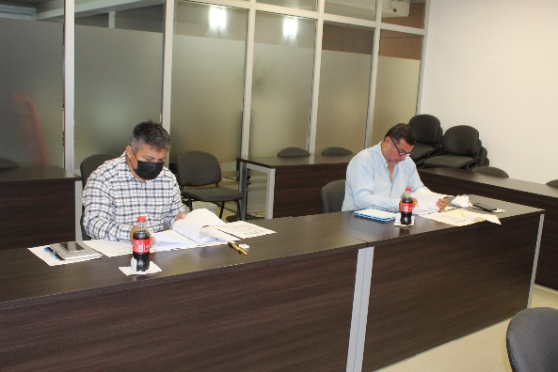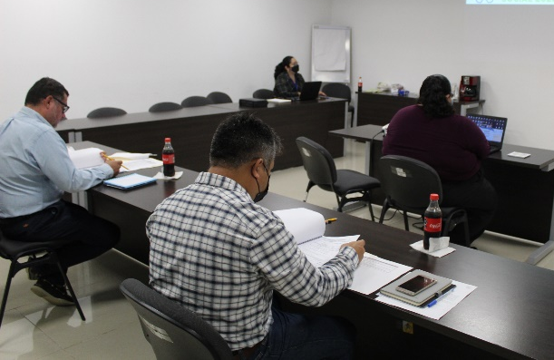

3.2.4.3 Premio Nacional de Contraloría Social – Etapa Estatal.
En lo referente al Premio Nacional de Contraloría Social, -Etapa Estatal, se informa que el día 16 de agosto del presente, se efectuó la deliberación del Jurado Calificador conformado por un representante del sector público, un representante del sector social y un representante del sector académico, el cual tuvo los siguientes resultados:
Categoría Acciones de los Comités de Contraloría Social
Lugar | Nombre del trabajo | Localidad y Municipio
1er lugar | Circuito Kinich | Izamal, Izamal
2do lugar | Las Vigilantes | Izamal, Izamal
3er lugar | Construcción Centro Educativo Vivero Interactivo, Fraccionamiento Mulsay. | Mérida, Mérida
Categoría Acciones de Vigilancia Ciudadana en la Gestión Pública
Se informa que, en relación a esta categoría se declaró desierta por el Jurado Calificador, toda vez que no se recibieron trabajos participantes de la mencionada categoría.

3.2.4.4 Programa de difusión de valores “Los Súper Vigilantes”.
Con relación al Programa de difusión de valores por medio de actividades lúdicas denominado “Los Súper Vigilantes”, se realizaron 8 visitas escolares en diferentes primarias de los Municipios de Mérida, Motul, Tahmek, Ixil, Río Lagartos e Izamal, donde se interactuó con un total de 1,200 alumnos.

3.2.4.5 Actividades de Difusión y Capacitación de la Contraloría Social correspondientes a Programas Federales.
En cuanto a las Actividades de Contraloría Social efectuadas con Programas Federales, se realizaron 57 actividades, divididas en 29 sesiones de Difusión y 28 sesiones de Capacitación entre 935 Beneficiarios de los Programas Federales Fortalecimiento a la Atención Médica (FAM) Programa de Agua Potable, Drenaje y Tratamiento (PROAGUA) y Programa de Apoyo al Empleo (PAE) de acuerdo a lo siguiente:
# | PROGRAMA | MUNICIPIO | LOCALIDAD | FECHA | ACTIVIDAD | NÚMERO DE ASISTENTES
1 | FAM | CHEMAX | X-TULÍN | 04/07/2022 | CAPACITACIÓN | 2
2 |  |  |  |  | DIFUSIÓN | 2
3 | FAM | TIZIMÍN | LUIS ROSADO VEGA | 04/07/2022 | CAPACITACIÓN | 4
4 |  |  |  |  | DIFUSIÓN | 4
5 | FAM | TIZIMÍN | SAN PEDRO JUÁREZ | 05/07/2022 | CAPACITACIÓN | 4
6 |  |  |  |  | DIFUSIÓN | 8
7 | FAM | MÉRIDA | SAC-NICTE | 06/07/2022 | DIFUSIÓN | 6
8 |  |  |  |  | CAPACITACIÓN | 2
9 | FAM | PETO | PAPACAL | 07/07/2022 | DIFUSIÓN | 3
10 |  |  |  |  | CAPACITACIÓN | 1
11 | FAM | CHEMAX | SAN JUAN CHEN | 12/07/2022 | DIFUSIÓN | 9
12 |  |  |  |  | CAPACITACIÓN | 5
13 | FAM | TEKAX | ALFONSO CASO | 18/07/2022 | DIFUSIÓN | 6
14 |  |  |  |  | CAPACITACIÓN | 5
15 | FAM | TEKAX | POCOBOCH | 07/09/2022 | DIFUSIÓN | 8
16 |  |  |  |  | CAPACITACIÓN | 5
17 | FAM | YAXCABÁ | YOKDZONOT HÚ | 07/09/2022 | DIFUSIÓN | 10
18 |  |  |  |  | CAPACITACIÓN | 6
19 | FAM | MOTUL | SAN PEDRO CHACABAL | 12/09/2022 | DIFUSIÓN | 5
20 |  |  |  |  | CAPACITACIÓN | 4
21 | FAM | CANTAMAYEC | NENELÁ | 14/09/2022 | DIFUSIÓN | 4
22 |  |  |  |  | CAPACITACIÓN | 2
23 | PROAGUA | MAXCANÚ | SAN RAFAEL | 04/08/2022 | DIFUSIÓN | 110
24 |  |  |  |  | CAPACITACIÓN | 5
25 | PROAGUA | PANABÁ | SAN JUAN DEL RÍO | 04/08/2022 | DIFUSIÓN | 9
26 |  |  |  |  | CAPACITACIÓN | 5
27 | PROAGUA | TEKAX | SUDZAL CHICO  (Baños Ecológicos) | 05/08/2022 | DIFUSIÓN | 37
28 |  |  |  |  | CAPACITACIÓN | 4
29 | PROAGUA | TEKAX | SUDZAL CHICO  (Ampliación de Red) | 05/08/2022 | DIFUSIÓN | 37
30 |  |  |  |  | CAPACITACIÓN | 4
31 | PROAGUA | TZUCACAB | POCHUACXIL | 05/08/2022 | DIFUSIÓN | 8
32 |  |  |  |  | CAPACITACIÓN | 5
33 | PROAGUA | PANABÁ | SAN JUAN DEL RÍO | 05/08/2022 | DIFUSIÓN | 30
34 |  |  |  |  | CAPACITACIÓN | 5
35 | PROAGUA | MAXCANÚ | CHUNCHUCMIL | 08/08/2022 | DIFUSIÓN | 20
36 |  |  |  |  | CAPACITACIÓN | 5
37 | PROAGUA | ABALÁ | CACAO | 09/08/2022 | DIFUSIÓN | 16
38 |  |  |  |  | CAPACITACIÓN | 5
39 | PROAGUA | MAXCANÚ | GRANADA | 09/08/2022 | DIFUSIÓN | 20
40 |  |  |  |  | CAPACITACIÓN | 5
41 | PROAGUA | CHEMAX | USPIBIL | 09/08/2022 | DIFUSIÓN | 87
42 |  |  |  |  | CAPACITACIÓN | 5
43 | PROAGUA | KANTUNIL | HOLCÁ | 10/08/2022 | DIFUSIÓN | 32
44 |  |  |  |  | CAPACITACIÓN | 5
45 | PROAGUA | UMÁN | OXCUM | 10/08/2022 | DIFUSIÓN | 71
46 |  |  |  |  | CAPACITACIÓN | 5
47 | PROAGUA | HOMÚN | POBALÁN | 10/08/2022 | DIFUSIÓN | 11
48 |  |  |  |  | CAPACITACIÓN | 5
49 | PROAGUA | UMÁN | DZIBIKAK | 15/08/2022 | DIFUSIÓN | 96
50 |  |  |  |  | CAPACITACIÓN | 5
51 | PROAGUA | SUDZAL | SUDZAL | 17/08/2022 | DIFUSIÓN | 37
52 |  |  |  |  | CAPACITACIÓN | 5
53 | PROAGUA | TEKAX | KANTEMÓ  (Baños Ecológicos) | 25/08/2022 | DIFUSIÓN | 15
54 |  |  |  |  | CAPACITACIÓN | 5
55 | PROAGUA | TEKAX | KANTEMÓ  (Ampliación de Red) | 25/08/2022 | DIFUSIÓN | 15
56 |  |  |  |  | CAPACITACIÓN | 5
57 | PAE | MÉRIDA | MÉRIDA | 18/08/2022 | DIFUSIÓN | 96
 |  |  |  | TOTAL DE BENEFICIARIOS |  | 935

3.2.4.6 Actividades de Difusión y Capacitación de la Contraloría Social correspondiente a Programas Estatales.
En cuanto a las Actividades de Contraloría Social efectuadas con Programas Estatales, se realizaron 50 actividades, divididas en 25 sesiones de Difusión y 25 sesiones de Capacitación entre 487 Beneficiarios de los Programas Estatales MICROYUC SOCIAL, Médico 24/7, Casa Digna, y MICROYUC PRODUCTIVO de acuerdo a lo siguiente:
 | PROGRAMA | MUNICIPIO | LOCALIDAD | FECHA | ACTIVIDAD | NÚMERO DE ASISTENTES
1 | MICROYUC SOCIAL | SOTUTA | SOTUTA | 25/08/2022 | DIFUSIÓN | 5
2 |  |  |  |  | CAPACITACIÓN | 5
3 | MÉDICO 24/7 | UMÁN | UMÁN | 13/07/2022 | DIFUSIÓN | 5
4 |  |  |  |  | CAPACITACIÓN | 3
5 | MÉDICO 24/7 | MUNA | MUNA | 27/07/2022 | DIFUSIÓN | 13
6 |  |  |  |  | CAPACITACIÓN | 5
7 | MÉDICO 24/7 | BUCTZOTZ | BUCTZOTZ | 28/07/2022 | DIFUSIÓN | 11
8 |  |  |  |  | CAPACITACIÓN | 5
9 | MÉDICO 24/7 | KANTUNIL | KANTUNIL | 03/08/2022 | DIFUSIÓN | 11
10 |  |  |  |  | CAPACITACIÓN | 5
11 | MÉDICO 24/7 | PANABÁ | PANABÁ | 10/08/2022 | DIFUSIÓN | 20
12 |  |  |  |  | CAPACITACIÓN | 5
13 | CASA DIGNA | OXKUTZCAB | OXKUTZCAB | 19/07/2022 | DIFUSIÓN | 33
14 |  |  |  |  | CAPACITACIÓN | 5
15 | CASA DIGNA | ESPITA | ESPITA | 19/07/2022 | DIFUSIÓN | 47
16 |  |  |  |  | CAPACITACIÓN | 5
17 | CASA DIGNA | KANASÍN | KANASIN | 20/07/2022 | DIFUSIÓN | 16
18 |  |  |  |  | CAPACITACIÓN | 5
19 | CASA DIGNA | TECOH | TECOH | 20/07/2022 | DIFUSIÓN | 12
20 |  |  |  |  | CAPACITACIÓN | 5
21 | CASA DIGNA | TEKAX | TEKAX | 21/07/2022 | DIFUSIÓN | 5
22 |  |  |  |  | CAPACITACIÓN | 5
23 | CASA DIGNA | TICUL | TICUL | 21/07/2022 | DIFUSIÓN | 29
24 |  |  |  |  | CAPACITACIÓN | 5
25 | CASA DIGNA | UMÁN | UMÁN | 22/07/2022 | DIFUSIÓN | 5
26 |  |  |  |  | CAPACITACIÓN | 5
27 | CASA DIGNA | YAXCABÁ | YAXUNÁH | 22/07/2022 | DIFUSIÓN | 25
28 |  |  |  |  | CAPACITACIÓN | 5
29 | CASA DIGNA | TINUM | PISTÉ | 25/07/2022 | DIFUSIÓN | 16
30 |  |  |  |  | CAPACITACIÓN | 5
31 | CASA DIGNA | ABALÁ | CACAO | 25/07/2022 | DIFUSIÓN | 20
32 |  |  |  |  | CAPACITACIÓN | 5
33 | MICROYUC PRODUCTIVO | KANASÍN | KANASÍN | 01/08/2022 | DIFUSIÓN | 15
34 |  |  |  |  | CAPACITACIÓN | 5
35 | MICROYUC PRODUCTIVO | TECOH | TECOH | 09/08/2022 | DIFUSIÓN | 17
36 |  |  |  |  | CAPACITACIÓN | 5
37 | MICROYUC PRODUCTIVO | UMÁN | UMÁN | 11/08/2022 | DIFUSIÓN | 5
38 |  |  |  |  | CAPACITACIÓN | 5
39 | MICROYUC PRODUCTIVO | ABALÁ | ABALÁ | 12/08/2022 | DIFUSIÓN | 8
40 |  |  |  |  | CAPACITACIÓN | 5
41 | MICROYUC PRODUCTIVO | SEYÉ | SEYÉ | 17/08/2022 | DIFUSIÓN | 11
42 |  |  |  |  | CAPACITACIÓN | 5
43 | MICROYUC PRODUCTIVO | MOTUL | MOTUL | 17/08/2022 | DIFUSIÓN | 14
44 |  |  |  |  | CAPACITACIÓN | 5
45 | MICROYUC PRODUCTIVO | KANASÍN | KANASÍN | 23/08/2022 | DIFUSIÓN | 11
46 |  |  |  |  | CAPACITACIÓN | 5
47 | MICROYUC PRODUCTIVO | MUNA | MUNA | 24/08/2022 | DIFUSIÓN | 5
48 |  |  |  |  | CAPACITACIÓN | 5
49 | MICROYUC PRODUCTIVO | SOTUTA | SOTUTA | 25/08/2022 | DIFUSIÓN | 5
50 |  |  |  |  | CAPACITACIÓN | 5
 |  |  |  | TOTAL DE BENEFICIARIOS |  | 487

3.2.4.7 Atención de Expresiones Ciudadanas.
En lo referente a la Atención Ciudadana brindada por el Departamento de Contraloría Social, se recibieron 19 expresiones ciudadanas, de las cuales es competencia de esta Secretaría el seguimiento de la atención de 16 expresiones y 3 corresponde a otra instancia. De la atención a las 16 competentes, 11 se encuentran concluidas y 5 se encuentran en proceso de atención. En lo que respecta a las expresiones que corresponden a otra instancia, estas fueron turnadas a las áreas competentes para su debida atención.

3.3. Dirección de Inspección de Obra Pública.
Con fundamento en los artículos 530, 531 y 532, del Reglamento del Código de la Administración Pública de Yucatán, se atendieron los siguientes asuntos:

3.3.1 Departamento de Supervisión de Obra Pública, Zona Estatal.

3.3.1.1 Asistencia a Actos de Verificación de Obra Terminada.
Durante el período que se informa, se recibió invitación para asistir a 62 contratos de obra y servicios relacionados correspondiente a 920 acciones. Se asistió a 58 actos de verificación de obra terminada, correspondientes a 808 acciones; de estas, en 679 acciones no se detectaron incidencias y en 129 acciones se detectaron 147 incidencias, de las cuales 30 incidencias correspondientes a 9 acciones fueron solventadas durante el mismo período. Dichos contratos y acciones verificados equivalen a un importe total de $106,610,080.12.
Verificación de Obra Terminada
Entidad | Acciones de obra pública con invitación a actos Verificación de Obra Terminada |  | Acciones de obra pública a las que se asistió actos Verificación de Obra Terminada |  | Acciones de obra pública de las que se participó en su verificación de terminación
Entidad |  |  |  |  | Sin incidencias |  |  | Con incidencias que fueron solventadas en el mismo período |  |  | Por solventación de incidencias de periodos anteriores
Entidad | Mérida | Interior del Estado | Mérida | Interior del Estado | Mérida | Interior del Estado |  | Mérida | Interior del Estado |  | Mérida | Interior del Estado
IDEFEEY | 12 | 34 | 12 | 33 | 10 | 24 |  | 1 | 7 |  | 0 | 0
INCAY | 0 | 1 | 0 | 1 | 0 | 1 |  | 0 | 0 |  | 0 | 0
INCCOPY | 2 | 0 | 2 | 0 | 0 | 0 |  | 1 | 0 |  | 0 | 0
JAPAY | 0 | 1 | 0 | 0 | 0 | 0 |  | 0 | 0 |  | 0 | 0
IVEY | 0 | 870 | 0 | 760 | 0 | 644 |  | 0 | 0 |  | 0 | 0
Subtotales | 14 | 906 | 14 | 794 | 10 | 669 | 2 |  | 7 | 0 |  | 0
 |  |  |  |  | 679 |  | 9 |  |  |  |  | 0
 |  |  |  |  | 688 |  |  |  |  | 0
Totales | 920 |  | 808 |  | 688

3.3.1.2 Incidencias derivadas de Verificación de Obra Terminada.
Al inicio del período no se contaba con incidencias de acciones de obra pendientes de solventar. En el periodo que se informa se determinaron 147 incidencias de acciones de obra: 38 a cargo del IDEFEEY, 5 a cargo del INCCOPY y 104 a cargo del IVEY.
Incidencias en Verificación de Obra Terminada reportadas en el período
Dependencia o entidad | Tipo de Incidencia |  |  |  |  |  | Totales por ejecutor
Dependencia o entidad | Mérida |  |  | Interior del Estado |  |  | Totales por ejecutor
Dependencia o entidad | Deficiencias técnicas | Laboratorio | Otros * | Deficiencias técnicas | Laboratorio | Otros * | Totales por ejecutor
IDEFEEY | 4 | 0 | 8 | 10 | 0 | 16 | 38
INCAY | 0 | 0 | 0 | 0 | 0 | 0 | 0
INCCOPY | 3 | 0 | 2 | 0 | 0 | 0 | 5
JAPAY | 0 | 0 | 0 | 0 | 0 | 0 | 0
IVEY | 0 | 0 | 0 | 104 | 0 | 0 | 104
Subtotales | 7 | 0 | 10 | 114 | 0 | 16 | 147
Totales | 17 |  |  | 130 |  |  | 147
Total | 147 |  |  |  |  |  | 147
- Se refieren a incidencias documentales.
De las anteriores, fueron solventadas en el mismo período, 30 incidencias: 26 a cargo del IDEFEEY y 4 a cargo del INCCOPY; por lo que al cierre del mismo quedan 117 incidencias pendientes de solventar: 12 a cargo del IDEFEEY, 1 a cargo de INCCOPY y 104 a cargo del IVEY.
Resumen de incidencias en verificación de obra terminada
Incidencias por solventar de periodos anteriores | Incidencias determinadas en el período | Incidencias solventadas en el período |  | Incidencias pendientes de solventar
(A1) | (B1) | (A2) | (B2) | (A1-A2) | (B1-B2)
0 | 147 | 0 | 30 | 0 | 117
147 |  | 30 |  | 117

3.3.1.3 Pruebas de Laboratorio a Obra Pública.
Durante el período que se informa se realizaron 220 pruebas de laboratorio correspondientes a 55 acciones de obra pública en apoyo a supervisión de obras en proceso, todas en el interior del Estado.

3.3.1.4 Visitas de Supervisión de Obra Pública en Proceso.
Durante el período que se informa, se realizaron 68 visitas de obra para supervisar 2,151 acciones de obra, correspondientes a 68 contratos de obra pública (14 en Mérida y 54 en el Interior del Estado), equivalentes a un monto supervisado de $96,130,006.66.
 | Supervisión de obra pública en proceso
Entidad | Acciones de obra ejecutadas |  | Acciones de obra supervisadas |  | Incidencias detectadas y reportadas |  | Incidencias solventadas
Entidad | Mérida | Interior del Estado | Mérida | Interior del Estado | Mérida | Interior del Estado | Mérida | Interior del Estado
IDEFEEY | 11 | 13 | 11 | 13 | 6 | 7 | 4 | 4
INCAY | 3 | 0 | 3 | 0 | 0 | 0 | 0 | 0
INCCOPY | 0 | 0 | 0 | 0 | 0 | 0 | 0 | 0
IVEY | 5 | 1330 | 5 | 1327 | 0 | 4 | 0 | 4
JAPAY | 0 | 815 | 0 | 792 | 0 | 11 | 0 | 11
Subtotales | 19 | 2158 | 19 | 2132 | 6 | 22 | 4 | 19
Totales | 2177 |  | 2151 |  | 28 |  | 23

3.3.1.5 Incidencias derivadas de Supervisión de Obra Pública en Proceso.
Al inicio del período se contaban 6 incidencias de acciones de obra pendientes de solventar. En éste período se documentaron 28 incidencias correspondientes a 28 contratos de obra pública durante las visitas de supervisión.
Incidencias de supervisión de obra pública en proceso
Dependencia o entidad | Tipo de incidencia
Dependencia o entidad | Mérida |  |  | Interior del estado
Dependencia o entidad | Obras fuera de plazo contractual | Deficiencias técnicas | Laboratorio | Obras fuera de plazo contractual | Deficiencias técnicas | Laboratorio
IDEFEEY | 6 | 0 | 0 | 7 | 0 | 0
INCAY | 0 | 0 | 0 | 0 | 0 | 0
INCCOPY | 0 | 0 | 0 | 0 | 0 | 0
IVEY | 0 | 0 | 0 | 2 | 2 | 0
JAPAY | 0 | 0 | 0 | 11 | 0 | 0
Subtotales | 6 | 0 | 0 | 20 | 2 | 0
Totales | 6 |  |  | 22
Total | 28
De lo anterior, se solventaron 29 incidencias dentro del período, por lo que al cierre del mismo, quedan 5 incidencias pendientes de solventar (todas del IDEFEEY), las cuales se encuentran en tiempo para su solventación.
Resumen de incidencias de Supervisión del período
Incidencias por solventar de periodos anteriores | Incidencias determinadas en el período | Incidencias solventadas en el período |  | Incidencias pendientes de solventar
(A1) | (B1) | (A2) | (B2) | (A1-A2) | (B1-B2)
6 | 28 | 6 | 23 | 0 | 5
34 |  | 29 |  | 5

3.3.2 Departamento de Supervisión de Obra Pública, Zona Federal.

3.3.2.1 Asistencia a Juntas de Aclaraciones en Actos de Contratación de Obra Pública.
En apoyo al Departamento de Normatividad en Obra Pública y Adquisiciones de la Dirección de Normatividad Quejas y Responsabilidades, durante el período informado, se asistió a 75 actos de juntas de aclaraciones en 5 entidades de la administración estatal, las cuales se llevaron a cabo sin incidencias.
Las juntas asistidas son las siguientes:
Juntas de aclaraciones de procedimientos de contratación de obra pública
Dependencia o entidad | Asistencias
IDEFEEY | 39
INCCOPY | 10
INCAY | 15
JAPAY | 2
IVEY | 20
Totales | 86

3.3.2.2 Sistema de Bitácora Electrónica y Seguimiento a Obra Pública (BESOP).
Al final del segundo trimestre del año 2022 se contaba un total de 10 incidencias pendientes por subsanar y durante el transcurso del período del tercer trimestre del 2022 no se detectaron más incidencias, dando como resultado un total de 10 incidencias pendientes por subsanar derivadas de bitácoras abiertas con período contractual finalizado, mismas que no cuentan con el registro de las notas de terminación de los trabajos o notas que justifiquen su situación; al cierre del periodo, se encuentran subsanadas 8 incidencias, quedando 2 pendientes por subsanar, de las cuales 1 están a cargo de un municipio del Estado y 1 a cargo de entidades ejecutoras del Gobierno del Estado.
Se han enviado correos electrónicos para requerir información sobre estas incidencias y al momento nos encontramos a la espera de las respuestas correspondientes.
Incidencias Pendientes de Subsanar
Responsables de su atención | Total de incidencias
Municipios | 1
Entidades Ejecutoras | 1
Totales | 2

3.4. Dirección de Normatividad, Quejas y Responsabilidades.
Con fundamento en los artículos 533, 534, 535, 536 y 537, del Reglamento del Código de la Administración Pública de Yucatán, se atendieron los siguientes asuntos:

3.4.1 Departamento de Quejas y Responsabilidades.

3.4.1.1 Procedimientos de responsabilidad administrativa.
Durante el trimestre que se reporta, se recibieron 23 Informes de Probable Responsabilidad Administrativa remitidos por la Autoridad Investigadora. Con relación a lo anterior, se emitieron 23 Acuerdos por los que se admitieron los Informes de Probable Responsabilidad Administrativa y se iniciaron los Procedimientos Disciplinarios correspondientes.
De igual manera se reportan un total de 19 expedientes debidamente substanciados, 2 por faltas administrativas no graves y 17 por faltas administrativas graves, con 7 servidores públicos y 15 particulares, 2 turnados a la Subsecretaria de Programas Federales de la Secretaría de la Contraloría General y 17 al Tribunal de Justicia Administrativa del Estado, para que realicen los trámites legales correspondientes y emitan la resolución que proceda.

3.4.1.1.1 Actividades de la Autoridad Resolutora / Oficina del Subsecretario de Programas Federales.
En el presente trimestre, la Autoridad Resolutora emitió 2 Acuerdos de cierre de instrucción, contenidos en 2 expedientes.
De igual manera se informa que la Autoridad Resolutora emitió 2 Sentencias definitivas.
Asimismo, se emitieron 2 Acuerdos, por los que se declararon que causaron ejecutoria, 2 sentencias definitivas dictadas en 2 expedientes.

3.4.1.2 Constancias emitidas.
En el trimestre que se reporta, se expidieron un total de 3506 Constancias de No Inhabilitación mediante el uso de los Certificados de Firma Electrónica Avanzada.
Mes | Constancias emitidas
Julio | 376
Agosto | 1431
Septiembre | 1699
Total: | 3506

3.4.2 Departamento de Inconformidades, Sanciones y Conciliaciones.

3.4.2.1 Recursos atendidos.
Atención de 3 inconformidades derivadas de procedimientos de contratación pública.

3.4.3 Departamento de Normatividad en Obras Públicas y Adquisiciones.

3.4.3.1 Comités de adquisiciones, arrendamientos y servicios.
Participación en 97 comités estatales y 6 federales.
Comités de Adquisiciones
Mes | Comités estatales | Comités federales
Julio | 23 | 2
Agosto | 47 | 3
Septiembre | 27 | 1
Total: | 97 | 6
Total trimestral | 103

3.4.3.2 Comités de Obra Pública y Servicios Conexos.
Participación en 1 comité de obra pública federal.
Comités de Obra Pública
Mes | Comités estatales | Comités federales
Julio | 0 | 0
Agosto | 0 | 1
Septiembre | 0 | 0
Total mensual | 1

3.4.3.3 Participación en licitaciones públicas e invitación a cuando menos tres personas.
Participación en 149 procedimientos de licitación pública y 23 de invitación a cuando menos tres, clasificados de la siguiente manera:
Mes | Participación en procedimientos de contratación |  |  |  |  |  |  |  |  |  | Total
Mes | Licitación |  |  |  |  | Invitación A Cuando Menos Tres |  |  |  |  | Total
Mes | Obra Pública |  | Adquisiciones |  | Total | Obra Pública |  | Adquisiciones |  | Total | Total
Mes | Estatal | Federal | Estatal | Federal | Total | Estatal | Federal | Estatal | Federal | Total | Total
Julio | 17 | 0 | 26 | 2 | 45 | 2 | 0 | 0 | 6 | 8 | 53
Agosto | 31 | 1 | 20 | 1 | 53 | 2 | 0 | 3 | 2 | 7 | 60
Septiembre | 18 | 9 | 24 | 0 | 51 | 2 | 0 | 6 | 0 | 8 | 59
Total: | 66 | 10 | 70 | 3 | 149 | 6 | 0 | 9 | 8 | 23 | 172

3.4.3.4 Asesorías proporcionadas y capacitaciones impartidas a servidores públicos.
220 asesorías de Comités, Licitaciones o Invitaciones a cuando menos tres personas, Estatales y Federales proporcionadas a servidores públicos.
Mes | Comités | Invitación a cuando menos tres | Licitación | Total
Julio | 1 | 11 | 52 | 64
Agosto | 2 | 22 | 63 | 87
Septiembre | 8 | 12 | 49 | 69
Total: | 11 | 45 | 164 | 220

RÚBRICA
C.P. Vanessa María Ortegón Campos |  | C.P. Roberto Santiago Magaña González
Subsecretaria de Programas Federales |  | Director de Programas Federales
Secretaría de la Contraloría General |  | Secretaría de la Contraloría General
Ing. Raúl Oropesa Arjona |  | Lic. Carlos Leandro Mena Cauich
Director de Inspección de Obra Pública |  | Director de Normatividad, Quejas y
Secretaría de la Contraloría General |  | Responsabilidades
 |  | Secretaría de la Contraloría General

4. Dirección de Administración.
4.1. Departamento de Transparencia.
Con fundamento en los artículos 549 y 551 Bis del Reglamento del Código de la Administración Pública de Yucatán, y de conformidad con el Acuerdo SCG 5/2019 por el que se modifica el Acuerdo SCG 10/2016 por el que se designa a la Unidad de Transparencia y se regula el Comité de Transparencia de la Secretaría de la Contraloría General, así como con el Acuerdo SCG 16/2018 por el que se modifica el Acuerdo SCG 11/2017 de los Lineamientos para la Implementación del Sistema de Control Interno Institucional en las dependencias y entidades de la Administración Pública estatal, durante el tercer trimestre de 2022, se atendieron los siguientes asuntos:

4.1.1. Solicitudes de Acceso a la Información Pública.
Una de las principales responsabilidades de la Unidad de Transparencia de la Secretaría de la Contraloría General, tal como lo señala la Ley General de Transparencia y Acceso a la Información Pública y la Ley de Transparencia y Acceso a la Información Pública del Estado de Yucatán, es la atención y trámite de las solicitudes de acceso a la información pública, con el compromiso de garantizar el ejercicio del derecho fundamental establecido en el artículo 6o. constitucional, así como fomentar el adecuado acceso a la información sobre los documentos que obran en resguardo de nuestro sujeto obligado.
En ese contexto, durante el periodo comprendido del 01 de julio al 30 de septiembre de 2022, la Unidad de Transparencia tiene a bien informar que, en materia de solicitudes de acceso a la información pública, se recibieron un total de 28 solicitudes de acceso a la información pública, las cuales fueron analizadas y tramitadas por la Unidad de Transparencia de la Secretaría de la Contraloría General, de conformidad con el procedimiento establecido en el Título Séptimo de la Ley General de Transparencia y Acceso a la Información Pública y de la Ley de Transparencia y Acceso a la Información Pública del Estado de Yucatán, recibiendo por mes, las siguientes cantidades de solicitudes de acceso a la información pública:

TERCER TRIMESTRE 2022
SOLICITUDES DE ACCESO A LA INFORMACIÓN PÚBLICA
MES | RECIBIDAS
Julio | 9
Agosto | 12
Septiembre | 7
TOTAL | 28

Cabe precisar que, al cierre del tercer trimestre del ejercicio fiscal en curso, de las 28 solicitudes recibidas, 27 fueron atendidas en tiempo y forma, encontrándose pendiente de respuesta dentro del plazo establecido, 1 solicitud de acceso a la información, con el objetivo de transparentar de manera completa y oportuna toda la información y documentación generada, obtenida, adquirida, transformada o en posesión de la Secretaría de la Contraloría General, en el ámbito de las atribuciones, facultades y competencias establecidas en el Código de la Administración Pública de Yucatán y su Reglamento.
Ahora bien, de las 27 solicitudes atendidas se precisa que, en 19 se realizó la entrega de la documentación e información encontrada en los archivos físicos y electrónicos de este Sujeto Obligado; en 4 se determinó la notoria incompetencia para conocer de lo solicitado, de acuerdo con nuestras atribuciones, facultades y competencias establecidas en el Código de la Administración Pública de Yucatán, su Reglamento y demás normativa aplicable; en 2 se puso a disposición del solicitante, información pública disponible en la Plataforma Nacional de Transparencia; y en las 2 solicitudes restantes, no fue posible otorgar el acceso a lo requerido por el peticionario, con fundamento en los artículos 3, fracción VII, 4, 20, 124 y 138 de la Ley General de Transparencia y Acceso a la Información Pública, elaborando para tal efecto, las resoluciones correspondientes en el siguiente sentido:
TERCER TRIMESTRE 2022
MODALIDAD DE RESPUESTA | NO. DE SOLICITUDES
Entrega de información | 19
Notoria incompetencia | 4
Información pública disponible | 2
Declaración de inexistencia | 1
Improcedencia | 1
TOTAL | 27

4.1.2. Solicitudes para el Ejercicio de Derechos ARCO.
El derecho fundamental a la protección de los datos personales, tiene por objeto garantizar a toda persona el poder de decisión y control sobre el uso y destino que se le da a sus datos personales. Por lo tanto, cada persona es dueña de su propia información y tiene el derecho a decidir a quién y con qué finalidad proporciona sus datos personales.
Por lo anterior, en cumplimiento al artículo 16 de nuestra Constitución y a lo establecido en la Ley General de Protección de Datos Personales en Posesión de Sujetos Obligados y en la Ley de Protección de Datos Personales en Posesión de Sujetos Obligados del Estado de Yucatán, las cuales tienen por objeto establecer las bases, principios y procedimientos para garantizar el derecho que tiene toda persona a la protección de sus datos personales, al acceso, rectificación y cancelación de los mismos, así como a manifestar su oposición, en los términos que fija la ley, este sujeto obligado garantiza una debida obtención, uso, manejo, almacenamiento y transferencia de la información personal en posesión de nuestra Dependencia.
En ese sentido, se informa que esta Unidad de Transparencia de la Secretaría de la Contraloría General, durante el periodo comprendido del 01 de julio al 30 de septiembre de 2022, no recibió solicitudes para el ejercicio de los derechos ARCO, por tanto, el número de solicitudes recibidas y atendidas en el periodo indicado, de acuerdo con el procedimiento establecido en las leyes de la materia, fue cero.

4.1.3. Recursos de Revisión.
El recurso de revisión es el medio de impugnación que tienen los particulares para inconformarse en contra de las respuestas emitidas por los Sujetos Obligados, cuando consideren que transgreden su derecho de acceso a la información, así como cuando el ciudadano considere que hubo una afectación en relación con el ejercicio de derechos ARCO.
Establecido lo anterior, se informa que, el Instituto Estatal de Transparencia, Acceso a la Información Pública y Protección de Datos Personales (INAIP Yucatán), hasta el término del tercer trimestre de 2022, no realizó notificación alguna respecto a Acuerdos de admisión de Recursos de Revisión interpuestos contra respuestas proporcionadas a ciudadanos por parte de la Secretaría de la Contraloría General, en relación con sus solicitudes de acceso a la información pública, así como solicitudes para el ejercicio de los derechos ARCO, por tanto, el número de Recursos de Revisión admitidos y atendidos durante el periodo que se informa, fue cero.

4.1.4. Información Pública Obligatoria.
La Ley General de Transparencia y Acceso a la Información Pública contempla que los Sujetos Obligados pongan a disposición del público y mantengan actualizada, en los respectivos medios electrónicos, de acuerdo con sus facultades, atribuciones, funciones u objeto social, la información, por lo menos, de los temas, documentos y políticas establecidos en los artículos 70 y 71 de dicha Ley General.
Por lo anterior, la Unidad de Transparencia verificó el cumplimiento de la publicación de la información que le corresponde a cada una de las unidades administrativas que conforman la Secretaría de la Contraloría General, de acuerdo con la Tabla de Aplicabilidad vigente, durante el periodo de carga de información del mes de julio de 2022, realizando la publicación y actualización de la información relativa al segundo trimestre del ejercicio fiscal 2022, correspondiente a las obligaciones de transparencia comunes y específicas del periodo comprendido del 01 de abril al 30 de junio de 2022, contenidas en los artículos 70 y 71 de la Ley General de Transparencia y Acceso a la Información Pública.

4.1.5. Denuncias por posible incumplimiento de Obligaciones de Transparencia.
El procedimiento de denuncia por incumplimiento a las obligaciones de transparencia, se integra por diferentes etapas las cuales involucran la presentación de la denuncia ante los organismos garantes, la solicitud por parte del organismo garante de un informe al sujeto obligado, la resolución de la denuncia y la ejecución de la resolución.
En ese sentido, el Instituto Estatal de Transparencia, Acceso a la Información y Protección de Datos Personales a la fecha que se informa, no realizó notificación alguna a esta Secretaría de la Contraloría General, respecto a denuncias por posible incumplimiento de obligaciones de transparencia comunes y específicas durante el periodo comprendido del 01 de julio al 30 de septiembre de 2022.
Cabe señalar que, con fundamento en el artículo 94 de la Ley General de Transparencia y Acceso a la Información Pública, los organismos garantes, en el ámbito de sus competencias, deben resolver sobre la admisión de la denuncia, dentro de los tres días siguientes a su recepción, y posteriormente, notificar al sujeto obligado dentro de los tres días siguientes a su admisión. En consecuencia, es posible identificar que al término del periodo que se informa, esta Dependencia no recibió denuncia alguna por incumplimiento a las obligaciones de transparencia señaladas en el marco jurídico aplicable.

4.1.6. Sesiones del Comité de Transparencia.
Los Comités de Transparencia de los Sujetos Obligados son la instancia colegiada a la que hace referencia el artículo 43 de la Ley General de Transparencia y Acceso a la Información Pública, mismos que forman un soporte fundamental del entramado institucional que hace posible la transparencia, el acceso a la información pública y la difusión de la información pública de oficio de calidad, toda vez que toman parte en los procedimientos que proporcionan protección y difusión de la información que se encuentra en posesión de los sujetos obligados.
En mérito de lo anterior, y de conformidad con el Acuerdo SCG 5/2019 por el que se modifica el Acuerdo SCG 10/2016, mediante el cual se designa a la Dirección de Administración de la Secretaría de la Contraloría General como la Unidad de Transparencia de esta Dependencia, y se regula el Comité de Transparencia de la Secretaría de la Contraloría General, se informa que, el Comité de Transparencia no sufrió modificación alguna respecto a sus integrantes.
Asimismo, se informa que durante el periodo comprendido del 01 de julio al 30 de septiembre de 2022, se celebraron 1 sesión ordinaria y 5 sesiones extraordinarias del Comité de Transparencia de la Secretaría de la Contraloría General, con la finalidad de otorgar certeza jurídica al solicitante, sobre determinaciones de clasificación de la información como confidencial, inexistencia, ampliación del plazo de respuesta, ampliación del plazo de reserva y desclasificación de reserva de información, que solicitaron y declararon los titulares de las unidades administrativas competentes de la Dependencia; dichas sesiones del Comité de Transparencia fueron llevadas a cabo de acuerdo con la siguiente información:
TERCER TRIMESTRE 2022
SESIONES DEL COMITÉ DE TRANSPARENCIA
NÚMERO DE SESIÓN | PROPUESTAS | FECHA DE LA SESIÓN
Tercera Sesión Ordinaria | Clasificación de la Información como Parcialmente Confidencial/Clasificación de la Información como Parcialmente Confidencial | 18/07/2022
Décima Sesión Extraordinaria | Clasificación de la Información como Confidencial | 10/08/2022
Décima Primera Sesión Extraordinaria | Declaración de Inexistencia | 22/08/2022
Décima Segunda Sesión Extraordinaria | Ampliación del Plazo de Respuesta | 26/08/2022
Décima Tercera Sesión Extraordinaria | Ampliación del Plazo de Reserva/ Desclasificación de Reserva de la Información | 01/09/2022
Décima Cuarta Sesión Extraordinaria | Clasificación de la Información como Confidencial | 09/09/2022

4.1.7. Contrataciones Abiertas.
En seguimiento a los compromisos adquiridos en el mes de diciembre del ejercicio fiscal dos mil veintiuno, respecto a los avances de la implementación del Estándar de Datos de Contrataciones Abiertas (EDCA-MX), y en cumplimiento a las cláusulas del Convenio de colaboración en materia de contrataciones abiertas que celebraron el Instituto Estatal de Transparencia, Acceso a la Información Pública y Protección de Datos Personales (INAIP Yucatán), y la Secretaría de la Contraloría General (SECOGEY), se informa que durante el periodo comprendido entre el 1 de julio al 30 de septiembre del presente año se llevó a cabo la primera sesión de capacitación correspondiente a la Sesión de Introducción a las iniciativas de Contrataciones Abiertas e Infraestructura Abierta, así como capacitación para la generación del Compromiso de Publicación, impartida por el equipo de Contrataciones Abiertas del Instituto Nacional de Transparencia, Acceso a la Información y Protección de Datos Personales (INAI), tratando distintos temas, entre los cuales cabe mencionar los siguientes: Iniciativas internacionales de Datos Abiertos, las iniciativas en México, Plataformas tecnológicas, Ruta de implementación y Compromiso de publicación, dicha capacitación tuvo lugar el día 8 de junio de 2022.

De acuerdo a las indicaciones recibidas durante la Sesión de Introducción a las iniciativas de Contrataciones Abiertas e Infraestructura Abierta, arriba mencionada, con respecto a enviar el formato “Compromiso de publicación”, el Jefe del Departamento Administrativo de la Dirección de Administración adscrito a la Secretaría de la Contraloría General, en fecha 15 de junio del presente año, cumplió con tal requerimiento, enviando a los correos electrónicos proporcionados por el equipo de Contrataciones Abiertas del Instituto Nacional de Transparencia, Acceso a la Información y Protección de Datos Personales (INAI), el mencionado formato, el cual incluía los datos generales de la Secretaría de la Contraloría General, así como los datos a ser publicados, pudiendo ser información relacionada con Licitación Pública, Invitación a tres o Adjudicación Directa, y las categorías de contratación: bienes y servicios.
Adicionalmente, se informó de la integración del “Equipo de Trabajo Implementador”, el cual se encuentra involucrado directamente con el Estándar de Datos de Contrataciones Abiertas en México (EDCA-MX), y que se encuentra conformado por los siguientes servidores públicos:
- Director de Administración.
- Jefe del Departamento Administrativo.
- Jefe del Departamento de Transparencia.
- Jefe del Departamento de Informática.
- Coordinadora de Transparencia.
- Coordinador de Planeación.
- Coordinador de Presupuesto.

Ahora bien, como parte de las actividades previstas en el proceso de implementación de Contrataciones Abiertas 2022, se llevó a cabo en fecha 11 de julio de 2022, la “Sesión de capacitación para elaboración de Mapeo de datos (EDCA - EDCAPI)”, la cual tuvo el objetivo de identificar el estatus en el que se encuentra la información que se genera sobre los procedimientos de contratación a publicar, así como la relación que guardan los datos con el Estándar de Datos de Contrataciones Abiertas en México.
A finales del mes de julio del presente año, el personal del Departamento Administrativo adscrito a la Dirección de Administración de la Secretaría de la Contraloría General, cargó la información correspondiente al segundo trimestre del ejercicio 2022, en la herramienta tecnológica de Contrataciones Abiertas, como se puede observar de la captura de pantalla siguiente:
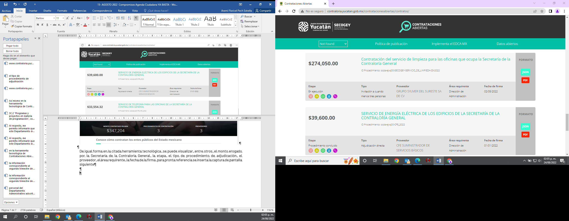
Durante el mes de agosto, personal adscrito al Departamento Administrativo de la Dirección de Administración de la Secretaría de la Contraloría General, asistió vía Zoom a las capacitaciones impartidas por el equipo de Contrataciones Abiertas del Instituto Nacional de Transparencia, Acceso a la Información y Protección de Datos Personales (INAI), las cuales se llevaron a cabo los días 4 y 9 de agosto de 2022, sesiones consistentes en el: “Taller de orientación sobre el llenado de los mapeos de datos (EDCA-MX y EDCAPI)” y “Capacitación para la elaboración de la Política de Publicación”, desprendiéndose de estas el requerimiento de envió de las Plantillas de Mapeo de datos así como de la Política de Publicación de la Secretaría de la Contraloría General.
En seguimiento los requerimientos mencionados, cabe precisar que en cuanto al envío de la plantilla de Mapeo de datos, se remitió la versión final de dicho documento, generándose una copia del mismo, encontrándose disponible para su consulta en el micrositio de la iniciativa; por lo que respecta al envió de la Plantilla de la Política de Publicación, cabe mencionar que esta se encuentra en proceso de validación y publicación, ya que se han presentado fallas en la configuración del sistema, siendo que se están llevando a cabo las gestiones necesarias con el Instituto Estatal de Transparencia, Acceso a la Información Pública y Protección de Datos Personales (INAIP), para resolver dicho problema.
Por último el día 7 de septiembre de 2022 personal adscrito al Departamento Administrativo de la Dirección de Administración de la Secretaría de la Contraloría General participó en la Sesión de Capacitación en el uso del sistema de captura, la cual tuvo como fin el de presentar el estatus de la implementación de las iniciativas: Infraestructura Abierta y Contrataciones Abiertas, mostrar el calendario de actividades y dar a conocer la interfaz de usuario de la herramienta de Contrataciones Abiertas (módulos de captura y visualizadores) y su relación con el mapeo de datos.

4.1.8. Grupo Interdisciplinario de Archivos.
De acuerdo a lo dispuesto en los artículos 11, fracción V y 50 de la Ley General de Archivos y 10, fracción IV y 70 de la Ley de Archivos del Estado de Yucatán, los sujetos obligados deben conformar un grupo interdisciplinario en términos de las disposiciones reglamentarias, con la finalidad de coadyuvar en el análisis de los procesos y procedimientos institucionales que dan origen a la documentación que integran los expedientes de cada serie documental, con el fin de colaborar con las áreas o unidades administrativas productoras de la documentación en el establecimiento de los valores documentales, vigencias, plazos de conservación y disposición documental, que en conjunto, conforman el catálogo de disposición documental. El Grupo Interdisciplinario de la Secretaría de la Contraloría General, se encuentra integrado de la siguiente manera:
INTEGRANTES | NOMBRE | CARGO
I. Jurídico | Lic. Abraham Cañetas Acosta | Director de Asuntos Jurídicos y Situación Patrimonial del Sector Estatal y Paraestatal
II. Contable | C.P José Francisco Gorocica Zapata | Jefe del Departamento Administrativo
III. Planeación y/o mejora continua | ING. Ismael Patiño Quiroz | Jefe del Departamento de Informática
IV. Coordinación de archivos | L.C Carlos de Jesús Martínez Herrera | Jefe del Departamento de Transparencia
V. Tecnologías de la información | L.C.C David Antonio Soberanis Ramírez | Director de Auditoría de Tecnologías de la Información
VI. Unidad de Transparencia | C.P Roger Armando Franco Gutiérrez | Director de Administración
VII. Órgano Interno de Control | C.P Alejandra del Rocío Varguez Moreno | Titular del Órgano de Control Interno de la Secretaría de la Contraloría General
VIII. Áreas productoras de la documentación | C.P Vanessa María Ortegón Campos | Subsecretaria de Programas Federales
VIII. Áreas productoras de la documentación | C.P. Ligia Patricia Castillo Góngora | Subsecretaria del Sector Estatal y Paraestatal
VIII. Áreas productoras de la documentación | T.S.U Carlos Alberto Antonio Gurrutia | Secretario Particular
VIII. Áreas productoras de la documentación | C.P. Roberto Santiago Magaña González | Director de Programas Federales
VIII. Áreas productoras de la documentación | ING. José Raúl Oropesa Arjona | Director de Inspección de Obra Pública
VIII. Áreas productoras de la documentación | Lic. Carlos Leandro Mena Cauich | Director de Normatividad, Quejas y Responsabilidades
VIII. Áreas productoras de la documentación | C.P. Melba María Poot Ruiz | Directora de Auditoría al Sector Centralizado
VIII. Áreas productoras de la documentación | Lic. Gabriela del Carmen Aguilar Pérez | Encargada Provisional de la Dirección de Auditoría del Sector Paraestatal

Asimismo, se informa que, durante el periodo comprendido del 01 de julio al 30 de septiembre de 2022, se celebró la Primera Reunión Ordinaria del Grupo Interdisciplinario de la Secretaría de la Contraloría General, con la finalidad de presentar los avances de homologación de los expedientes generados a partir del 1ero de octubre de 2018 hasta el 30 de junio de 2022 y la aprobación de inventarios de Transferencia Secundaria, relativos a los expedientes de la Secretaría de la Contraloría General, que poseen valores secundarios, fue llevada a cabo de acuerdo a la siguiente información:
TERCER TRIMESTRE 2022
REUNIONES DEL GRUPO INTERDISCIPLINARIO
NÚMERO DE REUNIÓN | PROPUESTAS | FECHA DE LA REUNIÓN
Primera Reunión Ordinaria | Presentación de los avances de homologación de los expedientes generados a partir del 1ero de octubre de 2018 hasta el 30 de junio de 2022 | 15/07/2022
Primera Reunión Ordinaria | Aprobación en su caso, de inventarios de Transferencia Secundaria, relativos a expedientes de la Secretaría de la Contraloría General, que poseen valores secundarios. | 15/07/2022

4.1.9. Recepción de documentos.
En cumplimiento con el numeral 4.1.2 de la “Política para Administrar el Sistema Institucional de Archivos de la Secretaría de la Contraloría General”, el área de correspondencia, es la encargada de la recepción, registro, seguimiento y despacho de la documentación para las diferentes unidades administrativas de la SECOGEY, por lo que en cumplimiento a lo dispuesto en la política en comento, los Titulares de las Unidades Administrativas, emiten criterios de recepción y asignación de correspondencia.
Durante el tercer trimestre 2022, la Dirección de Inspección de Obra Pública actualizó sus criterios de recepción, añadido uno nuevo.
Adicionalmente se informa que del 1ero de julio hasta el 30 de septiembre de 2022, el Área de Correspondencia de la Secretaría de la Contraloría General, adscrita al Departamento de Transparencia de la Dirección de Administración, recibió 2,555 documentos dirigidos al personal de la dependencia, recibiéndose por mes, de acuerdo a lo siguiente:
TERCER TRIMESTRE 2022
RECEPCIÓN DE DOCUMENTACIÓN
MES | RECIBIDAS
Julio | 745
Agosto | 1,041
Septiembre | 769
TOTAL | 2,555

En este sentido se especifica, que los 2555 documentos recepcionados fueron capturados y asignados en el Sistema de Administración de Correspondencia (SAC), sistema desarrollado e implementado en la Secretaría de la Contraloría General, para el seguimiento y ubicación correspondiente de la documentación que se recibe en la Dependencia.

4.1.10. Responsables de Archivo de Trámite de la Secretaría de la Contraloría General.
De acuerdo a lo dispuesto en el artículo 30 de la Ley General de Archivos, los responsables de archivo de trámite, coadyuvan en la organización de los expedientes que se produzca, use o reciba, así como asegurar la localización y consulta de los mismos, mediante la elaboración de los inventarios documentales. Adicionalmente son responsables del resguardo de los archivos y de la información que haya sido clasificada de acuerdo con la legislación en materia de transparencia y acceso a la información pública, así como de colaborar con el área coordinadora de archivos en la elaboración de los instrumentos de control archivísticos.
Así mismo, se informa que, en cumplimiento a lo dispuesto en el artículo 21 párrafo primero de la Ley General de Archivos y al numeral 1.3 de la Política para Administrar el Sistema Institucional de Archivos de la Secretaría de la Contraloría General, las y los Titulares de 4 Unidades Administrativas, durante el tercer trimestre 2022, sustituyeron a las y los Responsables de Archivo de Trámite mediante el formato de oficio F-PL-ASI-04 Oficio del nombramiento del Responsable de Archivo de Trámite estipulado en la Política, de 5 áreas productoras de la documentación que se encuentran dentro de la estructura organizacional establecida en el artículo 524 del Reglamento del Código de la Administración Pública de Yucatán, siendo estos los siguientes:
RESPONSABLE ARCHIVO DE TRÁMITE | UNIDAD ADMINISTRATIVA | OFICIO DE DESIGNACIÓN
Diana Guadalupe Ávila Uitz | DATI | DIR.ATI-045/2022
María Fernanda Canto Fernández | SUBPF | SUBPF-264/2022
Claudia Angélica Castillo Uranga | SUBPF | SUBPF-266/2022
Guillermo Alfredo Novelo Cámara | DIOP | DIOP-120/2022
Joaquín Enrique López | DPF | DPF-1028/2022
DATI – Dirección de Auditoría de Tecnologías de la Información; SUBPF – Subsecretaría de Programas Federales; DIOP – Dirección de Inspección de Obra Pública; DPF – Dirección de Programas Federales

4.1.11. Revisión de la Homologación de Expedientes.

Con fundamento en los Artículos 11, fracción I de la Ley General de Archivos, 10, fracción I de la Ley de Archivos del Estado de Yucatán y Apartado V, numeral 11 de la Política para Administrar el Sistema Institucional de Archivos de la Secretaría de la Contraloría General y en cumplimiento de la Política para Administrar el Sistema Institucional de Archivos de la Secretaría de la Contraloría General, efectuada a las unidades administrativas que la conforman, en cumplimiento a lo dispuesto en el objetivo 9, actividad 9.1 del Programa Anual de Desarrollo Archivístico, aprobado el 25 de enero de 2022 por la M.F. Lizbeth Beatriz Basto Avilés, Secretaria de la Contraloría General, y publicado en la página web de esta Dependencia, específicamente en la siguiente liga: http://www.contraloria.yucatan.gob.mx/dtransnw_normatividad.php, con fundamento en los artículos, 23 de la Ley General de Archivos y 25 de la Ley de Archivos del Estado de Yucatán.
En ese sentido, para dar inicio a la revisión de la Homologación de expedientes se hizo de conocimiento, a partir del día 06 de septiembre de 2022 las siguientes ordenes:
ORDENES DE REVISIÓN DE LA HOMOLOGACIÓN DE EXPEDIENTES
UNIDAD ADMINISTRATIVA | NÚMERO DE LA ORDEN DE INICIO | FECHA DE NOTIFICACIÓN
Despacho del Secretario de la Contraloría General del Estado | ACA-070/2022 | 07/09/2022
Subsecretaría de Programas Federales | ACA-071/2022 | 08/09/2022
Dirección de Programas Federales | ACA-072/2022 | 13/09/2022
Dirección de Inspección Obra Pública | ACA-073/2022 | 09/09/2022
Dirección de Normatividad, Quejas y Responsabilidades | ACA-074/2022 | 12/09/2022
Subsecretaría del Sector Estatal y Paraestatal | ACA-075/2022 | 08/09/2022
Dirección de Auditoría del Sector Paraestatal | ACA-077/2022 | 26/09/2022
Dirección de Asuntos Jurídicos y Situación Patrimonial del Sector Estatal y Paraestatal | ACA-078/2022 | 19/09/2022
Dirección de Auditoría de Tecnologías de la Información | ACA-079/2022 | 07/09/2022
Dirección de Administración | ACA-080/2022 | 21/09/2022

Con lo antes mencionado, se realizó la verificación aleatoria de los expedientes físicos de cada una de las Unidades Administrativas a través de cédulas de revisión del cumplimiento de la Política para Administrar el Sistema Institucional de Archivos de la Secretaría de la Contraloría General, la cual consistió en la revisión de los expedientes generados a partir del 1ero de octubre de 2018 hasta el 15 de agosto de 2022 y que se encuentran en fase activa, es decir en Archivo de Trámite de las áreas productoras de la documentación, con la finalidad de cumplir con los criterios de clasificación, organización, identificación y ubicación de los documentos de archivo.
TERCER TRIMESTRE 2022
REVISIÓN DE LA HOMOLOGACIÓN DE EXPEDIENTES
UNIDAD ADMINISTRATIVA | ÁREA PRODUCTORA | TOTAL, DE EXPEDIENTES | MUESTRA DE EXPEDIENTES | EXPEDIENTES OBSERVADOS
Despacho del Secretario de la Contraloría General | Despacho del Secretario | 46 | 15 | 12
Despacho del Secretario de la Contraloría General | Departamento del Despacho de la Contraloría | 21 | 7 | 7
Despacho del Secretario de la Contraloría General | Departamento de Comunicación y Vinculación | 768 | 23 | 7
Subsecretaría de Programas Federales | Despacho del Subsecretario | 179 | 15 | 3
Subsecretaría de Programas Federales | Departamento de Vinculación con Entidades Fiscalizadoras | 4 | 4 | 1
Dirección de Programas Federales | Despacho del Director | 310 | 20 | 14
Dirección de Programas Federales | Departamento de Auditoría | 60 | 15 | 4
Dirección de Programas Federales | Departamento de Fiscalización | 74 | 20 | 20
Dirección de Programas Federales | Departamento de Contraloría Social | 135 | 23 | 20
Dirección de Inspección Obra Pública | Despacho del Director | 18 | 11 | 2
Dirección de Inspección Obra Pública | Departamento de Supervisión de Obra Pública, Zona Federal | 60 | 18 | 2
Dirección de Inspección Obra Pública | Departamento de Supervisión de Obra Pública, Zona Estatal | 2169 | 82 | 36
Dirección de Normatividad, Quejas y Responsabilidades | Despacho del Director | 10 | 8 | 8
Dirección de Normatividad, Quejas y Responsabilidades | Departamento de Normatividad en Obras Públicas y Adquisiciones | 354 | 39 | 4
Dirección de Normatividad, Quejas y Responsabilidades | Departamento de Quejas y Responsabilidades | 508 | 47 | 14
Dirección de Normatividad, Quejas y Responsabilidades | Departamento de Capacitación y Seguimiento a Auditorías | 1 | 1 | 1
Dirección de Normatividad, Quejas y Responsabilidades | Departamento de Inconformidades, Sanciones y Conciliaciones | 93 | 16 | 1
Subsecretaría del Sector Estatal y Paraestatal | Despacho del Subsecretario | 580 | 15 | 5
Subsecretaría del Sector Estatal y Paraestatal | Departamento de Control y Gestión de Auditoría | 41 | 8 | 4
Dirección de Auditoría del Sector Paraestatal | Despacho del Director | 1462 | 112 | 95
Dirección de Auditoría del Sector Paraestatal | Comisarios | 677 | 47 | 27
Dirección de Asuntos Jurídicos y Situación Patrimonial del Sector Estatal y Paraestatal | Despacho del Director | 5 | 5 | 5
 | Departamento de Asuntos Jurídicos, Sector Centralizado | 30 | 14 | 3
 | Departamento de Asuntos Jurídicos, Sector Paraestatal | 79 | 21 | 8
 | Departamento de Control y Registro de Situación Patrimonial | 45 | 12 | 0
 | Departamento de investigación y Seguimiento a Procedimientos Estatales y Evolución Patrimonial | 135 | 25 | 2
 | Departamento de Investigación y Seguimiento a Procesos Federales | 507 | 55 | 13
Dirección de Auditoría de Tecnologías de la Información | Despacho del Director | 18 | 18 | 11
Dirección de Auditoría de Tecnologías de la Información | Departamento de Auditoría de Tecnologías de la Información | 10 | 10 | 10
Dirección de Administración | Despacho del Director | 236 | 42 | 10
Dirección de Administración | Departamento Administrativo | 717 | 118 | 105
Dirección de Administración | Departamento de Informática | 73 | 19 | 17
Dirección de Administración | Departamento de Transparencia | 891 | 89 | 21

4.1.12. Capacitación en Archivos y Gestión Documental.
En la Secretaría de la Contraloría General, a través del Área Coordinadora de Archivos, en cumplimiento al Programa Anual de Desarrollo Archivístico 2022, emitido por la M.F. Lizbeth Beatriz Basto Avilés, en cumplimiento a lo dispuesto en los artículos 23 de la Ley General de Archivos y 25 de la Ley de Archivos del Estado de Yucatán, se elabora un calendario de capacitación en materia de Archivos y Gestión Documental, con la finalidad de promover la capacitación continua del personal de la Dependencia, específicamente de los involucrados de manera directa en los procesos de gestión documental.
En este sentido se informa que, del 01 de julio al 30 de septiembre de 2022, el Área Coordinadora de Archivos, proporcionó 1 Sesión de Capacitación por parte del personal del Área de Correspondencia dirigida a las secretarias de nuevo ingreso.
Derivado de lo expuesto anteriormente, se especifica que la capacitación fue llevada a cabo el 28 de septiembre de 2022, con el objetivo de dar a conocer la operación del Sistema de Administración de Correspondencia (SAC), toda vez que hubo cambios en las áreas administrativas de la Dirección de Asuntos Jurídicos y Situación Patrimonial del Sector Estatal y Paraestatal, Dirección de Auditoría de Tecnologías de la Información, Dirección de Normatividad, Quejas y Responsabilidades Y Subsecretaría de Programas Federales.
Adicionalmente, el pasado 18 de agosto de 2022, 12 servidores públicos de la Secretaría de la Contraloría General que formaron parte de la edición 2021 de la Especialización en Archivística que imparte el Centro de Formación en Transparencia, Acceso a la Información y Archivos Públicos (CEDAI) perteneciente al Instituto Estatal de Transparencia, Acceso a la Información Pública y Protección de Datos Personales (INAIP Yucatán), recibieron su constancia por haber concluido dicho curso.
Cabe mencionar que durante la edición 2022 de la Especialización en comento, se tuvo la participación de 6 servidores públicos de la Dependencia y durante la edición 2021, de 12 servidores públicos, haciendo un total al término de la edición 2022 de 32 servidores públicos de la Secretaría de la Contraloría General, que contarán con los conocimientos, habilidades, competencias y experiencia archivística acordes a su responsabilidad.

4.1.13. Consulta y Préstamo de Expedientes de Archivo de Concentración.
De acuerdo a lo dispuesto en los artículos 4, fracción IV, 21, fracción II, inciso c) y 31 de la Ley General de Archivos, los sujetos obligados deberán contar con un Sistema Institucional de Archivos, del cual forma parte el Archivo de Concentración como área operativa, integrada por documentos de archivo trasferidos desde las áreas productoras de la documentación, que tienen todavía vigencia administrativa y de consulta esporádica, para guarda precautoria.
En este sentido se especifica que, en cumplimiento a lo establecido en el apartado 6.2 Consulta y Préstamo de expedientes en el Archivo de Concentración de la Política para Administrar el Sistema Institucional de Archivos de la Secretaría de la Contraloría General, se informa que del 01 de julio al 30 de septiembre de 2022 , el Área Coordinadora de Archivos atendió un total de 6 solicitudes, por parte de los Titulares de las Unidades Administrativas de la Dependencia, mismas que fueron en el sentido siguiente:
SOLICITUDES ARCHIVO DE CONCENTRACIÓN
TIPO | CANTIDAD
Consulta de expedientes | 3
Préstamo de expedientes | 3
TOTAL | 6

Las 3 consultas de expedientes mencionadas en la tabla que antecede, fueron realizadas por personal autorizado de la Dirección de Programas Federales, en la sala habilitada para consulta de expedientes en las instalaciones del Archivo de Concentración de la Dependencia ubicado en Avenida Paseo de Montejo #454 por 27-A, Local Único Subterráneo de Plaza Crystal.
Las 3 solicitudes de préstamo de expedientes que se encuentran en guarda precautoria en las instalaciones del Archivo de Concentración, fueron entregados y devueltos por el personal autorizado de la Dirección de Programas Federales, Dirección de Asuntos Jurídicos y Situación Patrimonial del Sector Estatal y Paraestatal y Dirección de Auditoría al Sector Centralizado de la Secretaría de la Contraloría General.
De igual forma, se le otorgó el acceso al personal autorizado de la Dirección de Asuntos Jurídicos y Situación Patrimonial del Sector Estatal y Paraestatal, Dirección de Inspección de Obra Pública, Dirección de Programas Federales y la Dirección de Administración con la finalidad de realizar el adecuado el cotejo y expurgo de los expedientes próximos a dictaminar en las instalaciones del Archivo de Concentración de la Dependencia.
COTEJO Y EXPURGO
UNIDAD ADMINISTRATIVA | FECHA
Dirección de Asuntos Jurídicos y Situación Patrimonial del Sector Estatal y Paraestatal | 03/08/2022 al 13/09/2022
Dirección de Inspección de Obra Pública | 05/09/2022 al 09/09/2022
Dirección de Administración | 14/09/2022

4.1.14. Transferencias Primarias.
De acuerdo a lo dispuesto en el artículo 4, fracción LVII de la Ley General de Archivos y a la definición establecida en el Diccionario de Archivos emitido por el Archivo General de la Nación y el Instituto Nacional de Transparencia, Acceso a la Información y Protección de Datos Personales, la Transferencia Primeria es el traslado controlado y sistemático de expedientes del archivo de trámite al archivo de concentración, que refieran a asuntos concluidos y que hayan cumplido su plazo de conservación de acuerdo al catálogo de disposición documental.
En este sentido se especifica que en cumplimiento a lo dispuesto en los artículos 5, fracción LXII, 32 fracción VII y 33, fracción III de la Ley de Archivos del Estado de Yucatán, así como en la actividad 15 del Programa Anual de Desarrollo Archivístico 2022 de la Dependencia y a la política específica 5.4.1 de la Política para Administrar el Sistema Institucional de Archivos de la Secretaría de la Contraloría General, el Titular del Área Coordinadora de Archivos, adscrito a la Dirección de Administración, emitió el calendario de Transferencias Primarias, el cual incluye por Unidad Administrativa, la fecha máxima de solicitud y la fecha programada de Transferencia Primaria.
Derivado de lo expuesto en párrafos que anteceden, se informa que, del periodo comprendido del 01 de julio al 30 de septiembre de 2022, se realizaron 4 transferencias primarias en las cuales se trasladaron del archivo de trámite al archivo de concentración de la Secretaría de la Contraloría General, un total de 146 cajas con 1684 expedientes, de acuerdo a lo siguiente:
TERCER TRIMESTRE 2022
TRANSFERENCIAS PRIMARIAS
UNIDAD ADMINISTRATIVA | FECHA DE TRANSFERENCIA | CAJAS | EXPEDIENTES | PERIODO DE LA INFORMACIÓN
Dirección de Auditoría de Tecnologías de la Información | 17/08/2022 | 1 | 3 | 2019
Dirección de Asuntos Jurídicos y Situación Patrimonial del Sector Estatal y Paraestatal | 19/08/2022 | 71 | 169 | 2017 - 2020
Dirección de Programas Federales | 31/08/2022 | 11 | 68 | 2018 - 2020
Dirección de Auditoría al Sector Centralizado | 07/09/2022 | 63 | 1444 | 2017 - 2020
TOTAL | - | 146 | 1684 | 2017 -2020

4.1.15. Bajas Documentales.
De acuerdo a lo dispuesto en el artículo 4, fracción XII de la Ley General de Archivos y a la definición establecida en el Diccionario de Archivos emitido por el Archivo General de la Nación y el Instituto Nacional de Transparencia, Acceso a la Información y Protección de Datos Personales, la Baja Documental es la eliminación de aquella documentación que haya prescrito su vigencia, valores documentales y, en su caso, plazos de conservación y que no posea valores históricos de acuerdo a las disposiciones jurídicas aplicables.
En este sentido se informa que, en cumplimiento a lo establecido en el artículo 67 y 68 de la Ley de Archivos del Estado de Yucatán, durante este trimestre se realizó el trámite correspondiente con el Archivo General del Estado de Yucatán, para 2 procesos de baja documental correspondiente a 160 cajas con expedientes que prescribieron su plazo de conservación de acuerdo al Catálogo de Disposición Documental de la Secretaría de la Contraloría General, de acuerdo a lo siguiente:
TERCER TRIMESTRE 2022
TERCERA BAJA DOCUMENTAL
UNIDAD ADMINISTRATIVA | CAJAS | TOTAL
Dirección de Inspección de Obra Pública | 69 | 69 cajas

TERCER TRIMESTRE 2022
CUARTA BAJA DOCUMENTAL
UNIDAD ADMINISTRATIVA | CAJAS | TOTAL
Dirección de Programas Federales | 57 | 91 cajas
Dirección de Normatividad, Quejas y Responsabilidades | 29 | 91 cajas
Subsecretaría del Sector Estatal y Paraestatal | 1 | 91 cajas
Dirección de Asuntos Jurídicos y Situación Patrimonial del Sector Estatal y Paraestatal | 4 | 91 cajas

41.1.16. Documentación y Actualización de Manuales.
Para lograr los objetivos y alcanzar las metas fijadas, las instituciones deben establecer y documentar un Sistema de Control Interno Institucional, y para esto será indispensable crear procesos, procedimientos, políticas, entre otros documentos que son elemento de gran eficacia en la toma de decisiones, dichos documentos están distribuidos en diferentes manuales.
En este tenor, la Secretaría de la Contraloría General cuenta con los manuales señalados en el artículo 15 de los Lineamientos para la Implementación del Sistema de Control Interno Institucional en las dependencias y entidades de la Administración Pública estatal, y se han elaborado de acuerdo a los criterios, guías técnicas y formatos que para tal efecto ha establecido la Subsecretaría de Innovación, Mejora Regulatoria y Eficiencia Institucional (SIMER), adscrita a la Secretaría de Administración y Finanzas.
Derivado de lo expuesto en párrafos que anteceden, los avances en la elaboración y actualización de los Manuales de Control Interno, procedimientos y políticas durante el tercer trimestre 2022, es el siguiente:
Manual de Control Interno
De acuerdo a lo dispuesto en el artículo 15 fracción I de los Lineamientos para la Implementación del Sistema de Control Interno Institucional en las dependencias y entidades de la Administración Pública estatal, el manual control Interno es el documento que establece la metodología para cumplir las directrices dispuestas en los mencionados lineamientos, así como la estructura del Sistema de Control Interno Institucional, y los procesos y formatos necesarios para asegurar la eficaz planeación, operación y control de procesos de gestión.
Con el objeto de dar cumplimiento a lo señalado en el párrafo que antecede y en seguimiento al Programa Anual de Trabajo de Control Interno 2022, se trabajó en conjunto con cada una de las unidades administrativas a través de sus Enlaces de Control Interno en la creación del Manual de Control Interno de la Secretaría de la Contraloría logrando la documentación de los 30 procesos identificados, siendo éstos los siguientes:
TERCER TRIMESTRE 2022
MANUAL DE CONTROL INTERNO
UNIDAD ADMINISTRATIVA | PROCESO DOCUMENTADO
Despacho del Secretario de la Contraloría General del Estado | Proceso para vigilar el cumplimiento de los Comités de Ética de las Dependencias y Entidades de la Administración Publica
Despacho del Secretario de la Contraloría General del Estado | Proceso para Aplicar la estrategia de Comunicación Social Interna de la Contraloría.
Despacho del Secretario de la Contraloría General del Estado | Proceso para Aplicar la estrategia de Comunicación Social Externa de la Contraloría.
Despacho del Secretario de la Contraloría General del Estado | Proceso para la participación del Secretario de la Contraloría como integrante en los organismos de colaboración
Subsecretaría de Programas Federales | Proceso para vigilar el avance programático-presupuestario del Gasto Federalizado que es transferido a las dependencias o entidades
Dirección de Programas Federales | Proceso para realizar auditorías a Fondos y Programas Federales.
Dirección de Programas Federales | Proceso para coordinar la atención de los requerimientos de la Auditoría Superior de la Federación.
Dirección de Programas Federales | Proceso para dar seguimiento a las acciones u observaciones pendientes de solventar ante los Órganos Fiscalizadores relacionado a Fondos y Programas Federales.
Dirección de Programas Federales | Proceso para realizar actividades de Contraloría Social.
Dirección de Programas Federales | Proceso para atender las Expresiones Ciudadanas.
Dirección de Inspección de Obra Pública | Proceso para inspeccionar obra pública ejecutada por las dependencias y entidades del poder ejecutivo
Dirección de Inspección de Obra Pública | Proceso para Coadyuvar en la Revisión de los procedimientos de contratación de obra pública que llevan a cabo las dependencias y entidades del poder ejecutivo del estado
Dirección de Inspección de Obra Pública | Proceso para gestionar, verificar y dar seguimiento de las acciones del Sistema BESOP
Dirección de Normatividad, Quejas y Responsabilidades | Proceso para Asesorar en los Procedimientos de Contratación Pública que lleven a cabo las Dependencias y Entidades de Poder Ejecutivo del Estado.
Dirección de Normatividad, Quejas y Responsabilidades | Proceso para resolver las Inconformidades, Sanciones y Conciliaciones, que sean competencia de la Secretaría de la Contraloría General.
Dirección de Normatividad, Quejas y Responsabilidades | Proceso para realizar el Procedimiento de Responsabilidad Administrativa que se promueva por posibles faltas administrativas de servidores públicos del Poder Ejecutivo del Estado.
Dirección de Asuntos Jurídicos y Situación Patrimonial del Sector Estatal y Paraestatal | Proceso para realizar investigaciones por probables actos u omisiones de los servidores públicos de la Administración Pública Estatal.
 | Proceso para llevar el Control y Registro de Situación Patrimonial y de intereses de los Servidores Públicos de la Administración Pública Estatal.
Subsecretaría del Sector Estatal y Paraestatal | Proceso para Ejecutar Auditorías y demás Actos de Fiscalización
Subsecretaría del Sector Estatal y Paraestatal | Proceso para intervenir en Actos de Entrega - Recepción, Transferencia y Desincorporación
Dirección de Administración | Proceso para implementar y fortalecer el Sistema de Control Interno Institucional
Dirección de Administración | Proceso para implementar y dar seguimiento al Sistema Institucional de Archivo.
Dirección de Administración | Para atender las solicitudes de acceso a la información pública y para el ejercicio de los derechos ARCO.
Dirección de Administración | Proceso para cumplir con las obligaciones de transparencia, comunes y específicas, a las que se refieren los artículos 70 y 71 de la Ley General de Transparencia y Acceso a la Información Pública.
Dirección de Administración | Proceso para administrar recursos financieros.
Dirección de Administración | Proceso para administrar recursos humanos.
Dirección de Administración | Proceso para administrar recursos materiales.
Dirección de Administración | Proceso para administrar recursos patrimoniales.
Dirección de Administración | Proceso para proporcionar el soporte y mantenimiento de hardware.
Dirección de Administración | Proceso para otorgar el soporte administrativo.
Posterior a la identificación, análisis y documentación de los procesos arriba descritos, en cumplimiento a la Guía Técnica para Integrar el Manual de Control Interno de las Dependencias y Entidades del Gobierno del Estado de Yucatán emitida por la Subsecretaría de Innovación, Mejora Regulatoria y Eficiencia Institucional de la Secretaría de Administración y Finanzas, se trabajó en los apartados siguientes:
- Objetivo
- Alcance
- Fundamento Legal
- Definiciones
- Antecedentes
- Filosofía Institucional
- Red de Proceso
- Alcance del Sistema
- Disposiciones Generales y Preliminares

Una vez concluida la integración del Manual de Control Interno, éste fue enviado para revisión y validación de la Subsecretaría de Innovación, Mejora Regulatoria y Eficiencia Institucional el pasado 22 de julio de 2022, de acuerdo al calendario de actividades autorizado por la mencionada Subsecretaría, al momento de la emisión del presente informe la revisión continúa activa y aún no se cuenta con una respuesta o retroalimentación.

Manual de Procedimientos
De acuerdo a lo dispuesto en el artículo 15 fracción III de los Lineamientos para la Implementación del Sistema de Control Interno Institucional en las dependencias y entidades de la Administración Pública estatal, el manual de procedimientos es el documento en el cual se documentan las actividades que deban realizarse en cumplimiento de sus funciones, así como los responsables de estas. De igual manera, se incluyen diagramas de flujo y los formatos aplicables con los respectivos instructivos de llenado.
Es importante precisar que, el 30 de agosto de 2019 se emitió el Manual de Procedimientos de la Secretaría de la Contraloría General, documento que se encuentra vigente a la fecha de la emisión del presente informe trimestral, y que se compone de 111 procedimientos derivados de 9 unidades administrativas.
De acuerdo con la Guía Técnica para Elaborar el Manual Procedimientos de las Dependencias y Entidades del Gobierno del Estado de Yucatán emitida por la SIMER, se debe realizar una revisión de manera ordinaria, durante el primer trimestre de cada año, en el cual se confirme la vigencia o se detecten actualizaciones, por lo que como resultado del último análisis se identificó la necesidad de modificar 57 procedimientos y elaborar 25 de nueva creación, en las siguientes unidades administrativas de la Secretaría de la Contraloría General:

TERCER TRIMESTRE 2022
MANUAL DE PROCEDIMIENTOS
UNIDAD ADMINISTRATIVA | ACTUALIZACIÓN | NUEVA CREACIÓN
Despacho del Secretario de la Contraloría General del Estado | 0 | 3
Subsecretaría de Programas Federales | 2 | 5
Dirección de Programas Federales | 15 | 2
Dirección de Inspección de Obra Pública | 3 | 5
Dirección de Normatividad, Quejas y Responsabilidades | 16 | 0
Subsecretaría del Sector Estatal y Paraestatal | 3 | 3
Dirección de Asuntos Jurídicos y Situación Patrimonial del Sector Estatal y Paraestatal | 2 | 0
Dirección de Auditoría de Tecnologías de la Información | 1 | 0
Dirección de Administración | 15 | 7
TOTAL | 57 | 25

Derivado de lo expuesto en párrafos que anteceden se informa que, con corte al 30 de septiembre de 2022, el avance en los procedimientos identificados para actualizar y documentar es el siguiente:
TERCER TRIMESTRE 2022
PROCEDIMIENTOS ACTUALIZADOS
UNIDAD ADMINISTRATIVA | CÓDIGO | NOMBRE | CANTIDAD
Subsecretaría de Programas Federales | PR-SPF-05 | Para Documentar Reuniones | 2
Subsecretaría de Programas Federales | PR-SPF-06 | Para Elaborar y Entregar el Informe Trimestral | 2
Dirección de Programas Federales | PR-DPF-AUD-01 | Para realizar la etapa de Planeación de Auditorías a Fondos y Programas Federales | 15
Dirección de Programas Federales | PR-DPF-AUD-02 | Para realizar la etapa de Ejecución de Auditorías a Fondos y Programas Federales | 15
Dirección de Programas Federales | PR-DPF-AUD-03 | Para realizar la etapa de Informe de Resultados de Auditorías a Fondos y Programas Federales | 15
Dirección de Programas Federales | PR-DPF-AUD-04 | Para realizar la etapa de Seguimiento de Auditorías a Fondos y Programas Federales | 15
Dirección de Programas Federales | PR-DPF-FIS-01 | Procedimiento para Atender la Solicitud de Información Preliminar de la Auditoría Superior de la Federación. | 15
Dirección de Programas Federales | PR-DPF-FIS-02 | Para Coordinar el Inicio de las Auditorías Realizadas por la Auditoría Superior de la Federación. | 15
Dirección de Programas Federales | PR-DPF-FIS-03 | Para Informar a los Ejecutores del Gasto de la Cita a la Reunión para la Presentación de Resultados Finales y Observaciones Preliminares | 15
Dirección de Programas Federales | PR-DPF-FIS-04 | Para informar a los ejecutores del gasto los resultados establecidos en el Acta de Resultados Finales y Observaciones Preliminares. | 15
Dirección de Programas Federales | PR-DPF-FIS-05 | Para la Integración y Envío del Expediente sobre los incumplimientos observados en los Resultados Finales | 15
Dirección de Programas Federales | PR-DPF-FIS-06 | Para la Integración y Envío de Información al Departamento de Seguimiento | 15
Dirección de Programas Federales | PR-DPF-FIS-07 | Para Atender Requerimientos de Información Formulados a través de Plataformas Digitales. | 15
Dirección de Programas Federales | PR-DPF-CSO-01 | Para Elaborar y suscribir Programas Anuales de Trabajo en Materia de Contraloría Social en Programas Federales. | 15
Dirección de Programas Federales | PR-DPF-CSO-02 | Para Realizar las Actividades de Promoción de Contraloría Social en Programas de Desarrollo Social Estatales y Federales | 15
Dirección de Programas Federales | PR-DPF-CSO-03 | Para Atender Expresiones Ciudadanas. | 15
Dirección de Programas Federales | PR-DPF-CSO-04 | Para Atender las Expresiones Ciudadanas recibidas a través de Bitácoras de la Secretaría de la Función Pública | 15
Dirección de Inspección de Obra Pública | PR-DIO-SOE-01 | Para Planear la Supervisión de Obra en Proceso | 3
Dirección de Inspección de Obra Pública | PR-DIO-SOE-02 | Para Supervisar Obra en Proceso | 3
Dirección de Inspección de Obra Pública | PR-DIO-SOE-03 | Para Planear la Asistencia a los Actos de Verificación de Obra Terminada | 3
Dirección de Normatividad, Quejas y Responsabilidades | PR-DNQ-ISC-01 | Para Atender las Inconformidades Promovidas en Materia de Adquisiciones, Arrendamientos y Prestación de Servicios Relacionados con Bienes Muebles | 16
Dirección de Normatividad, Quejas y Responsabilidades | PR-DNQ-ISC-02 | Para Atender las Inconformidades Promovidas, en Materia de Obra Pública y Servicios Conexos | 16
Dirección de Normatividad, Quejas y Responsabilidades | PR-DNQ-ISC-03 | Para Atender las Inconformidades Promovidas en Materia de Proyectos para la Prestación de Servicios | 16
Dirección de Normatividad, Quejas y Responsabilidades | PR-DNQ-NOP-01 | Para Participar en los Actos de Apertura de Proposiciones y de Fallo, de Licitación Pública e Invitación a Cuando Menos Tres Personas, en Materia de Obra Pública y Servicios, Estatal y Federal. | 16
Dirección de Normatividad, Quejas y Responsabilidades | PR-DNQ-NOP-02 | Para Participar en los Actos de Apertura de Proposiciones y de Fallo, de Licitación Pública e Invitación a Cuando Menos Tres Personas, en Materia de Adquisiciones, Arrendamientos y Prestación de Servicios en el Ámbito Federal. | 16
Dirección de Normatividad, Quejas y Responsabilidades | PR-DNQ-NOP-03 | Para Participar en los Actos de Apertura de Proposiciones y de Fallo, de Licitación Pública e invitación considerando por lo menos tres propuestas, en Materia de Adquisiciones, Arrendamientos y Prestación de Servicios relacionados con bienes muebles, en el Ámbito Estatal. | 16
Dirección de Normatividad, Quejas y Responsabilidades | PR-DNQ-NOP-04 | Para Intervenir en las Sesiones de Comité de Adquisiciones, del Ámbito Estatal y Federal. | 16
Dirección de Normatividad, Quejas y Responsabilidades | PR-DNQ-NOP-05 | para Atender la Solicitud de Baja de Unidad Compradora o Baja de Operadores en la Plataforma CompraNet. | 16
Dirección de Normatividad, Quejas y Responsabilidades | PR-DNQ-NOP-06 | para Atender la Solicitud de Alta de Unidad Compradora o Cambio de Responsable de la Unidad Compradora o Modificación a Datos de UC en la Plataforma CompraNet | 16
Dirección de Normatividad, Quejas y Responsabilidades | PR-DNQ-QRE-01 | para Prevenir o Admitir el I.P.R.A., Iniciar o Abstenerse de iniciar el Procedimiento de Responsabilidad Administrativa. | 16
Dirección de Normatividad, Quejas y Responsabilidades | PR-DNQ-QRE-02 | para Efectuar la Audiencia Inicial, Admisión de Pruebas y Apertura del Periodo de Alegatos | 16
Dirección de Normatividad, Quejas y Responsabilidades | PR-DNQ-QRE-03 | para Remitir el Recurso de Inconformidad | 16
Dirección de Normatividad, Quejas y Responsabilidades | PR-DNQ-QRE-04 | para Conocer y Resolver el Recurso de Reclamación | 16
Dirección de Normatividad, Quejas y Responsabilidades | PR-DNQ-QRE-05 | para Notificar Oficios y Resoluciones | 16
Dirección de Normatividad, Quejas y Responsabilidades | PR-DNQ-QRE-06 | Para Expedir Constancias de No Inhabilitación, o en su caso, de No Inhabilitación con Sanción o de Inhabilitación | 16
Dirección de Normatividad, Quejas y Responsabilidades | PR-DNQ-QRE-07 | Para Dar Seguimiento a la Tramitación del Juicio Contencioso Administrativo | 16
Subsecretaría del Sector Estatal y Paraestatal | PR-SSE-01 | Para Planear y Ejecutar las Auditorías | 3
Subsecretaría del Sector Estatal y Paraestatal | PR-SSE-02 | Para Realizar el Seguimiento de Observaciones de Auditoría | 3
Subsecretaría del Sector Estatal y Paraestatal | PR-SSE-03 | Para la integrar el Programa Anual de Auditorías y demás actos de fiscalización | 3
Dirección de Asuntos Jurídicos y Situación Patrimonial del Sector Estatal y Paraestatal | PR-SEP-DAJ-01 | Para realizar las investigaciones relacionadas con probables faltas administrativas derivadas de denuncias | 2
 | PR-SEP-DAJ-04 | Para realizar las Investigaciones relacionadas con probables faltas administrativas derivadas de auditorías | 2
Dirección de Auditoría de Tecnologías de la Información | PR-DAT-ATI-01 | Para Desarrollar Proyectos, Cambios Mayores y Cambios Menores de Software | 1
Dirección de Administración | PR-DAD-ADM-05 | Para realizar modificación de datos y de resguardante de bienes muebles | 15
Dirección de Administración | PR-DAD-ADM-11 | Para adquirir materiales, bienes y servicios | 15
Dirección de Administración | PR-DAD-ADM-12 | Para elaborar cuentas por pagar | 15
Dirección de Administración | PR-DAD-ADM-13 | Para Controlar Existencias de Almacén | 15
Dirección de Administración | PR-DAD-ADM-14 | Para Brindar Servicio de mantenimiento preventivo | 15
Dirección de Administración | PR-DAD-INF-02 | Para Otorgar Servicios de Soporte Técnico a Equipos de Cómputo y Telecomunicaciones | 15
Dirección de Administración | PR-DAD-INF-03 | Para Administrar Cuentas de Usuarios y de Correo Electrónico Institucional | 15
Dirección de Administración | PR-DAD-TRA-01 | Para Planear la Evaluación de Control Interno | 15
Dirección de Administración | PR-DAD-TRA-02 | Para Desarrollar la Evaluación de Control Interno | 15
Dirección de Administración | PR-DAD-TRA-03 | Para Realizar el Cierre de la Evaluación de Control Interno | 15
Dirección de Administración | PR-DAD-TRA-04 | Para Elaborar el Programa Anual de Trabajo de Control Interno | 15
Dirección de Administración | PR-DAD-TRA-05 | Para Realizar la Sesión de Comité de Control Interno Institucional | 15
Dirección de Administración | PR-DAD-TRA-06 | Para Elaborar el Informe Anual del Sistema de Control Interno Institucional | 15
Dirección de Administración | PR-DAD-TRA-07 | Para elaborar y autorizar las matrices de administración de riesgos | 15
Dirección de Administración | PR-DAD-TRA-08 | Para elaborar el Programa de Trabajo de Administración de Riesgos de Corrupción y de Observaciones recurrentes de Órganos Fiscalizadores (PTAR) | 15
TOTAL |  |  | 57

Los 57 procedimientos actualizados, enlistados en la tabla que antecede, fueron elaborados por los enlaces de control interno, validados por los Titulares de las Unidades Administrativas y revisados por personal del Departamento de Transparencia adscrito a la Dirección de Administración de la Secretaría de la Contraloría General, y enviados para verificación de la Subsecretaría de Innovación, Mejora Regulatoria y Eficiencia Institucional de la Secretaría de Administración y Finanzas, por lo que se informa que con corte al 30 de septiembre de 2022, nos encontramos en espera de las observaciones correspondientes o en su caso la aprobación por parte de la autoridad competente.
TERCER TRIMESTRE 2022
PROCEDIMIENTOS ELABORADOS DE NUEVA CREACIÓN
UNIDAD ADMINISTRATIVA | CÓDIGO | NOMBRE | CANTIDAD
Despacho del Secretario de la Contraloría General del Estado | PR-DSE-CVI-03 | Para verificar el cumplimiento de la información trimestral reportada en el Sistema de Comité de Ética | 3
Despacho del Secretario de la Contraloría General del Estado | PR-DSE-CVI-04 | Para generar el Informe Trimestral de Cumplimiento de los Comités de Ética | 3
Despacho del Secretario de la Contraloría General del Estado | PR-DSE-CVI-05 | Para dar a conocer el porcentaje de cumplimiento a los Comités de Ética de las Dependencias y Entidades | 3
Subsecretaría de Programas Federales | PR-SPF-VEF-01 | Para Solicitar Información a SAF | 5
Subsecretaría de Programas Federales | PR-SPF-VEF-02 | Para Solicitar Información a Dependencias y Entidades | 5
Subsecretaría de Programas Federales | PR-SPF-VEF-03 | Para Registrar Dados de Enlaces Designados | 5
Subsecretaría de Programas Federales | PR-SPF-VEF-04 | Capturar Información de Recursos Federales | 5
Subsecretaría de Programas Federales | PR-SPF-VEF-05 | Para Analizar Información de Dependencias y Entidades | 5
Dirección de Programas Federales | PR-DPF-01 | Para Dar Seguimiento a las Acciones Emitidas en los Informes Individuales de la ASF. | 2
Dirección de Programas Federales | PR-DPF-02 | Para Dar Seguimiento a las Acciones Pendientes de Solventar Derivadas de Auditorías Realizadas de Manera Conjunta con la SFP a Fondos y Programas Federales. | 2
Dirección de Inspección de Obra Pública | PR-DIO-SOF-01 | Para Participar en Procedimientos de Adjudicación de Contratos de Obra Pública. | 5
Dirección de Inspección de Obra Pública | PR-DIO-SOF-02 | Para Tramitar y Entregar la Clave de Usuario y Contraseña del Sistema Bitácora Electrónica y Seguimiento a Obra Pública. | 5
Dirección de Inspección de Obra Pública | PR-DIO-SOF-03 | Para Verificar la Captura de Contratos Federales en el Sistema BESOP. | 5
Dirección de Inspección de Obra Pública | PR-DIO-SOF-04 | Para Verificar la Apertura de las Bitácoras Electrónicas en el Sistema BESOP. | 5
Dirección de Inspección de Obra Pública | PR-DIO-SOF-05 | Para Verificar el Cierre de las Bitácoras Electrónicas en el Sistema BESOP. | 5
Subsecretaría del Sector Estatal y Paraestatal | PR-SSE-07 | Procedimiento para Intervenir en Entrega Recepción por cambio de designación de un Titular del Órgano de Control Interno asignado a una Entidad o Dependencia de la Administración Pública Estatal. | 3
Subsecretaría del Sector Estatal y Paraestatal | PR-SSE-08 | Procedimiento para Asistir a Sesiones de Órganos de Gobierno | 3
Subsecretaría del Sector Estatal y Paraestatal | PR-SSE-09 | Procedimiento para Realizar Investigaciones Derivadas de Promociones de Responsabilidades Administrativas Sancionatorias, Relativas a la Revisión y Fiscalización de la Cuenta Pública. | 3
Dirección de Administración | PR-DAD-ADM-20 | Para Brindar Servicio de mantenimiento correctivo | 7
Dirección de Administración | PR-DAD-ADM-21 | Para Impartir la Plática de Inducción al Personal de Nuevo Ingreso | 7
Dirección de Administración | PR-DAD-INF-06 | Para Asignar Bienes Informáticos | 7
Dirección de Administración | PR-DAD-INF-07 | Para Reinstalar el Sistema Operativo | 7
Dirección de Administración | PR-DAD-INF-08 | Para Asignar, Crear o Modificar Extensiones Telefónicas | 7
Dirección de Administración | PR-DAD-INF-09 | Para Solicitar Dictamen de Baja de Bienes Informáticos | 7
Dirección de Administración | PR-DAD-INF-10 | Para Realizar Copias de Seguridad de Información Institucional | 7
TOTAL |  |  | 25
Los 25 procedimientos elaborados de nueva creación, enlistados en la tabla que antecede, fueron elaborados por los enlaces de control interno, validados por los Titulares de las Unidades Administrativas y revisados por personal del Departamento de Transparencia adscrito a la Dirección de Administración de la Secretaría de la Contraloría General, y enviados para verificación de la Subsecretaría de Innovación, Mejora Regulatoria y Eficiencia Institucional de la Secretaría de Administración y Finanzas, por lo que se informa que con corte al 30 de septiembre de 2022, nos encontramos en espera de las observaciones correspondientes o en su caso la aprobación por parte de la autoridad competente.
Manual de Políticas
Las políticas se definen como directrices o principios rectores para la gestión administrativa y operativa de la Administración Pública Estatal, éstas aplican a los servidores públicos adscritos a la Dependencia y contribuye al proceso de toma de decisiones, así como a la ejecución de los objetivos institucionales.
En este sentido se precisa que, el 30 de agosto de 2019 se emitió el Manual de Políticas de la Secretaría de la Contraloría General, documento que se encuentra vigente a la fecha de la emisión del presente informe trimestral, y que se compone de 7 políticas derivadas de 4 unidades administrativas.
De acuerdo con la Guía Técnica para Elaborar el Políticas de las Dependencias y Entidades del Gobierno del Estado de Yucatán emitida por SIMER, se debe realizar una revisión de manera ordinaria, durante el primer trimestre de cada año, en el cual se confirme la vigencia o se detecten actualizaciones, como resultado del último análisis se identificó la necesidad de actualizar 3 políticas y la elaboración de 7 de nueva creación de acuerdo a lo siguiente:

TERCER TRIMESTRE 2022
MANUAL DE POLÍTICAS
UNIDAD ADMINISTRATIVA | ACTUALIZACIÓN | NUEVA CREACIÓN
Subsecretaría de Programas Federales | 3 | -
Subsecretaría del Sector Estatal y Paraestatal | - | 2
Dirección de Auditoría de Tecnologías de la Información | - | 1
Dirección de Administración | - | 4
TOTAL | 3 | 7

Derivado de lo expuesto en párrafos que anteceden se informa que, con corte al 30 de septiembre de 2022, el avance en las políticas identificados para actualizar y documentar es el siguiente:
TERCER TRIMESTRE 2022
POLÍTICAS ACTUALIZADAS
UNIDAD ADMINISTRATIVA | CÓDIGO | NOMBRE | CANTIDAD
Subsecretaría de Programas Federales | PL-SPF-01 | Para Elaborar, Revisar y Firmar Documentos | 3
Subsecretaría de Programas Federales | PL-SPF-02 | Para Presentar Informes y Reportes de las Direcciones | 3
Subsecretaría de Programas Federales | PL-SPF-03 | Para Controlar el uso de Vehículos | 3
TOTAL |  |  | 3

Las 3 políticas actualizadas, enlistadas en la tabla que antecede, fueron elaborados por los enlaces de control interno, validados por la Titular de la unidad administrativa correspondiente y revisados por personal del Departamento de Transparencia adscrito a la Dirección de Administración de la Secretaría de la Contraloría General, y enviados para verificación de la Subsecretaría de Innovación, Mejora Regulatoria y Eficiencia Institucional de la Secretaría de Administración y Finanzas, por lo que se informa que con corte al 30 de septiembre de 2022, nos encontramos en espera de las observaciones correspondientes o en su caso la aprobación por parte de la autoridad competente.
TERCER TRIMESTRE 2022
POLÍTICAS ELABORADAS DE NUEVA CREACIÓN
UNIDAD ADMINISTRATIVA | CÓDIGO | NOMBRE | CANTIDAD
Subsecretaría del Sector Estatal y Paraestatal | PL-SSE-01 | Para Integrar Expedientes de Auditorías y demás Actos de Fiscalización | 2
Subsecretaría del Sector Estatal y Paraestatal | PL-SSE-02 | Para la Entrega del Informe Trimestral a la Subsecretaria del Sector Estatal y Paraestatal. | 2
Dirección de Auditoría de Tecnologías de la Información | PL-DAT-01 | Para establecer el uso adecuado de las Tecnologías de la Información en la Secretaría de la Contraloría General | 1
Dirección de Administración | PL-DAD-ADM-01 | Para adquirir bienes o servicios | 4
Dirección de Administración | PL-DAD-ADM-02 | Para usar y controlar vehículos oficiales | 4
Dirección de Administración | PL-DAD-ADM-03 | Para Manejar y Usar Fondo Fijo | 4
Dirección de Administración | PL-DAD-ADM-04 | Para Implementar las Medidas de Seguridad en la Custodia y Resguardo de Chequera, Netkey, Expedientes y Almacén | 4
TOTAL |  |  | 7

Las 7 políticas nueva creación, enlistadas en la tabla que antecede, fueron elaborados por los enlaces de control interno, validados por la Titular de la unidad administrativa correspondiente y revisados por personal del Departamento de Transparencia adscrito a la Dirección de Administración de la Secretaría de la Contraloría General, y enviados para verificación de la Subsecretaría de Innovación, Mejora Regulatoria y Eficiencia Institucional de la Secretaría de Administración y Finanzas, por lo que se informa que con corte al 30 de septiembre de 2022, nos encontramos en espera de las observaciones correspondientes o en su caso la aprobación por parte de la autoridad competente

4.1.17. Sesiones del Comité de Control interno.
El Comité de Control Interno, es el órgano colegiado de asesoría y consulta de las instituciones y tiene por objeto impulsar el establecimiento y actualización del Sistema de Control Interno Institucional, así como el análisis y seguimiento para la detección y administración de riesgos.
Esta secretaría, al igual que el resto de dependencias y entidades del estado de Yucatán, se encuentra obligada a llevar a cabo al menos 2 sesiones de ordinarias por año y, de manera extraordinaria, cuando el presidente lo estime o lo solicite la mayoría de los integrantes, tal como lo señala el artículo 39 de los LISCI.
Durante el tercer trimestre del ejercicio, se llevó a cabo la Primera Sesión Ordinaria del Comité de Control Interno Institucional de la Secretaría de la Contraloría General, esto en cumplimiento de la normativa mencionada en el párrafo que antecede y con la finalidad de presentar Avances del cumplimiento del Programa Anual de Trabajo de Control Interno 2022, Primer Reporte Semestral de Avances del Programa de trabajo de administración de riesgos de corrupción y de atención de observaciones recurrentes de órganos fiscalizadores 2021, Planear del Proceso de Administración de Riesgos 2022 así como presentar resultados de la fiscalización a la Cuenta Pública 2020 por parte de Auditoría Superior del Estado de Yucatán, dicha sesión se llevó a cabo el 16 de julio de 2022 en cumplimiento al Calendario de Sesiones aprobado en la Segunda Sesión Ordinaria 2021 del mismo Comité.

4.1.18. Administración de Riesgos.
En cumplimiento al artículo 19 de los LISCI, el Proceso de Administración de Riesgos es llevado a cabo a más tardar el último trimestre del año, es este proceso donde los titulares en conjunto con el personal de sus unidades administrativas evalúan los riesgos, sus posibles impactos y la probabilidad de su ocurrencia, esto con la finalidad que, en caso de materializarse, desarrollar respuestas que mitiguen su impacto, incluyendo los riesgos de corrupción.
En este proceso se encuentran incluidos los riegos de corrupción, los cuales forman parte de la Matriz Institucional y de la cual se desprende el Programa de Trabajo de Administración Riesgos de Corrupción y Atención de Observaciones Recurrentes de Órganos Fiscalizadores, en la cual se plasman las estrategias, acciones de control, responsables y plazos de cumplimiento de los compromisos adquiridos.
Durante el tercer trimestre de este año, se llevó a cabo Proceso de Administración de Riesgos 2022 de la Secretaría de la Contraloría General, dando inicio el 5 de agosto con la conformación del Grupo de Trabajo donde se delimitaron los requisitos mínimos de los riesgos a identificar por cada unidad administrativa, así como la aprobación del Calendario de Trabajo 2022 del Proceso de Administración de Riesgos.
Adicionalmente y con la finalidad de promover ejercicios de apertura gubernamental y de contar durante el Proceso de Administración de Riesgos 2022 de esta Dependencia, con la visión ciudadana y académica en la identificación de riesgos y propuestas de actividades de control que pudiesen disminuir la probabilidad de ocurrencia de éstos, se formalizó la participación de Asociaciones Civiles, Instituciones Educativas y de los integrantes del Comité de Participación Ciudadana del Sistema Estatal Anticorrupción de Yucatán, quedando conformado el equipo externo de participantes de la siguiente manera:
Asociaciones Civiles
- Frente Cívico Familiar.
- Colectivo Ciudadanos por Municipios Transparentes, CIMTRA – Península de Yucatán.
Instituciones Educativas
- Universidad Autónoma de Yucatán.
- Universidad Marista A.C.
- Universidad Modelo
Sistema Estatal Anticorrupción de Yucatán
- Comité de Participación Ciudadana.
En dicha reunión se acordó que la participación en el proceso de administración de riesgos de los actores externos mencionados, serían para esta primera edición en los siguientes dos procesos sustantivos que lleva a cabo esta Dependencia en uso de atribuciones y facultades:
- Inspección de Obra Pública, y
- Atención de denuncias ciudadanas en contra de servidores públicos del Poder Ejecutivo del Estado por actos u omisiones que pudieran constituir o vincularse con faltas administrativas.
Para esto se llevaron a cabo 6 reuniones de trabajo, de acuerdo a la siguiente tabla:
NÚMERO DE REUNIÓN | OBJETIVO | FECHA
1 | Planteamiento del proyecto de Administración de Riesgos 2022 con actores externos y definición de alcance de la participación. | 11 de agosto 2022
2 | Capacitación a los actores externos sobre el Marco Teórico de la Metodología del componente de Administración de Riesgos. | 16 de agosto 2022
3 | - Exposición por parte de la Subsecretaria de Programas Federales y del Director de Inspección de Obra Pública, sobre el proceso de Inspección de Obra, así como los formatos utilizados, controles internos implementados y personal interno y externo que interviene.  - Atención de dudas de los actores externos. | 18 de agosto 2022
4 | Retroalimentación sobre el Proceso de Inspección de Obra Pública e identificación de riesgos y propuestas de actividades de control que pudiesen disminuir la probabilidad de ocurrencia. | 30 de agosto 2022
5 | - Exposición por parte de la Subsecretaria del Sector Estatal y Paraestatal y del Director de Asuntos Jurídicos y Situación Patrimonial del Sector Estatal y Paraestatal, sobre el Proceso de Atención de denuncias ciudadanas en contra de servidores públicos del Poder Ejecutivo del Estado por actos u omisiones que pudieran constituir o vincularse con faltas administrativas, así como los formatos utilizados, controles internos implementados y personal interno y externo que interviene.  - Atención de dudas de los actores externos. | 07 de septiembre 2022
6 | Retroalimentación sobre el Proceso de Atención de denuncias ciudadanas en contra de servidores públicos del Poder Ejecutivo del Estado por actos u omisiones que pudieran constituir o vincularse con faltas administrativas e identificación de riesgos y propuestas de actividades de control que pudiesen disminuir la probabilidad de ocurrencia. | 13 de septiembre 2022

Las aportaciones por parte de las Asociaciones Civiles, Instituciones Educativas y de los integrantes del Comité de Participación Ciudadana del Sistema Estatal Anticorrupción de Yucatán, fueron analizadas e integradas en la Matriz de Administración de Riesgos de la Dirección de Inspección de Obra Pública y en la Matriz de Administración de Riesgos de la Dirección de Asuntos Jurídicos y Situación Patrimonial del Sector Estatal y Paraestatal.
Como resultado de este proceso se obtuvieron 11 Matrices de Administración de Riesgos de unidades administrativas y 1 Matriz de Administración de Riesgos Institucional conformada por 9 riesgos de corrupción de la cual se deriva el Programa de Trabajo 2022 de Administración de Riesgos de Corrupción y de Atenciones de Observaciones recurrentes de Órganos Fiscalizadores.

RÚBRICA

_______________________________________
C.P. Roger Armando Franco Gutiérrez
Director de Administración y
Titular de la Unidad de Transparencia de la
Secretaría de la Contraloría General

